CHƯƠNG I. ỨNG DỤNG ĐẠO HÀM ĐỂ KHẢO SÁT VÀ VẼ ĐỒ THỊ HÀM SỐ

Tiết: 1, 2, 3 | Chủ đề: SỰ ĐỒNG BIẾN, NGHỊCH BIẾN CỦA HÀM SỐ - BT | Ngày soạn: 31/8/2023

I. MỤC TIÊU BÀI HỌC
1/ Kiến thức: + Nắm được mối liên hệ giữa dấu của đạo hàm và tính đơn điệu của hàm số.
+ Nắm được qui tắc xét tính đơn điệu của hàm số.
2/ Kỹ năng: Biết xét tính đơn điệu của một số hàm số đơn giản.
Biết kết hợp nhiều kiến thức liên quan để giải toán.
3/ Tư duy và thái độ: Thận trọng, chính xác.
II. CHUẨN BỊ.
+ GV: Giáo án, bảng phụ.
+ HS: SGK, đọc trước bài học.
III. TIẾN TRÌNH DẠY HỌC.
* Ổn định và làm quen, giới thiệu tổng quan chương trình Giải tích 12
1. HOẠT ĐỘNG KHỞI ĐỘNG
- Mục tiêu : Học sinh tạo sự hứng khởi và làm quen với bài toán khảo sát hàm số
- Nội dung, phương thức tổ chức :
- Chuyển giao :
Khảo sát lập bảng biến thiên 2 hàm số : y= 3x -2; y = -x² +2x+3.
2. HOẠT ĐỘNG HÌNH THÀNH KIẾN THỨC
2.1. Hình thành kiến thức : Sự đồng biến, nghịch biến của hàm số
a, HĐ 1:
- Mục tiêu : Học sinh phát hiện cách tìm sự biến thiên của hàm số bằng xét dấu đạo hàm
- Nội dung, phương thức tổ chức :
- Chuyển giao : Thử lấy đạo hàm hàm số b1, b2 kết quả cho ta hs1 được hệ số a, hs2: cho ta giá trị -b/2a là nghiệm y’, vậy liệu chăng tính đb, nb có phụ thuộc vào nghiệm, dấu của y’ không? Phụ thuộc như thế nào ?
- Thực hiện : Nêu đ/n đạo hàm, nhận xét dấu của tỉ số vớinếu hs đồng biến (nb) trên K từ đó suy ra dấu của đạo hàm trên K
- Báo cáo, thảo luận : Các nhóm hs thảo luận, báo cáo và nhận xét lẫn nhau
- Đánh giá, nhận xét, chốt kiến thức : Giáo viên nhận xét và chốt bằng định lý mở rộng ( Thừa nhận điều ngược lại)
- Sản phẩm : Học sinh phát hiện ra có thể tìm khoảng đb, nb của hàm số bằng xét đạo hàm, phát biểu chuẩn xác về định lý mở rộng
b, HĐ 2:
- Mục tiêu : Học sinh giải quyết một số bài toán cơ bản về xét sự biến thiên của hàm số bằng xét dấu đạo hàm (Các hàm số b3, b4 trùng phương, b1/ b1)
- Nội dung, phương thức tổ chức :
- Chuyển giao : Giáo viên giao bài cho
VD1: Tìm khoảng biến thiên các hàm số sau :
1, 2, 3,
- Thực hiện : học sinh tự nghiên cứu, mỗi bài khoảng 5 phút để nháp
Lời giải mong đợi :
1, D= R
Bảng xét dấu y’
x | -∞ -1 1 +∞
y’ | + 0 - 0 +
y

- Khoảng đb, nb của hàm số
2, D= R
Bảng xét dấu y’
x | -∞ - 0 +∞
y’ | + 0 - 0 + 0 -
y

- Khoảng đb, nb của hàm số
3,
- Hàm số đồng biến trên (-∞; -1)và(-1; +∞)

- Báo cáo, thảo luận : Các cá nhân nhận xét bài của bạn
- Đánh giá, nhận xét, chốt kiến thức : GV nhấn mạnh trình tự bài xét sự biến thiên của hàm số bằng xét dấu đạo hàm, kết luận như nào cho chuẩn xác. VD dùng kí hiệu hợp khi kết luận các hoảng đb, nb có được không ?
Giao cho học sinh tự tìm quy trình tìm sự biến thiên của hàm số
- Sản phẩm : Học sinh nắm bắt được quy trình tìm sự biến thiên của hàm số

c, HĐ 3:
- Mục tiêu : Giải quyết một số bài toán về xét sự biến thiên của hàm số phân thức, vô tỷ, lượng giác bằng xét dấu đạo hàm.
- Nội dung, phương thức tổ chức :
- Chuyển giao : Tìm khoảng biến thiên các hàm số sau :
a, y = 3x + + 5 b, y = cosx trên c, y = f(x) =
- Thực hiện : Lời giải mong đợi
a, D =
Ta có y’ = 3 - = ,
y’ = 0 ⇔ x = ± 1
Bảng biến thiên :
x | - ∞ -1 0 1 + ∞
y’ | + 0 - || - 0 +
y | -1  11
- Hs đồng biến trên (- ∞; -1); (1; + ∞); nghịch biến trên(- 1; 0); (0; 1).
b, D =
y’ = - sinx, y’ = 0 khi x = 0; x =
Bảng biến thiên :

x | 0
y’ | + 0 - 0 +
y | 1 1  0 -1

- Hs đb trên , ; nghịch biến trên .
c, D = R
y’ = f’(x) =
Bảng BT hàm số
x | -∞ 0 +∞
y’ | - || +
y | 0

- kết luận
- Báo cáo, thảo luận :các cá nhân nhận xét bài của bạn; giáo viên định hướng cách khảo sát lập bảng biến thiên các hàm số có dấu trị tuyệt đối, hàm số chứa căn bậc n
- Đánh giá, nhận xét, chốt kiến thức : Giáo viên đưa ra nhận xét cuối cùng; lưu ý : các hàm số chứa không có đạo hàm tại x₀ làm cho f(x₀)=0
- Sản phẩm : Nắm chắc việc lấy đạo hàm và xét dấu đạo hàm => KL về khoảng đồng biến, nghịch biến của hàm số
d, HĐ 4:
- Mục tiêu : Giải quyết một số bài toán về xét sự biến thiên có tham số bằng xét dấu đạo hàm.
- Nội dung, phương thức tổ chức :
- Chuyển giao :
Bài tập :
Cho hàm số y = f(x) = x³ −3(m+1)x²+3(m+1)x+1. Định m để hàm số :
a) Luôn đồng biên trên khoảng xác định của nó
b) Đồng biến trên ( −1;0).
c) Nghịch biến trên (;4 ).
(GV gợi ý phương pháp dùng dấu tam thức bậc hai; giới thiệu phương pháp cô lập m)
- Thực hiện :
D = R, y’ = 3x² - 6(m +1)x + 3(m+1)
a, hs đồng biến trên R ⬄ y’ ≥ 0
b,Hàm số đb trên (-1;0) ⬄ y’ ≥ 0
Xét
BBT G(x)
x | -1 0
G’ | +
G | -1
Qua bbt => m ≥ -1
c, Hàm số nb trên (;4 )⬄ y’ ≤ 0
Xét
BBT G(x)
x | 1 4
G’ | - 0 +
G
Qua bbt => m ≥
- Báo cáo, thảo luận : các cá nhân nhận xét bài của bạn; giáo viên định hướng cáchlấy giá trị m như thế nào cho ý b,c,
- Đánh giá, nhận xét, chốt kiến thức : HS nêu ra cách tổng quát tìm m để hs bậc 3 đồng biến, nghịch biến trên một khoảng cho trước
- Sản phẩm : hs làm được các bài tập về tính đơn điệu của hs bậc 3 tương tự
3. HOẠT ĐỘNG LUYỆN TẬP
- Mục tiêu : Học sinh tự củng cố và rèn kỹ năng giải toán qua bài tập
- Nội dung, phương thức tổ chức :
- Chuyển giao và Thực hiện :
Bài tập 1

Bài toán | HĐ của Thầy và Trò
Tìm khoảng đb, nb của hàm số:  a) y = b) y =  c) y = d) y =  e) y = x + sinx | HS hoạt động cá nhân  Thầy cùng học sinh kiểm tra lời giải của các bạn

Bài tập 2

Bài toán | HĐ của Thầy và Trò
CM các bất đẳng thức sau :  a, cosx > 1 - (x > 0).  b, tgx > x + ( 0 < x < ). | HS hoạt động cá nhân, GV có thể gợi ý một số chi tiết :  Hàm số đồng biến trên K; x₀, x ∈ K; x₀< x  - f(x) > f(x₀)  Lời giải thầy mong đợi  a) Hàm số f(x) = cosx - 1 +  vì f’(x) = x - sinx > 0 ∀x ∈ (0 ;+ ∞)  - f(x) đồng biến trên [0 ;+ ∞).  Do f(0) = 0 nên f(x) > f(0) = 0 ∀x∈(0;+ ∞)  suy ra cosx > 1 - (x > 0).  b) Hàm số g(x) = tgx - x +  xác định trên x ∈  vì g’(x) =  = (tgx - x)(tgx + x)  Do x ∈ ⇒ tgx > x, tgx + x > 0 nên suy g’(x) > 0 ∀ x ∈  ⇒ g(x) đồng biến trên .  Do g(0) = 0 ⇒ g(x) > g(0) = 0 ∀ x ∈ ⇒ tgx > x + ( 0 < x < ).  Thầy cùng học sinh kiểm tra lời giải của các bạn

---------------4---------------

Tiết: 4, 5 | Chủ đề : CỰC TRỊ CỦA HÀM SỐ | Ngày soạn: 04/09/2023

I. MỤC TIÊU BÀI HỌC
* Về kiến thức:
+ Biết các khái niệm cực đại, cực tiểu; biết phân biệt các khấi niệm lớn nhất, nhỏ nhất.
+ Biết các điều kiện đủ để hàm số có cực trị.
* Về kĩ năng:
+ Sử dụng thành thạo các điều kiện đủ để tìm cực trị của hàm số.
* Về tư duy và thái độ:
+ Hiểu mối quan hệ giữa sự tồn tại cực trị và dấu của đạo hàm.
+ Cẩn thận, chính xác; Tích cực hoạt động; rèn luyện tư duy trực quan, tương tự.
II. Chuẩn bị:
* Giáo viên: Giáo án, bảng phụ…
* Học sinh: Nắm kiến thức bài cũ, nghiên cứu bài mới, đồ dùng học tập.
III. Tiến trình:
1. Ổn định tổ chức (1’): Kiểm tra tác phong, sỉ số, thái độ học tập…
2. Kiểm tra bài cũ (5’): Xét sự đồng biến, nghịch bến của hàm số:
3. Bài mới:
a, HĐ 1:
- Mục tiêu : Học sinh nắm được đn về cực trị hàm số, phát hiện cách tìm cực trị của hàm số qua việc xét sự biến thiên (đl1)
- Nội dung, phương thức tổ chức :
- Chuyển giao : Chiếu bằng máy chiếu đồ thị hàm số
H1: Dựa vào đồ thị, hãy chỉ ra các điểm tại đó hàm số có giá trị lớn nhất trên khoảng ?
H2: Dựa vào đồ thị, hãy chỉ ra các điểm tại đó hàm số có giá trị nhỏ nhất trên khoảng ?
Chú ý những điểm cao nhất( thấp nhất) trong khoảng đang xét của đồ thị
nếu thì không phải là điểm cực trị.
- Thực hiện : H1 Nêu mối liên hệ giữa đạo hàm cấp 1 và những điểm tại đó hàm số có có giá trị lớn nhất?
+ nếu thì không phải là điểm cực trị.
- Báo cáo, thảo luận : Các nhóm hs thảo luận, báo cáo và nhận xét lẫn nhau.
- Đánh giá, nhận xét, chốt kiến thức : Cho HS nhận xét và GV chính xác hoá kiến thức, từ đó dẫn dắt đến nội dung định lí 1 SGK. Giáo viên nêu chú ý cho học sinh đk cần để hàm số đạt cực trị tại x₀
-Sản phẩm : Học sinh phát hiện ra mối quan hệ của cực trị và dấu của đạo hàm cấp 1
b, HĐ 2:
- Mục tiêu : Giải quyết một số bài toán cơ bản về tìm cực trị hàm số (Các hàm số b3, b4 trùng phương, b1/ b1) bằng định lý 1
- Nội dung, phương thức tổ chức :
- Chuyển giao : Giáo viên giao bài cho hs
VD1: Tìm cực trị của các hàm số sau :
1, +1 2, 3,
- Thực hiện : học sinh tự nghiên cứu, mỗi bài khoảng 5 phút để nháp
Lời giải mong đợi :
1, D = R
Bảng xét dấu y’
x | -∞ -1 1 +∞
y’ | + 0 - 0 +
y | 3  -1

- Cực trị của hàm số
2, D= R
Bảng xét dấu y’
x | -∞ - 0 +∞
y’ | + 0 - 0 + 0 -
y | 3 3  2

- Cực trị của hàm số
3,
- Hàm số không có cực trị
- Báo cáo, thảo luận : Các cá nhân nhận xét bài của bạn
- Đánh giá, nhận xét, chốt kiến thức : GV nhấn mạnh trình tự bài xét cưc trị của hàm số bằng xét dấu đạo hàm, kết luận như nào cho chuẩn xác. Giao cho học sinh tự tìm quy trình tìm cực trị của hàm số
- Sản phẩm : Học sinh nắm bắt được quy trình tìm cực trị của hàm số
c, HĐ 3:
- Mục tiêu : Giải quyết một số bài toán về xét sự biến thiên của hàm số phân thức, vô tỷ, lượng giác bằng định lý 1, định lý 2. Khi nào vận dụng định lý 1, khi nào vận dụng định lý 1, khi nào vận dụng định lý 2
- Nội dung, phương thức tổ chức :
- Chuyển giao : Ví dụ 1: Tìm cực trị các hàm số sau :
a, y = b, y = cosx trên . c, y = f(x) =
- Thực hiện : Lời giải mong đợi

a, D =
Ta có y’ = , y’ = 0 ⇔ x = 0 ; x = -2
Bảng biến thiên :
x | - ∞ -2 -1 0 + ∞
y’ | + 0 - || - 0 +
y | -1  1
- Hs kết luận
b, D = y’ = - sinx, y’ = 0 khi x = 0; x =
Bảng biến thiên :
x | 0
y’ | + 0 - 0 +
y | 1 1  0 -1

- Kêt luận cực đại , cực tiểu

c, D = R. Ta có y = ;
y’ = 0 vô nghiệm và y’ không xác đinh tại x = 0
Bảng BT hàm số
x | -∞ 0 +∞
y’ | - II +
y | 0
- kết luận
Ví dụ 2: Tìm cực trị của hàm số bằng Định lý 2 các hàm số sau :
- f(x) = x⁴ – 2x² + 1; 2. ; 3.
-Thực hiện : học sinh tự nghiên cứu, mỗi bài khoảng 5 phút để nháp
Lời giải mong đợi :
- Tập xác định của hàm số: D = R
f’(x) = 4x³ – 4x = 4x(x² – 1)
f’(x) = 0 ; x = 0
f”(x) = 12x² - 4
f”(1) = 8 >0 x = -1 và x = 1 là hai điểm cực tiểu
f”(0) = -4 < 0 x = 0 là điểm cực đại
Kết luận:
+) f(x) đạt cực tiểu tại x = -1 và x = 1; f_{CT} = f(1) = 0.
+) f(x) đạt cực đại tại x = 0; f_{CĐ} = f(0) = 1
2.
Tính: y” =
y”(-1) = -2 < 0
y”(1) = 2 >0
Kết luận:
3.
TXĐ: D=R
, ,
Tính: ,
Kết luận:
- HS đạt cực đại tại ,
- HS đạt cực tiểu tại ,

- Báo cáo, thảo luận : Các cá nhân nhận xét bài của bạn
- Đánh giá, nhận xét, chốt kiến thức :
- Đối với các hàm đa thức bậc cao, hàm lượng giác, … nên dùng qui tắc 2.
- Đối với các hàm không có đạo hàm không thể sử dụng qui tắc 2.
- Sản phẩm : Học sinh nắm bắt được quy trình tìm cực trị của hàm số hàm số lượng giác , hàm số chứa dấu GTTĐ
d, HĐ 4:
- Mục tiêu : Nắm bắt và hiểu và giải quyết một số bài toán có tham số về tìm cực trị hàm số bằng đk cần và đủ
- Nội dung, phương thức tổ chức :
- Chuyển giao :
Bài tập :
Ví dụ 1 : CM hàm số y = f(x) = x³+ mx²- (1+ )x- 5(m+n) luôn có cực trị với m và n
Thực hiện : Lời giải mong đợi
D = R
. Ta có
Vậy luôn có 2 nghiệm phân biệt ( đổi dấu khi đi qua hai nghiệm
Bảng xét dấu y’
x | -∞ x₁ x₂ +∞
y’ | + 0 - 0 +
y | CĐ  CT

Vậy hàm số luôn có một điểm cực đại và một điểm cực tiểu với mọi n, m
Ví dụ 2 : Tìm m để hàm số y = f(x) = có cực đại tại x = 1
Thực hiện : Lời giải mong đợi
TXĐ : D = R
.
Hàm số đạt cực tiểu tại x = 1
Với m = 2 => y’’(1)= -2 < 0 ™
Với m = 1 => (không nên dùng đl 2 được vì y’’(1)=0)
Lập bảng biến thiên => ko thỏa mãn
Vậy không có giá trị nào của m để hàm số có cực tiểu tại x = 1
Tiết: 6, 7 | Chủ đề: BÀI TẬP CỰC TRỊ CỦA HÀM SỐ | Ngày soạn: 09/09/2023

I. MỤC TIÊU BÀI HỌC
1/ Kiến thức:
+Khắc sâu khái niệm cực đại ,cực tiểu của hàm số và các quy tắc tìm cực trị của hàm số
2/ Kỹ năng:
+Vận dụng thành thạo các quy tắc để tìm cực trị của hàm số
+Sử dụng thành thạo các điều kiện đủ và chý ý 3 để giải các bài toán liên quan đến cực trị của hàm số
3/ Tư duy: Biết chuyển hoá qua lại giữa kiến thức từ trực quan (hình vẽ) và kiến thức từ suy luận logic.
4/ Thái độ: Tích cực, chủ động tham gia hoạt động.
II. CHUẨN BỊ.
+ GV: Giáo án,câu hỏi trắc,phiếu học tập và các dụng cụ dạy học
+ HS: Làm bài tập ở nhà
III. TIẾN TRÌNH DẠY HỌC.
1.Ổn định tổ chức
2. kiểm tra bài cũ:(5’)
Câu hỏi:Nêu các quy tắc để tìm cực trị của hàm số
- Chuyển giao nhiệm vụ: GV yêu cầu làm bài tập SGK.
- Thực hiện: Các em học sinh làm việc độc lập.
- Báo cáo thảo luận: GV gọi các em học sinh lên bảng trình bày phần bài làm của mình.
Các em còn lại theo dõi và nhận xét.
- Đánh giá, kết luận: GV tổng kết và cho điểm.
Hoạt động 1:AD quy tắc I, hãy tìm cực trị của các hàm số 1/ 2/
HĐ của GV | HĐ của HS | Nội dung
+Dựa vào QTắc I và giải  +Gọi 1 nêu TXĐ của hàm số  +Gọi 1 HS tính y’ và giải pt: y’ = 0  +Gọi 1 HS lên vẽ BBT,từ đó suy ra các điểm cực trị của hàm số  +Chính xác hoá bài giải của học sinh  +Cách giải bài 2 tương tự như bài tập 1  +Gọi1HSxung phonglênbảng giải,các HS khác theo dõi cách giải của bạn và cho nhận xét  +Hoàn thiện bài làm của học sinh(sửa chữa sai sót(nếu có) | + lắng nghe  +TXĐ  +Một HS lên bảng thực hiện,các HS khác theo dõi và nhận xétkqcủa bạn  +Vẽ BBT  +theo dõi và hiểu  +HS lắng nghe và nghi nhận  +1 HS lên bảng giải và HS cả lớp chuẩn bị cho nhận xét về bài làm của bạn  +theo dõi bài giải | 1/ ;TXĐ: D = R\{0}  ;  Bảng biến thiên  Hàm số đạt cực đại tại x= -1 và y_{CĐ}= -2  Hàm số đạt cực tiểu tại x =1 và y_{CT} = 2  2/  LG:  vì x²-x+1 >0 , nên TXĐ của hàm số là :D=R  có tập xác định là R  Hàm số đạt cực tiểu tại x =và y_{CT} =
  x | -1 0 1
  y’ | + 0 - - 0 +
  y | -2  2
  x
  y’
  0 +
  y
Hoạt động 2: AD quy tắc II,hãy tìm cực trị của các hàm số y = sin2x-x
*HD:GV cụ thể các bước giải cho học sinh  +Nêu TXĐ và tính y’  +giải pt y’ =0 và tính y’’=?  +Gọi HS tính y’’()=?  y’’() =? và nhận xét dấu của chúng ,từ đó suy ra các cực trị của hàm số  *GV gọi 1 HS xung phong lên bảng giải  *Gọi HS nhận xét  *Chính xác hoá và cho lời giải | Ghi nhận và làm theo sự hướng dẫn của GV  +TXĐ và cho kq y’  +Các nghiệm của pt y’ =0 và kq của y’’  y’’() =  y’’() =  +HS lên bảng thực hiện  +Nhận xét bài làm của bạn  +nghi nhận | Tìm cực trị của các hàm số y = sin2x-x  LG:  TXĐ D =R  ,y’’= -4sin2x  y’’() = -2<0,hàm số đạt cực đại  tạix=,vày_{CĐ}=  y’’() =8>0,hàm số đạt cực tiểu tại  x=,vày_{CT}=
Hoạt động 3:Chứng minh rằng với mọi giá trị của tham số m,hàm số
y =x³-mx² –2x +1 luôn có 1 cực đại và 1 cực tiểu
+ Gọi 1 Hs cho biết TXĐ và tính y’  +Gợiýgọi HS xung phong nêu điều kiện cần và đủ để hàm số đã cho có 1 cực đại và 1 cực tiểu,từ đó cần chứng minh >0, R | +TXĐ và cho kquả y’  +HS đứng tại chỗ trả lời câu hỏi | LG:  TXĐ: D =R.  y’=3x² -2mx –2  Ta có: = m²+6 > 0, R nên phương trình y’ =0 có hai nghiệm phân biệt  Vậy: Hàm số đã cho luôn có 1 cực đại và 1 cực tiểu
Hoạt động 4:Xác định giá trị của tham số m để hàm số đạt cực đại tại x =2
GV hướng dẫn:  +Gọi 1HS nêu TXĐ  +Gọi 1HS lên bảngtính y’ và y’’,các HS khác tính nháp vào giấy và nhận xét  Cho kết quả y’’  +GV:gợi ý và gọi HS xung phong trả lời câu hỏi:Nêu ĐK cần và đủ để hàm số đạt cực đại tại x =2?  +Chính xác câu trả lời | +Ghi nhận và làm theo sự hướng dẫn  +TXĐ  +Cho kquả y’ và y’’.Các HS nhận xét  +HS suy nghĩ trả lời  +lắng nghe | LG:  TXĐ: D =R\{-m}  Hàm số đạt cực đại tại x =2  Vậy:m = -3 thì hàm số đã cho đạt cực đại tại x =2

---------------4---------------

Tiết: 8 | Chủ đề: GIÁ TRỊ LỚN NHẤT - GIÁ TRỊ NHỎ NHẤT CỦA HÀM SỐ | Ngày soạn: 16/09/2023

- MỤC TIÊU BÀI HỌC
- Về kiến thức:
- Nắm được ĐN, phương pháp tìm gtln, nn của hs trên khoảng, nữa khoảng, đoạn.
- Về kỷ năng:
- Tính được gtln, nn của hs trên khoảng, nữa khoảng, đoạn.
- Vận dụng vào việc giải và biện luận pt, bpt chứa tham số.
- Về tư duy, thái độ:
- Rèn luyện tư duy logic, tư duy lý luận.
- Tích cực, chủ động nắm kiến thức, tham gia xây dựng bài.
- CHUẨN BỊ CỦA GIÁO VIÊN VÀ HỌC SINH:
- Chuẩn bị của giáo viên: Giáo án, thước kẻ,bảng phụ, phiếu học tập, đèn chiếu (nếu có)
- Chuẩn bị của học sinh: SGK, Xem nội dung kiến thức của bài học và các nội dung kiến thức có liên quan đến bài học.
- TIẾN TRÌNH DẠY HỌC:
- Ổn định lớp:
- Bài cũ (5 phút): Cho hs y = x³ – 3x.
- Tìm cực trị của hs.
- Tính y(0); y(3) và so sánh với các cực trị vừa tìm được.
GV nhận xét, đánh giá.
- Bài mới:
a, HĐ 1: Cho hàm số f(x) = tìm thuộc sao cho ?

- Mục tiêu : Học sinh nắm được đn về cực trị hàm số, phát hiện cách tìm cực trị của hàm số qua việc xét sự biến thiên (đl1)
- Nội dung, phương thức tổ chức :
- Chuyển giao : Yêu cầu mọi hs tự thực hiện.
- Thực hiện :
f' = 0 <=>
f(1) = 4/3 ; f(0) = 0 ; f(2)= 2/3
lập bảng biến thiên suy ra

- Báo cáo, thảo luận : Yêu cầu một vài hs báo cáo, các học sinh còn lại đánh giá.
- Đánh giá, nhận xét, chốt kiến thức : Nêu đ/n đầy đủ về GTLN, NN.
Giả sử xác định trên . Ta có
; .
b, HĐ 2:
Tìm GTLN, GTNN của hàm số:

a) y = f(x) = x³ - 3x² - 9x + 35 trên [- 4; 4] và trên [0; 5].

- Mục tiêu : Giải quyết một số bài toán cơ bản về tìm cực trị hàm số
- Nội dung, phương thức tổ chức :
- Chuyển giao : Giao 4 nhóm thực hiện.
- Thực hiện : Học sinh dùng bảng biến thiên để nhận ra GTLN, NN.
- Báo cáo, thảo luận : Dùng bảng phụ trình bày kết quả của mỗi nhóm.
- Đánh giá, nhận xét, chốt kiến thức :
f’(x) = 3x² - 6x - 9; f’(x) = 0
⇔ x = - 1; x = 9.
Lập bảng biến thiên suy ra:
f(- 1) = 40;
= - 41
f(5) = 40;
= 35.
Nếu xét trên tập [- 4; 4] hợp với [0; 5] thì:
maxf(x) = f(- 1) = f(5) = 40;
minf(x) = f(- 4) =- 41
- Sản phẩm : Bảng trình bày của mỗi nhóm.
c, HĐ 3:
- Mục tiêu : Giải quyết một số bài toán cơ bản về tìm giá trị lớn nhất, giá trị nhỏ nhất của hàm số qua việc xét sự biến thiên
- Nội dung, phương thức tổ chức :
Chuyển giao : Tìm GTLN của hàm số sau: y = .
- Thực hiện : Mỗi hs thực hiện

Tập xác định hàm số R
y’ = .
Bảng biến thiên:
x | - ∞ 0 + ∞
y’ | + 0 -
y | 1  0 0
Không tồn tại giá trị nhỏ nhất trên R.

- Báo cáo, thảo luận : Thảo luận về sự tồn tại GTLN, NN.
- Đánh giá, nhận xét, chốt kiến thức : GTLN, NN có thể tồn tại hoặc không.
- Sản phẩm : Bài làm của mỗi học sinh.

d, HĐ 4:
Tìm GTLN, GTNN của hàm số trên đoạn
- Mục tiêu : Biết phân loại bài toán cơ bản về tìm giá trị lớn nhất, giá trị nhỏ nhất của hàm số trên một đoạn
- Nội dung, phương thức tổ chức :
- Chuyển giao : Mỗi hs đều thực hiện.
- Thực hiện :

Giải. Ta có .

Lại có , . Suy ra , .
- Báo cáo, thảo luận : Một hs báo cáo, còn lại nx.
- Đánh giá, nhận xét, chốt kiến thức :
Quy tắc tìm GTLN, GTNN của hàm số trên một đoạn): Để tìm giá GTLN, GTNN của hàm số xác định trên đoạn , ta làm như sau:
- B1 Tìm các điểm , , …, thuộc khoảng mà tại đó hàm số có đạo hàm bằng hoặc không có đạo hàm.
- B2 Tính , , …, , , .
- B3 So sánh các giá trị tìm được ở bước 2. Số lớn nhất trong các giá trị đó chính là GTLN của trên đoạn ; số nhỏ nhất trong các giá trị đó chính là GTNN của trên đoạn .
.
.

Quy ước. Khi nói đến GTLN, GTNN của hàm số mà không chỉ rõ GTLN, GTNN trên tập nào thì ta hiểu là GTLN, GTNN trên tập xác định của .

- Sản phẩm : Kĩ năng tìm GTLN, NN trên đoạn.
e, HĐ 5:
Cho , thỏa mãn . Tìm GTLN, GTNN của .
- Mục tiêu : Biết cách giải các bài toán cơ bản về tìm giá trị lớn nhất, giá trị nhỏ nhất của hàm số dùng phương pháp đổi biến
- Nội dung, phương thức tổ chức :
- Chuyển giao : 4 nhóm thực hiện.
- Thực hiện :
Giải. Đặt , ta có
,
.
Suy ra . Lại có
.
Ta có biến đổi sau đây
.
Xét hàm với . Ta có
, .
Suy ra nghịch biến trên . Do đó . .
+) , dấu bằng xảy ra . Vậy , đạt được .
+) , dấu bằng xảy ra hoặc .
Vậy , đạt được hoặc .
- Báo cáo, thảo luận : Mỗi nhóm báo cáo, nhóm còn lại thảo luận.
- Đánh giá, nhận xét, chốt kiến thức : kết quả như trên.
- Sản phẩm : Khả năng quan sát, tìm đặt ẩn phụ và đk ẩn phụ.

---------------4---------------

Tiết: 9 | Chủ đề: BÀI TẬP GIÁ TRỊ LỚN NHẤT NHỎ NHẤT CỦA HÀM SỐ | Ngày soạn: 16/09/2023

- MỤC TIÊU BÀI HỌC
- Về kiến thức:
- Nắm vững phương pháp tìm GTLN, NN của hàm số trên khoảng, đoạn.
- Về kỷ năng:
- Tìm được gtln, nn của hs trên khoảng, đoạn.
- Về tư duy, thái độ:
- Rèn luyện tư duy logic, tư duy lý luận.
- Tích cực, chủ động nắm kiến thức, tham gia xây dựng bài.
- CHUẨN BỊ CỦA GIÁO VIÊN VÀ HỌC SINH:
- Chuẩn bị của giáo viên: Giáo án, thước kẻ, bảng phụ, đèn chiếu (nếu có)
- Chuẩn bị của học sinh:
- SGK, Xem lại phương pháp tìm gtln, nn của hàm số và các nội dung kiến thức có liên quan đến bài học.
- Làm các bài tập về nhà.
- PHƯƠNG PHÁP: Gợi mở, vấn đáp, giải quyết vấn đề.
- TIẾN TRÌNH DẠY HỌC:
- Ổn định lớp:
Bài cũ:
Nêu quy tắc tìm gtln, nn của hàm số trên đoạn. Áp dụng tìm gtln, nn của hs
y = x³ – 6x² + 9x – 4 trên đoạn [0;5]; [-2;-1]; (-2;3).
Nhận xét, đánh giá.
- Bài mới:
- Chuyển giao nhiệm vụ: GV yêu cầu làm bài tập SGK.
- Thực hiện: Các em học sinh làm việc độc lập.
- Báo cáo thảo luận: GV gọi các em học sinh lên bảng trình bày phần bài làm của mình.
Các em còn lại theo dõi và nhận xét.
- Đánh giá, kết luận: GV tổng kết và cho điểm.
Hoạt động 1: Cho học sinh tiếp cận dạng bài tập tìm gtln, nn trên đoạn.
Hoạt động của giáo viên | Hoạt động của học sinh | Ghi bảng
Dựa vào phần kiểm tra bài cũ gv nêu lại quy tắc tìm gtln, nn của hs trên đoạn. Yêu cầu học sinh vận dung giải bài tập:  - Cho học sinh làm bài tập: 1b,1c sgk tr 24.  - Nhận xét, đánh giá câu 1b, c. | - Học sinh thảo luận nhóm .  - Đại diện nhóm trình bày lời giải trên bảng. | Bảng 1  Bảng 2
Hoạt động 2: Cho học sinh tiếp cận với các dạng toán thực tế ứng dụng bài tập tìm gtln, nn của hàm số.
Hoạt động của giáo viên | Hoạt động của học sinh | Ghi bảng
- Cho học sinh làm bài tập 2, 3 tr 24 sgk.  - Nhận xét, đánh giá bài làm và các ý kiến đóng góp của các nhóm.  - Nêu phương pháp và bài giải .  - Hướng dẫn cách khác: sử dụng bất đẳng thức cô si. | - Học sinh thảo luận nhóm.  - Đại diện nhóm lên bảng trình bày bài giải.  - Các nhóm khác nhận xét . | Bảng 3  Bảng 4  S_{x} = x.(8-x).  - có: x + (8 – x) = 8 không đổi. Suy ra S_{x} lớn nhất kvck x = 8-x  Kl: x = 4.
Hoạt động 3: Cho học sinh tiếp cận với dạng bài tập tìm gtln , nn trên khoảng.
Hoạt động của giáo viên | Hoạt động của học sinh | Ghi bảng
- Cho học sinh làm bài tập: 4b, 5b sgk tr 24.  - Nhận xét, đánh giá câu 4b, 5b. | - Học sinh thảo luận nhóm.  - Đại diện nhóm lên bảng trình bày bài giải. | Bảng 5  Bảng 6.
Bài tập 4

Bài toán | HĐ của Thầy và Trò
Tìm GTLN,NN của hàm số :  a, y = sin³x - 2cos2x b,  c,  d, | HS hoạt động cá nhân, GV có thể gợi ý một số chi tiết :  a, b Đặt t = sinx (t= cosx) t∈  c, Giải trực tiếp  d, Đặt biến phụ :
- Báo cáo, thảo luận :Các cá nhân chữa bài, các cá nhân khác nhận xét , góp ý
- Đánh giá, nhận xét, chốt kiến thức : Sau mỗi bài tập
- Sản phẩm : Học sinh nhìn được tổng quan về 3 phần kiến thức đã học

4. HOẠT ĐỘNG VẬN DỤNG
- Mục tiêu : Biết dùng kiến thức được trang bị giải quyết một số bài toán thực tế
- Nội dung, phương thức tổ chức :
- Chuyển giao và thực hiện :

Bài tập 1
Bài toán | HĐ của Thầy và Trò
Trong các hình chữ nhật có cùng chu vi 16 cm, Tìm hình cn có diện tích lớn nhất ?  Ngược lại trong các hình cn có cùng diện tích hình nào có chu vi nhỏ nhất ?  Xây nhà có móng hình cn có diện tích cố định,Ông chủ thầu xây dựng muốn xây nhà như thế nào để đỡ công xây tường nhất ?. | HS hoạt động cá nhân, GV có thể gợi ý một số chi tiết :  S = x(8 - x) với 0 < x < 8;  Khảo sát hàm số được x = 4 và max S = 16cm².
Bài tập 2
Bài toán | HĐ của Thầy và Trò
Cho tấm tôm hình vuông cạnh a, người ta cắt bỏ bốn góc rồi gập tấm tôn lại để được cái hộp không nắp (như hình vẽ ) Tính cạnh của các hình vuông bị cắt sao cho thể tích hộp lớn nhất  x  a - 2x | HS hoạt động theo nhóm, GV có thể gợi ý một số chi tiết :  V(x) = x(a - 2x)²  a - 2x  x  Thầy cùng học sinh kiểm tra lời giải của các bạnđại diện nhóm

5. HOẠT ĐỘNG TÌM TÒI MỞ RỘNG
Câu 1.Một trang chữ của cuốn sách giáo khoa cần diện tích 384.Lề trên và dưới là 3cm.Lề trái và phải là 2cm.Kích thước tối ưu của trang giấy là:  KQ: Dài 24cm; rộng 16cm
  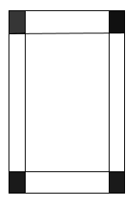
---------------4---------------

Tiết: 10, 11 | Chủ đề: ĐƯỜNG TIỆM CẬN – BÀI TẬP | Ngày soạn: 23/09/2023

I. Mục tiêu bài học:
1) Về kiến thức:
– Nắm vững định nghĩa tiệm cận đứng, tiệm cận ngang của đồ thị hàm số.
– Nắm được cách tìm các đường tiệm cận đứng, tiệm cận ngang của đồ thị hàm số.
2) Về kỹ năng:
– Thực hiện thành thạo việc tìm các đường tiệm cận của đồ thị hàm số.
– Nhận thức được hàm phân thức hữu tỉ (không suy biến)có những đường tiệm cận nào.
3) Về tư duy và thái độ:
– Tự giác, tích cực trong học tập.
– Chủ động phát hiện, chiếm lĩnh tri thức mới, biết quy lạ về quen, có tinh thần hợp tác xây dựng cao.
4) Về năng lực, phẩm chất:
- Năng lực hợp tác, năng lực thuyết trình, năng lực giải quyết vấn đề, năng lực giao tiếp, năng lực tính toán….
- Phẩm chất: Tự lập, tự tin, tự chủ, tôn trong chấp hành kỷ luật….
II. Chuẩn bị của giáo viên và học sinh:
1. Của giáo viên:
- Giáo án, bảng phụ, phiếu học tập .
2. Của học sinh:
- Sách giáo khoa.
- Kiến thức về giới hạn.
III. Tiến trình bài học:
1. Hoạt động khởi động: (10 phút)
+ Chuyển giao nhiệm vụ: Giáo viên chia lớp thành 4 nhóm. Các nhóm tự cử nhóm trưởng, thư ký. Thực hiện theo yêu cầu của giáo viên
NV1: * Hình vẽ sau đây mô tả đồ thị hàm số y = 1/x, các nhánh của đồ thị tiến đến vô cùng liên thông nhau, mô tả cấu trúc không gian.

2. Hoạt động hình thành kiến thức
HĐ1: Hình thành định nghĩa tiệm cận ngang. (15 phút)
GV: Khoảng cách MH = |y| từ điểm M trên đồ thị hàm số đến trục Ox dần về 0 khi M trên các nhánh của hypebol đi xa ra vô tận về phía trái hoặc phía phải( hình vẽ). lúc đó ta gọi trục Ox là đường tiệm cận ngang của đồ thị hàm số y = .
CH1:Vậy tổng quát lên đường tiệm cận của đồ thị hàm số y=f(x)? (HĐ cá nhân- phát vấn)
CH2: Cách tìm tiệm cận ngang của đồ thị hàm số? (HĐ cá nhân- phát vấn)
CH3: Tìm tiệm cận ngang của đồ thị hàm số (HĐ nhóm- Nhóm 1.3 làm a,b. Nhóm 2,4 làm c.d)
a,
b, y =
c, y =
d,
CH4: Đồ thị hàm đa thức có tiệm cận ngang ko? Hàm phân thức hữu tỉ có tiệm cận ngang khi nào? (HĐ cá nhân- phát vấn)
+ Thực hiện
- Học sinh suy nghĩ và trả lời câu hỏi của giáo viên. H3 các nhóm trình bày đáp án vào bảng phụ.
-Giáo viên quan sát, theo dõi học sinh, trợ giúp học sinh khi cần.
+ Báo cáo, thảo luận
- Các nhóm HS treo bảng phụ viết câu trả lời cho các câu hỏi.
-HS quan sát các phương án trả lời của các nhóm bạn.
- HS đặt câu hỏi cho các nhóm bạn để hiểu hơn về câu trả lời.
- GV quan sát, lắng nghe, ghi chép.
+ Đánh giá, nhận xét, tổng hợp:

GV: Tương tự ta cũng có:
Nghĩa là khoảng cách NK = |x| từ N thuộc đồ thị hàm sốđến trục tung dần đến 0 khi N theo đồ thị dần ra vô tận phía trên hoặc phía dưới.Lúc đó ta gọi trục Oy là tiệm cận đứng của đồ thị hàm số y = .
CH5:Vậy tổng quát lên đường tiệm cận đứng của đồ thị hàm số y=f(x)? (HĐ cá nhân- phát vấn)
CH6: Cách tìm tiệm cận đứng của đồ thị hàm số? (HĐ cá nhân- phát vấn)
CH7: Tìm tiệm cận đứng của đồ thị hàm số (HĐ nhóm)
a,
b, y =
d,
CH8: Đồ thị hàm đa thức có tiệm cận đứng ko? Đồ thị hàm phân thức hữu tỉ có tiệm cận đứng khi nào? (HĐ cá nhân- phát vấn)
+ Thực hiện
- Học sinh suy nghĩ và trả lời câu hỏi của giáo viên. H3 các nhóm trình bày đáp án vào bảng phụ.
-Giáo viên quan sát, theo dõi học sinh, trợ giúp học sinh khi cần.
+ Báo cáo, thảo luận
- Các nhóm HS treo bảng phụ viết câu trả lời cho các câu hỏi.
-HS quan sát các phương án trả lời của các nhóm bạn.
- HS đặt câu hỏi cho các nhóm bạn để hiểu hơn về câu trả lời.
- GV quan sát, lắng nghe, ghi chép.
+ Đánh giá, nhận xét, tổng hợp:
3. Hoạt động luyện tập (40 phút)
Hoạt động 1: (20 phút )
- Mục tiêu: Giúp HS củng cố kiến thức và rèn luyện cho HS kĩ năng tìm được tiệm cận đứng và tiệm cận ngang của đồ thị hàm số.

- Phương thức hoạt động:
+Chuyển giao: Giáo viên chia lớp thành 4 nhóm. Các nhóm tự cử nhóm trưởng, thư ký. Mỗi nhóm đều làm CH9.
+ Thực hiện
- Các nhóm thảo luận đưa ra các phương án trả lời cho các câu hỏi. Viết kết quả vào bảng phụ.
- Giáo viên quan sát, theo dõi các nhóm. Giải thích câu hỏi nếu các nhóm không hiểu nội dung các câu hỏi.
+ Báo cáo, thảo luận
- Các nhóm HS treo bảng phụ viết câu trả lời cho các câu hỏi.
- HS quan sát các phương án trả lời của các nhóm bạn.
- HS đặt câu hỏi cho các nhóm bạn để hiểu hơn về câu trả lời.
- GV quan sát, lắng nghe, ghi chép.
+ Đánh giá, nhận xét, tổng hợp:
- GV nhận xét thái độ làm việc, phương án trả lời của các nhóm, ghi nhận và tuyên dương nhóm có câu trả lời tốt nhất. Động viên các nhóm còn lại tích cực, cố gắng hơn trong các hoạt động học tiếp theo.
- Sản phẩm: Học sinh biết cách tìm TCĐ, TCN của đồ thị hàm số.

Hoạt động 2 (20 phút)
- Mục tiêu: Giúp HS củng cố kiến thức và rèn luyện cho HS kĩ năng biết tìm m để đồ thị hàm số có tiệm cận đứng và tiệm cận ngang.
- Phương thức hoạt động:
+Chuyển giao: Giáo viên chia lớp thành 4 nhóm. Các nhóm tự cử nhóm trưởng, thư ký. Mỗi nhóm đều làm CH 10.
+ Thực hiện
- Các nhóm thảo luận đưa ra các phương án trả lời cho các câu hỏi. Viết kết quả vào bảng phụ.
- Giáo viên quan sát, theo dõi các nhóm. Giải thích câu hỏi nếu các nhóm không hiểu nội dung các câu hỏi.
+ Báo cáo, thảo luận
- Các nhóm HS treo bảng phụ viết câu trả lời cho các câu hỏi.
- HS quan sát các phương án trả lời của các nhóm bạn.
- HS đặt câu hỏi cho các nhóm bạn để hiểu hơn về câu trả lời.
- GV quan sát, lắng nghe, ghi chép.
+ Đánh giá, nhận xét, tổng hợp:
- GV nhận xét thái độ làm việc, phương án trả lời của các nhóm, ghi nhận và tuyên dương nhóm có câu trả lời tốt nhất. Động viên các nhóm còn lại tích cực, cố gắng hơn trong các hoạt động học tiếp theo.
- Sản phẩm: Học sinh biết cách giải một số bài toán tiệm cận chứa tham số.
- Hoạt động vận dụng, tìm tòi, mở rộng (25 phút)
Hoạt động 1
- Mục tiêu: HS sử dụng kiến thức về đường tiệm cận để vận dụng làm bài tập 3.
- Nội dung, phương thức tổ chức
CH 11. Gọi M(x;y) là điểm thuộc đồ thị hàm số (C ).
Tìm M để tổng khoảng cách từ M đến hai tiện cận là nhỏ nhất

+ Chuyển giao:
- GV: chia thành 4 nhóm các nhóm thảo luận bài tập H3
- GV: hàm số có mấy đường tiệm cận? hãy tìm các đường tiệm cận đó?
- GV: xác định khoảng cách từ M tới các đường tiệm cận?
- GV: tìm GTNN của hàm y=f(x) ?
+ Thực hiện:
HS làm việctheo nhóm bài tập H3 sau đó thảo luận áp dụng để tìm ra công thức xác định khoảng cách từ điểm M tới các đường tiệm cận đứng và tiệm cận ngang.
Giáo viên quan sát, theo dõi học sinh, trợ giúp học sinh khi cần.
+ Báo cáo, thảo luận:
- Các nhóm HS treo bảng phụ viết câu trả lời cho các câu hỏi.
-HS quan sát các phương án trả lời của các nhóm bạn.
- HS đặt câu hỏi cho các nhóm bạn để hiểu hơn về câu trả lời.
- GV quan sát, lắng nghe.
+ Đánh giá, nhận xét, tổng hợp:
Giáo viên yêu cầu tất cả HS tự kiểm tra lời giải.
Các nhóm kiểm tra chéo của nhau.
GV nhận xét chung về lời giải bài tập 3 của HS trong lớp và HS lên bảng, hướng dẫn HS, nhóm HS sửa chữa sai sót (nếu có).
GV nhận xét thái độ làm việc, phương án trả lời của các nhóm, ghi nhận và tuyên dương nhóm có câu trả lời tốt nhất. Động viên các nhóm còn lại tích cực, cố gắng hơn trong các hoạt động học tiếp theo.
---------------4---------------

Tiết: 12-19 | Chủ đề: KHẢO SÁT SỰ BIẾN THIÊN VÀ VẼ ĐỒ THỊ CỦA HÀM SỐ - BÀI TẬP | Ngày soạn: 25/09/2023

I) Mục tiêu bài học:
1) Về kiến thức:
- Hs nắm được ý nghĩa của việc vẽ đồ thị hàm số trong cuộc sống, nắm được sơ đồ khảo sát hàm số.
-Vận dụng để khảo sát và vẽ đồ thị các hàm số bậc ba, hàm trùng phương, hàm phân thức bậc nhất trên bậc nhất.
- Nhận dạng được đồ thị các hàm: hàm số bậc ba, hàm trùng phương, hàm phân thức bậc nhất trên bậc nhất. Nắm được đặc điểm các hàm số với từng dạng đồ thị.
- Từ đồ thị hàm số có thể đọc ra một số tính chất của hàm số như sự đơn điệu, cực trị, GTLN, GTNN, tiệm cận, tương giao, biện luận số nghiệm phương trình.
- Giải quyết được một số bài toán liên quan đến khảo sát hàm số.
2) Về kỹ năng:
- Khảo sát và vẽ được đồ thị các hàm số: hàm số bậc ba, hàm trùng phương, hàm phân thức bậc nhất trên bậc nhất.
- Đọc được các tính chất của hàm số từ đồ thị hàm số.
- Hình thành kỹ năng giải quyết các bài toán liên quan đến khảo sát và vẽ đồ thị hàm số.
- Hình thành cho học sinh các kỹ năng khác:
+ Thu thập và xử lý thông tin.
+ Tìm kiếm thông tin và kiến thức thực tế, thông tin trên mạng Internet.
+ Viết và trình bày trước đám đông.
+ Học tập và làm việc tích cực chủ động, sáng tạo.
3) Thái độ:
+ Nghiêm túc, tích cực, chủ động, độc lập và hợp tác trong hoạt động nhóm
+ Say sưa, hứng thú trong học tập và tìm tòi nghiên cứu liên hệ thực tiễn
+ Bồi dưỡng đạo đức nghề nghiệp, tình yêu thương con người, yêu quê hương, đất nước.
4) Các năng lực, phẩm chất chính hướng tới hình thành và phát triển ở học sinh:
- Năng lực hợp tác: Tổ chức nhóm học sinh hợp tác thực hiện các hoạt động.
- Năng lực tự học, tự nghiên cứu: Học sinh tự giác tìm tòi, lĩnh hội kiến thức và phương pháp giải quyết bài tập và các tình huống.
- Năng lực giải quyết vấn đề: Học sinh biết cách huy động các kiến thức đã học để giải quyết các câu hỏi. Biết cách giải quyết các tình huống trong giờ học.
- Năng lực sử dụng công nghệ thông tin: Học sinh sử dụng máy tính, mang internet, các phần mềm hỗ trợ học tập để xử lý các yêu cầu bài học.
- Năng lực thuyết trình, báo cáo: Phát huy khả năng báo cáo trước tập thể, khả năng thuyết trình.
- Năng lực tính toán.
II. Chuẩn bị của GV và HS
1) Giáo viên: Giáo án, phiếu học tập, bảng phụ.
2) Học sinh: Sách giáo khoa, đồ dùng học tập.
III. TIẾN TRÌNH DẠY HỌC:
TIẾT 12
1. HOẠT ĐỘNG KHỞI ĐỘNG.
CH: Em có vẽ được đồ thị hàm số khi biết dữ liệu về hàm đó không? Chẳng hạn, vẽ đường cong tán sắc có phương trình: , em sẽ vẽ như thế nào?
HS thảo luận, báo cáo.
HS nhận xét, đặt câu hỏi chéo các nhóm cho nhau. GV nhận xét và chốt kiến thức.
- Sản phẩm :
+) HS thấy được sự hữu ích của việc vẽ được đồ thị hàm số trong thực tế.
+) Có thể vẽ được: vẽ các điểm rời rạc rồi nối liền với nhau, càng nhiều điểm càng tốt hoặc khảo sát để lập BBT của hàm số và dựa vào đó vẽ.
+) Tạo sự hứng thú, tò mò của học sinh
2. HOẠT ĐỘNG HÌNH THÀNH KIẾN THỨC
2.1. Hình thành kiến thức1 : SƠ ĐỒ KHẢO SÁT HÀM SỐ
SƠ ĐỒ KHẢO SÁT HÀM SỐ
1. Tập xác định
2. Sự biến thiên
– Tính y′.
– Tìm các điểm tại đó y′ = 0 hoặc y′ không xác định.
– Tìm các giới hạn đặc biệt và tiệm cận (nếu có).
– Lập bảng biến thiên.
– Ghi kết quả về khoảng đơn điệu và cực trị của hàm số.
3. Đồ thị
– Tìm toạ độ giao điểm của đồ thị với các trục toạ độ.
– Xác định tính đối xứng của đồ thị (nếu có).
– Xác định tính tuần hoàn (nếu có) của hàm số.
– Dựa vào bảng biến thiên và các yếu tố xác định ở trên để vẽ.
2.2. Hình thành kiến thức 2 : KHẢO SÁT MỘT SỐ HÀM ĐA THỨC VÀ HÀM PHÂN THỨC
a) 2.2.1: Hàm số (a ≠ 0)
Hoạt động 1:
- Mục tiêu: Học sinh vận dụng được sơ đồ khảo sát hàm số
- Nội dung, phương thức tổ chức:
*Chuyển giao: VD1: Khảo sát sự biến thiên và vẽ đồ thị hàm số:
*Thực hiện : Hs thực hiện các bước qua các câu hỏi gợi ý của giáo viên Hs thực hiện vào vở.
Lời giải mong đợi :
+ D = R  + y′ =  y′ = 0 ⇔  + ;  + BBT  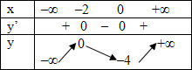  Hàm số đồng biến trên (-∞; -2)và(0; +∞)  Hàm số nghịch biến trên (-2; 0)  CĐ tại x=-2 với y_{CĐ}=0 CT tại x=0 với y_{CT}=-4 | + Đồ thị: x = 0 ⇒ y = –4  y = 0 ⇔  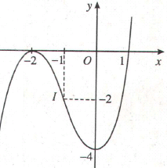
*Báo cáo, thảo luận : Các cá nhân nhận xét các câu trả lời của bạn
Đánh giá, nhận xét, chốt kiến thức : GV nhấn mạnh trình tự bài khảo sát sự biến thiên và vẽ đồ thịcủa hàm số . Cho học sinh tìm hiểu về điểm uốn và tâm đối xứng của hàm bậc 3
Giao cho học sinh về nhà khảo sát sự biến thiên và vẽ đồ thị của hàm số vào vở bài tập của mỗi cá nhân và 2 nhóm trình bày bài của mình vào bảng phụ:
- Sản phẩm : Học sinh nắm bắt được quy trình khảo sát sự biến thiên và vẽ đồ thịcủa hàm sốnói chung và hàm bậc 3 nói riêng.
TIẾT 13
*Kiểm tra bài cũ: Các nhóm trình bày sản phẩm của nhóm mình,giáo viên nhận xét và cho điểm.
*Bài mới:
Hoạt động 2:
- Mục tiêu: Học sinh thành thạo được sơ đồ khảo sát hàm số và vẽ đồ thị hàm bậc 3 không có cực trị.
- Nội dung, phương thức tổ chức:
* Chuyển giao:
VD2: Khảo sát sự biến thiên và vẽ đồ thị hàm số:
*Thực hiện : Hs dưới lớp thực hiện vào vở,một hs khá lên bảng trình bày. GV quan sát HS làm việc, nhăc nhở các em không tích cực, giải đáp nếu các em có thắc mắc về nội dung bài tập.

Lời giải mong đợi :
+ D = R  + y′ = < 0,  + ;  + BBT  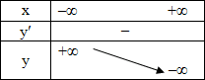  Hàm số nghịch biến trên khoảng (-∞;+∞) và không có cực trị. | + Đồ thị: x = 0 ⇒ y = 2  y = 0 ⇔ x = 1  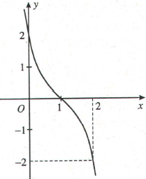

* Báo cáo, thảo luận:. Các HS dưới lớp quan sát bài làm của bạn trên bảng, so sánh với bài làm của mình, cho ý kiến.
* Đánh giá, nhận xét, tổng hợp: GV chỉnh sửa, hoàn thiện bài làm trên bảng.
- Sản phẩm: Qua bài làm VD1,về nhà và VD 2 dưới sự hướng dẫn của giáo viên Học sinh nắm được sơ đồ khảo sát hàm số vẽ đồ thị hàm bậc 3và dạng đồ thị của hàm bậc 3.
Hoạt động 3: Tìm hiểu các dạng đồ thị của hàm số bậc ba
- Mục tiêu: Nắm được các dạng đồ thị của hàm bậc 3.
- Nội dung, phương thức tổ chức:
* Chuyển giao:GV?: Qua bài làm VD1,về nhà và VD2 đồ thị hàm bậc 3 có thể xảy ra những khả năng nào ?(Gợi ý: dựa vào cực trị)
*Thực hiện: Học sinh suy nghĩ và trả lời
* Báo cáo, thảo luận: Chỉ định một học sinh bất kì trình bày, các học sinh khác thảo luận để hoàn thiện.
* Đánh giá, nhận xét, tổng hợp chốt kiến thức: Trên cơ sở câu trả lời của học sinh, giáo viên chuẩn hóa , từ đó nêu nội dung
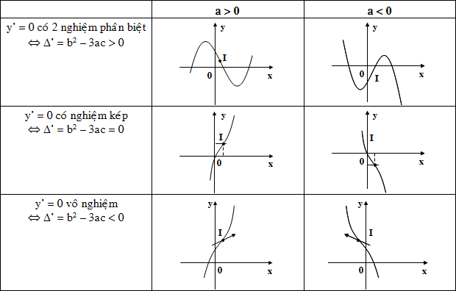

Hoạt động 4: Củng cố
- Mục tiêu: Nắm được các dạng đồ thị của hàm bậc 3.
- Nội dung, phương thức tổ chức:
* Chuyển giao:Hs trả lời bài tập sau bằng phiếu học tập:
Câu1:
.Cho hàm số sau: y=x3− 3x + 2. Đồ thị của hàm số có hình vẽ nào bên dưới?
A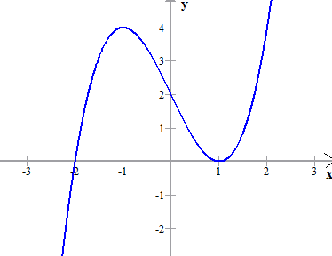 | B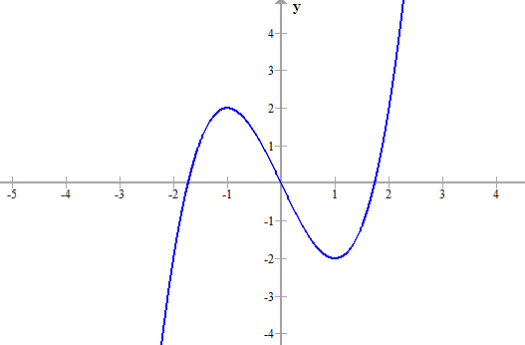
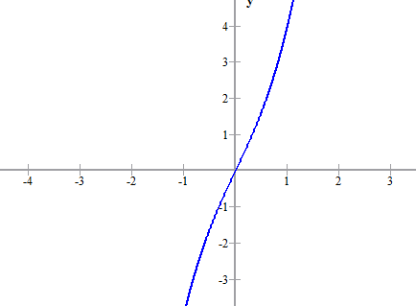  C. | D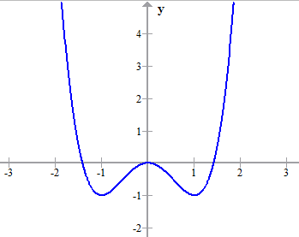
Câu2:
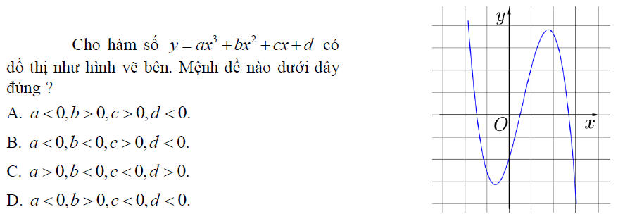

* Thực hiện: HS làm việc theo cặp đôi, thảo luận chọn đáp án đúng.
* Báo cáo, thảo luận: Hết thời gian dự kiến cho các cặp đôi trình bày . Các HS khác nhận xét cho ý kiến.
* Đánh giá, nhận xét, tổng hợp: GV chỉnh sửa, hoàn thiện đáp án
- Sản phẩm: Qua bài tập củng cố đồ thị của hàm bậc 3

HOẠT ĐỘNG HÌNH THÀNH KIẾN THỨC 3: KHẢO SÁT HÀM TRÙNG PHƯƠNG
( Tiết 3)
5.3. HTKT1:
khảo sát sự biến thiên và vẽ đồ thị của hàm số:
y = ax⁴ + bx² + c ,.
Khảo sát sự biến thiên và vẽ đồ thị các hàm số sau.
a. y= b. y= --x+
Giải.
a.TXĐ:
Hàm số nghịch biến trên , và đồng biến trên khoảng .
CĐ CT

X | - -1 0 1 +
 | - 0 + 0 - 0 +
Y | + -3 +  -4 -4
Bảng biến thiên:
Đồ thị:
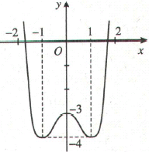
b.TXĐ:
Hàm số nghịch biến trên và đồng biến trên khoảng .
CĐ(0;3/2).
Bảng biến thiên:
X | - 0 +
Y | + 0 -
Y | - -
Đồ thị:
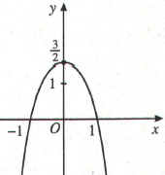
Câu hỏi 2 : Mức độ thông hiểu
Qua hai ví dụ đã làm học sinh quan sát và nhận xét đồ thị hàm số trùng phương về:
+ Tính đối xứng của đồ thị,
+ Điểm cực trị của hàm số

Đồ thị hàm số trùng phương nhận:
+ Trục 0y làm trục đối xứng.
+ Hoặc có 3 cực trị (ab < 0) hoặc có 1 cực trị(ab>0).
Tiết 14
5.3. HTKT2: Tìm hiểu các dạng đồ thị của hàm số trùng phương
các dạng đồ thị của hàm số trùng phương
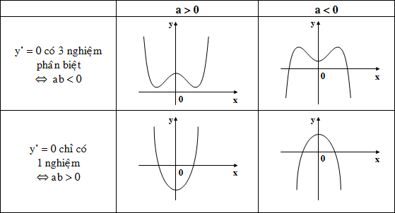
5.4 HTKT 3:
+ Mục tiêu: Học sinh nắm được rõ:
– Sơ đồ khảo sát hàm số.
– Các dạng đồ thị của hàm số bậc bốn trùng phương.
- Nội dung, phương thức tổ chức :
- Chuyển giao :
Câu hỏi 4( mức độ nhận biết): Các hàm số sau thuộc dạng nào?
a) b)
c)d)

- Thực hiện : Học sinh dựa vào đặc điểm các dạng đồ thị hàm số trùng phương để phân loại
- Báo cáo, thảo luận : Các nhóm hs thảo luận, báo cáo và nhận xét lẫn nhau
- Đánh giá, nhận xét, chốt kiến thức : Giáo viên nhận xét và chốt
- Sản phẩm : HS nhớ 4 dạng đồ thị tương ứng
5.6 HTKT 4:
Câu hỏi 5: trắc nghiệm (Các mức độ)
- Đường cong trong hình bên là đồ thị của hàm số nào dưới đây?
A.  B.  C.  D. | 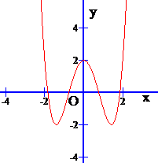
Mức độ 1
Đáp án A.
Hướng dẫn giải
Ta thấy đây là đồ thị của hàm bậc 4 trùng phương, . Đáp án A
- Hỏi hàm số có đồ thị là hình vẽ nào dưới đây?
A. Hình 1. 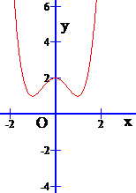 | B. Hình 2.  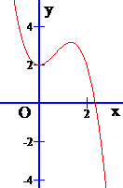 | C. Hình 3. 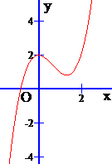 | D. Hình 4.  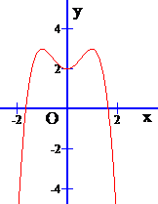
Mức độ 1
Đáp án A.
Hướng dẫn giải
Do hàm số đã cho là hàm trùng phương; nên đáp án là A.
- Hình vẽ bên là đồ thị của hàm số nào ?
A.  C. | B.  D. | 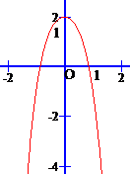
Mức độ 1
Đáp án B.
Hướng dẫn giải
Đồ thị đã cho không phải là đồ thị hàm số bậc ba.
; hàm số có một cực trị. Vậy đáp án là B.
- Tìm tất cả các giá trị của tham số thực m sao cho đồ thị hàm số cắt trục Ox tại bốn điểm phân biệt.
A. | B. | C. | D.
Mức độ 3
Đáp án B
Hướng dẫn giải
Đồ thị hàm số cắt trục Ox tại 4 điểm phân biệt đồ thị hàm số cắt đường thẳng tại 4 điểm phân biệt
.

- Mục tiêu: củng cố các kiến thức về hàm trùng phương
+ Thực hiện:
- Học sinh suy nghĩ và trả lời câu hỏi, các nhóm trình bày đáp án vào bảng phụ.
- Giáo viên quan sát, theo dõi học sinh, trợ giúp học sinh khi cần
+ Báo cáo, thảo luận
- Các nhóm HS treo bảng phụ viết câu trả lời cho các câu hỏi.
- HS quan sát các phương án trả lời của các nhóm bạn.
- HS đặt câu hỏi cho các nhóm bạn để hiểu hơn về câu trả lời.
- GV quan sát, lắng nghe, ghi chép.
+ Đánh giá, nhận xét, tổng hợp:
- GV nhận xét thái độ làm việc, phương án trả lời của các nhóm, ghi nhận và tuyên dương nhóm có câu trả lời tốt nhất. Động viên các nhóm còn lại tích cực, cố gắng hơn trong các hoạt động học tiếp theo.
Sản phẩm:
+ Học sinh biết nhận dạng các hàm trùng phương
+ Một số bài toán liên quan đến KSHS
Dặn dò.
- Học sinh về nhà học thuộc bài cũ.
- Đọc trước phần còn lại của bài học.

HOẠT ĐỘNG HÌNH THÀNH KIẾN THỨC 4: KHẢO SÁT HÀM PHÂN THỨC B1/B1
TIẾT 15 - 16
1. HOẠT ĐỘNG KHỞI ĐỘNG.
Câu hỏi( Mức độ: Vận dụng) Dựa vào sơ đồ KSHS trên,hãy khảo sát và vẽ đồ thị hàm số ,
Giáo viên nhận xét và điều chỉnh nếu cần.Gv yêu cầu hs nhận xét các tính chất đặc biệt của đồ thị,từ đó rút ra các lưu ý khi khảo sát và vẽ đồ thị hàm số.
2. HOẠT ĐỘNG HÌNH THÀNH KIẾN THỨC
-GV trình chiếu sơ đồ khảo sát tổng quát của hàm phân thức.
Khảo sát,vẽ đồ thị hàm số:
(c ≠ 0, ad – bc ≠ 0)
Câu hỏi ( Mức độ: Vận dụng) Khảo sát sự biến thiên và vẽ đồ thị hàm số: y =
-Giáo viên chia lớp thành 4 nhóm, các nhóm trình bày đáp án vào bảng phụ.
- Giáo viên quan sát, theo dõi học sinh, trợ giúp học sinh khi cần.

* Tập xác định:
* Sự biến thiên:
- Chiều biến thiên: > 0 Hàm số đồng biến D
- Cực tri : Không có
- Giới hạn,tiêm cận :
, y = -2 là TCN
x = -1 là TCĐ
-Bảng biến thiên:

x | - |  |  | +
y’ |  | + | +
y | -2 | + | - | -2
* Đồ thị:
- Vẽ tiệm cận đứng: x = -1 và tiệm cận ngang: y=-2

- Giao với trục tung:
Cho x=0 y=-4
- Giao với trục hoành:
Cho y = 0 giải phương trình:
=0x=-2
- bảng giá trị:
x | 1 2
y | -3 -8/3
Vẽ nhánh bên phải đường tiệm cận đứng. nhánh còn lại lấy đối xứng qua tâm I(-1;-2)

+ Báo cáo, thảo luận
- Các nhóm HS treo bảng phụ.
- HS quan sát bài làm của các nhóm bạn.
- HS đặt câu hỏi cho các nhóm bạn để hiểu hơn.
- GV quan sát, lắng nghe, ghi chép.
+ Đánh giá, nhận xét, tổng hợp:
- GV nhận xét thái độ làm việc, phương án trả lời của các nhóm, ghi nhận và tuyên dương nhóm có câu trả lời tốt nhất. Động viên các nhóm còn lại tích cực, cố gắng hơn trong các hoạt động học tiếp theo.
- Sản phẩm: Học sinh nắm được:
+ Các bước vẽ đồ thị hàm số phân thức.
+ Nắm được các đặc điểm của đồ thị hàm số.
+Hoạt động luyện tập:
Vd1: Khảo sát sự biến thiên và vẽ đồ thị hàm số: .

Đánh giá, nhận xét, chốt kiến thức : GV nhấn mạnh trình tự bài khảo sát sự biến thiên và vẽ đồ thị của hàm số.
VD2: Khảo sát sự biến thiên và vẽ đồ thị hàm số:
.
• Các nhóm thực hiện và trình bày.
+ D = R \
+ y′ = > 0, ∀x ≠
+ TCĐ: x =
TCN: y =
+ BBT
+ Đồ thị
x = 0 ⇒ y = –2
y = 0 ⇔ x = 2
Đồ thị nhận giao điểm của 2 tiệm cận làm tâm đối xứng
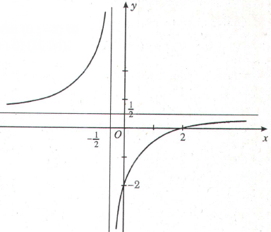
Báo cáo, thảo luận : Các cá nhân nhận xét
Sản phẩm : Học sinh nắm bắt được quy trình khảo sát sự biến thiên và vẽ đồ thị của hàm số phân thức.
Củng cố
Bài1. Khảo sát sự biến thiên và vẽ đồ thị hàm phân thức
a)
b)

Bài 2: Đồ thị hàm số có dạng:
A | B | C | D

TIẾT 17.
1. HOẠT ĐỘNG KHỞI ĐỘNG:
Tìm hiểu các dạng đồ thị của hàm số phân thức:
Đồ thị hàm phân thức chỉ có 2 dạng sau:
0
ad – bc > 0
x
y
0
ad – bc < 0
x
y
Hoạt động 1
Câu hỏi 1(mức độ: Nhận biết) Các hàm số sau thuộc dạng nào? Tìm các tiệm cận của chúng:

a) b)
Hoạt động 2
Câu hỏi 2(mức độ: Vận dụng ). Cho hàm số .
1. Khảo sát sự biến thiên và vẽ đồ thị (C) của hàm số.
2. Tìm trên đồ thị (C) hai điểm đối xứng nhau qua đường thẳng MN biết M(-3; 0) và N(-1; -1).

Hoạt động 3
Câu hỏi 3(mức độ: Vận dụng cao ). Cho hàm số có đồ thị (C).
Tìm trên (C) những điểm M sao cho tiếp tuyến tại M của (C) cắt hai tiệm cận của (C) tại A, B sao cho AB ngắn nhất .
Vậy điểm M cần tìm có tọa độ là : (2; 2)
Lấy điểm . Ta có : .
Tiếp tuyến (d) tại M có phương trình :
Giao điểm của (d) với tiệm cận đứng là :
Giao điểm của (d) với tiệm cận ngang là : B(2m – 2 ; 2)
Ta có : . Dấu “=” xảy ra khi m = 2
Củng cố
- Mục tiêu: Nắm được các dạng đồ thị.
- Nội dung, phương thức tổ chức:
* Chuyển giao:Hs trả lời bài tập sau bằng phiếu học tập:
Bài1: Khảo sát sự biến thiên và vẽ đồ thị hàm phân thức
a)
b)
Bài 2. Cho hàm số có đồ thị là , với là tham số thực.
Tìm m để đường thẳng cắt tại hai điểm cùng với gốc tọa độ tạo thành một tam giác có diện tích là
Tiết 18
1. Hoạt động khởi động:
* Mục tiêu: Cho học sinh ôn lại một số bài toán liên quan đến khảo sát hàm số
* Phương thức tổ chức:
+ Chuyển giao: Giáo viên chia lớp thành 4 nhóm. Các nhóm tự cử nhóm
trưởng, thư ký. Thực hiện theo yêu cầu của giáo viên
Câu hỏi 1: Cho hàm số:
Mức độ: Nhận biết
a) Xác định m để hàm số đồng biến trên tập xác định.
Mức độ: Vận dụng
b) Với giá trị nào của m, hàm số có một CĐ và một CT.
Mức độ: Vận dụng
c) Xác định m để f′′(x) > 6x.
Câu hỏi 2: Mức độ: Vận dụng
Tìm các khoảng đơn điệu của các hàm số:
y = -x³ + 2x² – x - 7
Câu hỏi 3: Mức độ: Vận dụng
Tìm tiệm cận của hàm của hàm số:
Câu hỏi 4: Bài tập trắc nghiệm
Câu 1: Hàm số đồng biến trên khoảng:
A. B. C. D. .
Câu 2: Điểm cực đại của đồ thị hàm số là
A. x=2 B. (0;-1) C. (2;-3) D. (2;3)
Câu 3: GTLN của hàm số trên
A. Maxy= 5=y(2) B. Maxy= 5=y(-1) C. Maxy= 5=y(5) D. Maxy= 54
Câu 4: Hàm số đạt cực tiểu tại:
A. x=-4; x=0 B. x=0 C. x=4 ; x= -4 D. x=-4
Câu 5: GTNN của hàm số trên
A. B. C. D.
Câu 6: Hàm số nghịch biến trên khoảng:
A. (0;2) B. C. D.
Câu 7: Hàm số có GTLN trên là:
A. Maxy=-126=y(4) B. Maxy= 18=y(2) C. Maxy=-423=y(5) D. Maxy= 18=y(-2)
Câu 8: Tìm giá trị nhỏ nhất của hàm số trên đoạn [-4;4]: Chọn câu trả lời đúng:
A. 5 B. 0 C. 3 D. 2
HOẠT ĐỘNG VẬN DỤNG
Tiết: 19-20
1. Hoạt động khởi động:
* Mục tiêu: Cho học sinh ôn lại một số bài toán liên quan đến khảo sát hàm số
* Phương thức tổ chức:
+ Chuyển giao nhiệm vụ: Giáo viên chia lớp thành 4 nhóm. Các nhóm tự cử nhóm
trưởng, thư ký. Thực hiện theo yêu cầu của giáo viên
Câu hỏi 1: Hs làm các bài tập trắc nghiệm:
Mức độ: Nhận biết
Câu 1: Tìm m để hàm số đạt cực tiểu tại x=2
A. B. m=-5 C. D. m=5
Câu 2: Trên khoảng hàm số :
A. Đồng biến B. Nghịch biến C. Cả A và B đều đúng D. Cả A và B đều sai
Câu 3: Cho hàm số , phương trình tiếp tuyến với đồ thị tại điểm có hoành độ bằng 1 là:
A. ; B. ; C. ; D.
Câu 4: Cho hàm số , phương trình tiếp tuyến với đồ thị tại điểm có tung độ bằng 1 là:
A. ; B. ; C. ; D.
Câu 5: Số đường tiệm cận của hàm số là:
A. 1 B. 2 C. 3 D. 4
Mức độ: Thông hiểu
Câu 6: Cho hàm số . Chọn phát biểu đúng:
A. Hàm số đạt cực đại tại B. Hàm số đạt cực tiểu tại
C. Đồ thị hàm số cắt trục hoành tại 3 điểm phân biệt D. Cả A và B đều đúng
Câu 7: Cho hàm số , mệnh đề nào sau đây là đúng?
A. Hàm số đạt cực đại tại B. Hàm số đạt cực tiểu tại
C. Đồ thị hàm số cắt trục hoành tại 1 điểm phân biệt D. Cả A và C đều đúng.
Câu 8: Cho hàm số . Chọn phát biểu đúng:
A. Hàm số đạt cực đại tại B. Hàm số đạt cực tiểu tại
C. Hàm số đạt cực tiểu tại D. Cả A; B và C đều đúng
Câu 9: Cho hàm số , Chọn phát biểu đúng:
A. Đường tiệm cận ngang B. Đường tiệm cận ngang
C. Đường tiệm cận ngang D. Đường tiệm cận ngang
Câu 10: Cho hàm số , kết luận nào sau đây về tính đơn điệu của hàm số là đúng:
A. Hàm số nghịch biến trên các khoảng và
B. Hàm số đồng biến trên khoảng
C. Hàm số nghịch biến trên khoảng và đồng biến trên các khoảng ;
D. Hàm số đồng biến trên khoảng và nghịch biến trên các khoảng ;
Câu 11: Cho hàm số , kết luận nào sau đây về tính đơn điệu của hàm số là đúng:
A. Hàm số luôn nghịch biến
B. Hàm số luôn đồng biến
C. Hàm số đồng biến trên khoảng
D. Hàm số đồng biến trên khoảng và nghịch biến trên khoảng
Câu 12: Cho hàm số , kết luận nào sau đây về tính đơn điệu của hàm số là đúng:
A. Hàm số đồng biến trên
B. Hàm số nghịch biến trên
C. Hàm số đồng biến trên các khoảng và
D. Hàm số nghịch biến trên các khoảng và
Câu 13: Cho hàm số . Chọn phát biểu đúng:
A. Hàm số đạt giá trị nhỏ nhất trên bằng 1
B. Hàm số đạt giá trị lớn nhất trên bằng 4
C. Cả A và B đều đúng;
D. Cả A và B đều sai
Câu 14: Tâm đối xứng của đồ thị hàm số là:
A. ; B. ; C. ; D.
Câu 15: Số giao điểm của đồ thị hàm số với đường thẳng là:
A. 0; B. 1; C. 2; D. 3;
Mức độ: Vận dụng
Câu 16: Tìm m để hàm sô có cực đại , cực tiểu lần lượt là; thỏa mãn
A. m=0 B. m=-1 C. m=1 D. m=1 ; m=0
Câu 17: Cho hàm số . Chọn phát biểu đúng:
A. Đồ thị hàm số cắt trục hoành tại 1 điểm
B. Hàm số luôn đồng biến
C. Cả A và B đều đúng
D. Cả A và B đều sai
Câu 18: Với giá trị nào của tham số m thì hàm số đồng biến trên R.
A.; B. ; C. ; D.
Câu 19: Với giá trị nào của tham số m thì hàm số nghịch biến trên R
A. ; B. ; C. ; D. .
Câu 20: Với giá trị nào của tham số m thì phương trình có ba nghiệm phân biêt.
A. ; B. ;; C. ; D.
Câu 21: Với giá trị nào của tham số m thì phương trình có bốn nghiệm phân biêt.
A. ; B. C. ; D.
Mức độ: Vận dung cao.
Câu 22: Tìm m để hàm sô đồng biến trên 1 đoạn có độ dài bằng 2 ?
A. m=- B. m=1 C. m= ; m=-1 D. m=-1
Câu 23: Tìm m để hàm sô đồng biến trên
A. B. C. D.
Câu 24: Cho hàm số có đồ thị (C ) có hai điểm phân biệt P, Q tổng khoảng cách từ P hoặc Q tới hai tiệm cận là nhỏ nhất. Khi đó bằng: Chọn câu trả lời đúng:
A. 32 B. 18 C. 42 D. 16
Câu 25: Đồ thị hàm số có 2 điểm cực trị nằm trên đường thẳng y= ax+ b với a+ b =?
A. 4 B. 4 C. 2 D. 2

---------------4---------------

Tiết: 20, 21 | Chủ đề: ÔN TẬP CHƯƠNG I | Ngày soạn: 14/10/2023
I. Mục tiêu bài học:
1.Về kiến thức:
+ Khái niệm đồng biến, nghịch biến, tính đơn điệu của đạo hàm, quy tắc xét tính đơn điệu của hàm số.
+ Khái niệm cực đại, cực tiểu. Điều kiện đủ để hàm số có cực trị. Quy tắc tìm cực trị của hàm số.
+ Khái niệm giá trị lớn nhất, giá trị nhỏ nhất của hàm số, cách tính giá trị lớn nhất và giá trị nhỏ nhất của hàm số trên một đoạn.
+ Khái niệm đường tiệm cận ngang, tiệm cận đứng, cách tìm tiệm cận ngang, tiệm cận đứng.
+ Hs cần nắm được sơ đồ khảo sát hàm số (tập xác định, sự biến thiên, và đồ thị), khảo sát một số hàm đa thức và hàm phân thức, sự tương giao giữa các đường (biện luận số nghiệm của phương trình bằng đồ thị, viết phương trình tiếp tuyến với đồ thị)
2.Về kỹ năng:
Biết cách xét dấu một nhị thức, tam thức, biết nhận xét khi nào hàm số đồng biến nghịch biến, biết vận dụng quy tắc xét tính đơn điệu của hàm số vào giải một số bài toán đơn giản.
Biết cách xét dấu một nhị thức, tam thức, biết nhận xét khi nào hàm số đồng biến, nghịch biến, biết vận dụng quy tắc tìm cực trị của hàm số vào giải một số bài toán đơn giản.
Biết cách nhận biết giá trị lớn nhất, giá trị nhỏ nhất của hàm số, biết vận dụng quy tắc tìm giá trị nhỏ nhất, giá trị lớn nhất của hàm số trên một đoạn để giải một số bài toán đơn giản.
Biết cách tìm tiệm cận ngang, tiệm cận đứng của hàm phân thức đơn giản.
Biết cách khảo sát một số hàm đa thức và hàm phân thức đơn giản, biết cách xét sự tương giao giữa các đường (biện luận số nghiệm của phương trình bằng đồ thị, viết phương trình tiếp tuyến với đồ thị).
3.Về thái độ và tư duy : tích cực xây dựng bài, chủ động chiếm lĩnh kiến thức theo sự hướng dẫn của Gv, năng động, sáng tạo trong quá trình tiếp cận tri thức mới, thấy được lợi ích của toán học trong đời sống, từ đó hình thành niềm say mê khoa học, và có những đóng góp sau này cho xã hội.
Hình thành tư duy logic, lập luận chặt chẽ, và linh hoạt trong quá trình suy nghĩ.

III. Tiến trình bài dạy
- Ổn định:
- Kiểm tra bài cũ: - Phát biểu các điều kiện để hàm số đồng biến, nghịch biến trên một khoảng
(5’) - Nêu hai qui tắc tìm cực trị
- Bài mới:
Tiết 21
TG | Hoạt ñộng của Gv | Hoạt ñộng của Hs
20’  17’ | Bài tập 5/45  - Tóm tắt đề  - Gọi HS nhắc sơ đồ khảo sát  - Gọi 1HS làm câu a  - Các nhóm thảo luận làm câu b  - Nhận xét bài làm của các nhóm  - Nhắc lạin sự tương giao của hai đồ thị  Bài tập: 7/45 | 5a) Khảo sát  b)y’ = 4x + 2m = 0 ⇔  i) Hàm số đồng biến trên khoảng (-1;+∞) ⇔ ≤ -1 ⇔ m ≥ 2  ii)Hàm số có cực trị trên (-1;+∞) thì đạo hàm phải đổi dấu trên đoạn đó ⇔>-1⇔ m<2  c)PT: 2x²+ 2mx + m – 1 = 0 có Δ’> 0 ∀m∈R nên (Cm) luôn cắt trục hoành tại hai điểm phân biệt.  7/a) Khảo sát  7/b) Số nghiệm của pt x³ +3x² + 1 = là số giao điểm của (C) và đt (d): y =  c)A(-2;5) và B(0;1): ⇔y = -2x + 1
  x | -∞ +∞
  y’ | - 0 +
  y | +∞ +∞
IV. Củng cố: (3’) + Gv nhắc lại caùc khaùi niệm trong baøi để Hs khắc saâu kiến thức.
+ Dặn Btvn: Laøm caùc baøi taäp coøn laïi.

---------------4---------------

Tiết 22
TG | Hoạt ñộng của Gv | Hoạt ñộng của Hs
15’  20’ | 10/ Cho hàm số y = –x⁴ + 2mx² – 2m + 1  a)Biện luận theo m số cực trị của hàm số.  b)Với giá trị nào của m thì (C_{m}) cắt trục hoành?  c)Xác định m để (C_{m}) có cực đại, cực tiểu.  11a)Khảo sát  b)Chứng minh rằng với mọi giá trị của m, đường thẳng y = 2x + m luôn cắt (C) tại hai điểm phân biệt  c)Xác định m sao cho MN là nhỏ nhất.  d)Tiếp tuyên tại S bất kì của (C) cắt hai tiệm cận của (C) tại P và Q. Chứng minh rằng S là trung điểm của PQ. | - Nhắc lại điều kiện để hàm số có cực trị  - (Cm) cắt trục hoành khi nào ?  - Lưu ý câu a  11  a) HS tự khảo sát  b) C/m pt hoành độ giao điểm luôn có hai nghiệm phân biệt.  c)x_{M}, x_{N} lần lượt là các điểm M, N.  x_{M} + x _{N} = , x_{M} . x _{N} =  MN² =(x_{M} – x _{N} )² + (y_{M} – y _{N} )²  = (x_{M} – x _{N} )² + [(2x_{M} + m) – (2x _{N} + m )]²  = 5(x_{M} – x _{N} )² = =20  d) Gọi , tiếp tuyến của (C ) qua S có phương trình:  - Xác định tọa độ giao giao điểm của tiếp tuyến với hai tiệm cận, suy ra điều phải chứng minh.
IV. Củng cố: (5’) + Gv nhắc lại caùc khaùi niệm trong baøi để hs khắc saâu kiến thức.
+ Dặn Btvn: Laøm caùc baøi taäp coøn laïi.
+ Tiết tới kiểm tra 45 phút.

---------------4---------------

CHƯƠNG II. HÀM SỐ LŨY THỪA - HÀM SỐ MŨ - HÀM SỐ LÔGARIT
Tiết thứ: 22 | LUỸ THỪA | Ngày soạn: 18/10/2023

I. Mục tiêu bài học:
1/Về kiến thức:
+ Nắm được các khái niệm luỹ thừa với số mũ nguyên, luỹ thừa với số mũ hữu tỉ và luỹ thừa của một số thực dương .
+ Nắm được các tính chất của luỹ thừa với số mũ nguyên, luỹ thừa với số mũ hữu tỉ và luỹ thừa với số mũ thực .
2/Về kỹ năng:
+ Biết dùng các tính chất của luỹ thừa để rút gọn biểu thức, so sánh các biểu thức có chứa luỹ thừa .
3/Về tư duy và thái độ:
+Từ khái niệm luỹ thừa với số nguyên dương xây dựng khái niệm luỹ thừa với số mũ thực.
+Rèn luyện tư duy logic, khả năng mở rộng, khái quát hoá .
4/ Các năng lực, phẩm chất chính hướng tới hình thành và phát triển ở học sinh:
- Năng lực hợp tác: Tổ chức nhóm học sinh hợp tác thực hiện các hoạt động.
- Năng lực tự học, tự nghiên cứu: Học sinh tự giác tìm tòi, lĩnh hội kiến thức và phương pháp giải quyết bài tập và các tình huống.
- Năng lực giải quyết vấn đề: Học sinh biết cách huy động các kiến thức đã học để giải quyết các câu hỏi. Biết cách giải quyết các tình huống trong giờ học.
II.Chuẩn bị của giáo viên và học sinh :
+Giáo viên : Giáo án, bảng phụ, phiếu học tập .
+Học sinh: SGK và kiến thức về luỹ thừa đã học ở cấp 2 .
III. Tiến trình dạy học.
1. HOẠT ĐỘNG KHỞI ĐỘNG
- Nội dung, phương thức tổ chức:
+ Chuyển giao: Yêu cầu đại diện các nhóm lên thuyết trình về phần trình bày của nhóm mình. (đã giao tiết trước đó)
Tìm hiểu tổng dân số của nước ta tính đến năm 2015 và tỉ lệ tăng dân số hàng năm.
Tìm hiểu về những hệ lụy của việc phát triển dân số quá nhanh đối với đời sống xã hội.
+ Thực hiện: Các nhóm hoàn thành bài của nhóm mình trước ở nhà, làm thành file trình chiếu, cử đại diện lên thuyết trình.
+ Báo cáo, thảo luận: các nhóm trình bày file trình chiếu trước lớp, các nhóm khác qua việc tìm hiểu trước phản biện và góp ý kiến. Giáo viên đánh giá chung và giải thích các vấn đề học sinh chưa giải quyết được.
+ Đánh giá: GV nhận xét, đánh giá và dẫn dắt vào bài học.
2. HOẠT ĐỘNG HÌNH THÀNH KIẾN THỨC
2.1. HTKT 1: KHÁI NIỆM LŨY THỪA.
2.1.1. Hình thành định nghĩa
- Nội dung, phương thức tổ chức:
+ Chuyển giao:
L: Học sinh làm việc cá nhân giải quyết ví dụ sau.
VÍ DỤ | GỢI Ý
Ví dụ 1: Điền vào chỗ trống để được mệnh đề đúng.  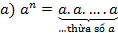 | 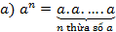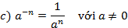
Ví dụ 2: Trong các biểu thức sau, biểu thức nào có nghĩa?  A. M và Q B.M và N  C. Q D.M, N và Q. | Đáp án: A
+ Thực hiện: Học sinh suy nghĩ và làm ví dụ.
+ Báo cáo, thảo luận: Chỉ định một học sinh bất kì trình bày lời giải, các học sinh khác thảo luận để hoàn thiện lời giải.
+ Đánh giá, nhận xét, tổng hợp, chốt kiến thức: Trên cơ sở câu trả lời của học sinh, giáo viên chuẩn hóa lời giải, từ đó nêu định nghĩa lũy thừa với số mũ nguyên và các chú ý.
+ Sản phẩm: Lời giải của học sinh, học sinh nắm được định nghĩa lũy thừa với số mũ nguyên.
Định nghĩa: Cho là số nguyên dương.
Với là số thực tùy ý, lũy thừa bậc n của a là tích của n thừa số a.
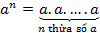
Với : 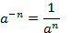
Trong biểu thức , ta gọi a là cơ số, số nguyên m là số mũ.
Chú ý:
không có nghĩa.
Lũy thừa với số mũ nguyên có tính chất tương tự của lũy thừa với số mũ nguyên dương.
2.1.3. Phương trình và căn bậc .
- Nội dung, phương thức tổ chức:
+ Chuyển giao:
L: Giáo viên chia lớp thành 4 nhóm, thực hiện hoạt động sau:
NỘI DUNG |  | GỢI Ý
Nhóm 1+3: | Cho hàm số .  a) Vẽ đồ thị của hàm số.  b) Biện luận theo số nghiệm của phương trình  c) Tìm để | Số nghiệm của phương trình chính là số giao điểm của hai đồ thị của hai hàm số và .
Nhóm 2+4: | Cho hàm số .  a) Vẽ đồ thị của hàm số.  b) Biện luận theo số nghiệm của phương trình  c) Tìm để
+ Thực hiện: Học sinh làm việc theo nhóm, viết lời giải vào bảng phụ. Giáo viên quan sát học sinh làm việc, nhắc nhở học sinh không tích cực, giải đáp nếu các em có thắc mắc.
+ Báo cáo, thảo luận: Hết thời gian dự kiến cho từng ví dụ, cho đại diện của các nhóm lên bảng trình bày lời giải. Các nhóm khác quan sát lời giải, so sánh với lời giải của mình, cho ý kiến.
+ Đánh giá, nhận xét, tổng hợp, chốt kiến thức: Trên cơ sở câu trả lời của học sinh, giáo viên yêu cầu học sinh nhận xét về nghiệm của phương trình theo tham số b và cách viết nghiệm của phương trình (hình thành khái niệm căn bậc n).
+ Sản phẩm: Lời giải của 4 nhóm, HS củng cố kiến thức tương giao của hai đồ thị, biện luận số nghiệm của phương trình dựa vào đồ thị.

Khái niệm :
Cho số thực b và số nguyên dương n (n2). Số a được gọi là căn bậc n của b nếu a^{n} = b.
 | Phương trình | Căn bậc n
n lẻ | Với mọi số thực b, phương trình có nghiệm duy nhất. | Có duy nhất một căn bậc n của b, kí hiệu là
n chẵn | Với b < 0, phương trình vô nghiệm | Không tồn tại căn bậc n của b
 | Với b = 0, phương trình có một nghiệm x = 0 | Có một căn bậc n của b là số 0
 | phương trình có 2 nghiệm đối nhau . | Có hai căn trái dấu, kí hiệu giá trị dương là , còn giá trị âm là .
2.1.5. Tính chất của căn bậc n.
- Mục tiêu: Học sinh nắm được các tính chất của căn bậc n.
- Nội dung, phương thức tổ chức:
+ Chuyển giao:
L: Giáo viên chia lớp thành 4 nhóm và gia cho mỗi nhóm một bảng phụ có sơ đồ chứng minh các tính chất của căn bậc n.
+ Thực hiện: Học sinh làm việc theo nhóm, viết lời giải vào bảng phụ. Giáo viên quan sát học sinh làm việc, nhắc nhở học sinh không tích cực, giải đáp nếu các em có thắc mắc.
+ Báo cáo, thảo luận: Hết thời gian dự kiến, giáo viên cho đại diện của các nhóm lên bảng trình bày lời giải. Các nhóm khác quan sát lời giải, so sánh với lời giải của mình, cho ý kiến.
+ Đánh giá, nhận xét, tổng hợp, chốt kiến thức: GV chỉnh sửa, hoàn thiện lời giải trên bảng (nếu có sai sót).
+ Sản phẩm: Lời giải của 4 nhóm, HS
Ví dụ vận dụng:
- Mục tiêu: Học sinh nắm được các tính chất của căn bậc n và vận dụng vào giải toán.
- Nội dung, phương thức tổ chức:
+ Chuyển giao:
L: Học sinh làm việc theo cặp giải quyết ví dụ sau:
NỘI DUNG | GỢI Ý
Rút gọn các biểu thức sau: | 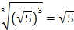
+ Thực hiện: Học sinh suy nghĩ và làm ví dụ.
+ Báo cáo, thảo luận: Chỉ định một học sinh bất kì trình bày lời giải, các học sinh khác thảo luận để hoàn thiện lời giải.
+ Đánh giá, nhận xét, tổng hợp, chốt kiến thức: Giáo viên nhận xét bài làm của học sinh và sửa sai nếu cần.
+ Sản phẩm: Lời giải của học sinh, học sinh nắm được các tính chất của căn bậc n.
2.1.6. Hình thành kiến thức lũy thừa với số mũ hữu tỉ.
- Mục tiêu: Học sinh nắm được khái niệm lũy thừa với số mũ hữu tỉ, từ đó thấy được mối tương quan giữa lũy thừa với số mũ hữu tỉ và căn bậc n
- Nội dung, phương thức tổ chức:
+ Chuyển giao:
L: Học sinh làm việc theo cặp giải quyết ví dụ sau:
NỘI DUNG | GỢI Ý
1. Xét tính đúng sai của mệnh đề sau: | 2 mệnh đề đúng
2. So sánh ? | = .
3.Trong trường hợp tổng quát, với a là số thực dương, số hữu tỉ ,trong đó  hãy so sánh | .
+ Thực hiện: Học sinh suy nghĩ và làm ví dụ.
+ Báo cáo, thảo luận: Chỉ định một học sinh bất kì trình bày lời giải, các học sinh khác thảo luận để hoàn thiện lời giải.
+ Đánh giá, nhận xét, tổng hợp, chốt kiến thức: Trên cơ sở câu trả lời của học sinh, giáo viên chuẩn hóa lời giải, từ đó nêu định nghĩa lũy thừa với số mũ hữu tỉ và các chú ý về điều kiện của a, r, m, n.
+ Sản phẩm: Lời giải của học sinh, học sinh nắm được định nghĩa lũy thừa với số mũ hữu tỉ.
Hình thành kiến thức: Cho số thực a dương và số hữu tỉ ,trong đó . Lũy thừa của a với số mũ r là số a^{r} xác định bởi : .
Đặc biệt:
2.1.7. Ví dụ củng cố.
- Mục tiêu: Học sinh hiểu khái niệm về lũy thừa với số mũ hữu tỉ, ứng dụng vào giải các bài toán ở mức độ nhận biết, thông hiểu.
- Nội dung, phương thức tổ chức:
+ Chuyển giao:
L: Học sinh làm việc theo cặp giải quyết ví dụ sau.
VÍ DỤ | GỢI Ý
Ví dụ 1: Không dùng máy tính, hãy tính  a)  b) | + Đưa về dạng căn bậc n  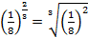= .  .
Ví dụ 2: Rút gọn biểu thức sau  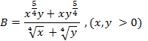 | Chuyển hết về lũy thừa với số mũ hữu tỉ  Phân tích tử thành tích của các nhân tử để rút gọn  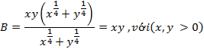
+ Thực hiện: Học sinh làm việc theo cặp đôi, viết lời giải vào giấy nháp. Giáo viên quan sát học sinh làm việc, nhắc nhở học sinh không tích cực, giải đáp nếu các em có thắc mắc.
+ Báo cáo, thảo luận: Hết thời gian dự kiến cho từng ví dụ, quan sát thấy em nào có lời giải tốt nhất thì gọi lên bảng trình bày lời giải. Các HS khác quan sát lời giải, so sánh với lời giải của mình, cho ý kiến.
+ Đánh giá, nhận xét, tổng hợp, chốt kiến thức: Trên cơ sở câu trả lời của học sinh, giáo viên chuẩn hóa lời giải.
+ Sản phẩm: Lời giải các ví dụ 1 và 2, HS biết áp dụng tính chất lũy thừa để làm bài tập, biết cách trình bày bài toán.
2.1.8. Lũy thừa với số mũ vô tỉ.
- Mục tiêu: Học sinh hiểu khái niệm về lũy thừa với số mũ vô tỉ, ứng dụng vào giải các bài toán ở mức độ nhận biết, thông hiểu.
- Nội dung, phương thức tổ chức:
+ Chuyển giao:
L: Giáo viên treo bảng phụ, cho học sinh làm việc cá nhân hoạt động sau.
2.1.9. HTKT: TÍNH CHẤT CỦA LŨY THỪA VỚI SỐ MŨ THỰC.
HĐ 1
- Mục tiêu: Học sinh nắm được các tính chất của lũy thừa với số mũ thực, và biết vận dụng linh hoạt vào giải các bài toán ở mức độ nhận biết, thông hiểu, vận dụng.
- Nội dung, phương thức tổ chức:
+ Chuyển giao:
L: Giáo viên chia lớp thành 4 nhóm, thực hiện hoạt động sau:
NỘI DUNG |  | GỢI Ý
Nhóm 1+3: | Hãy nhắc lại các tính chất của lũy thừa với số mũ nguyên dương. | Lũy thừa với số mũ thực có tính chất tương tự lũy thừa với số mũ nguyên dương.
Nhóm 2+4: | Cho a, b là những số thực dương; là những số thực tùy ý. Điền vào chỗ trống trong bảng sau ? (gv chiếu bằng máy chiếu hoặc làm bảng phụ)  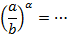  Nếu a > 1 thì  Nếu 0 < a < 1 thì
+ Thực hiện: Học sinh làm việc theo nhóm, viết lời giải vào bảng phụ. Giáo viên quan sát học sinh làm việc, nhắc nhở học sinh không tích cực, giải đáp nếu các em có thắc mắc.
+ Báo cáo, thảo luận: Hết thời gian dự kiến, giáo viên cho đại diện của các nhóm lên bảng trình bày lời giải. Các nhóm khác quan sát lời giải, so sánh với lời giải của mình, cho ý kiến.
+ Đánh giá, nhận xét, tổng hợp, chốt kiến thức: GV chỉnh sửa, hoàn thiện lời giải trên bảng (nếu có sai sót).
+ Sản phẩm: Lời giải của 4 nhóm, HS

---------------4---------------

Tiết thứ: 23 | Chủ đề: HÀM SỐ LUỸ THỪA – BÀI TẬP | Ngày soạn: 25/10/2023

I) Mục tiêu bài học.
- Về kiến thức :
+ Nắm được khái niệm hàm số luỹ thừa , tính được đạo hàm cuả hàm số luỹ thừa va khảo sát hàm số luỹ thừa
-Về kĩ năng :
+ Thành thạo các bước tìm tập xác định , tính đạo hàm và các bước khảo sát hàm số luỹ thừa
- Về tư duy , thái độ:
+ Biết nhận dạng baì tập.
+ Cẩn thận,chính xác.
- Các năng lực, phẩm chất chính hướng tới hình thành và phát triển ở học sinh:
- Năng lực hợp tác: Tổ chức nhóm học sinh hợp tác thực hiện các hoạt động.
- Năng lực tự học, tự nghiên cứu: Học sinh tự giác tìm tòi, lĩnh hội kiến thức và phương pháp giải quyết bài tập và các tình huống.
II) Chuẩn bị
- Giáo viên:Giáo án , bảng phụ, phiếu học tập
- Học sinh: ôn tập kiên thức sách giáo khoa.
III) Tiến trình bài học
Tiết 25
1. HOẠT ĐỘNG KHỞI ĐỘNG
- Mục tiêu: Tạo tình huống cho học sinh tiếp cận khái niệm hàm lũy thừa, tập xác định của hàm lũy thừa, đạo hàm, cũng như đồ thị của hàm lũy thừa.
- Nội dung và phương thức tổ chức:
Chuyển giao:
Hôm trước cô yêu cầu các nhóm làm việc ở nhà. Sau đây yêu cầu các nhóm cử đại diện lên thuyết trình về vấn đề mà nhóm mình đã được giao chuẩn bị.
Vấn đề 1: (Nhóm 1) - Tìm tập xác định của các hàm số sau: , ,?
- Nêu các công thức tính đạo hàm của hàm số và ?
Vấn đề 2: (Nhóm 2) Nêu các bước chung của khảo sát ?
Vấn đề 3: (Nhóm 3) Khảo sát và vẽ hàm số y = x³
Vẩn đề 4: (Nhóm 4) Khảo sát và vẽ hàm số
Thực hiện: các nhóm cử đại diện lên thuyết trình.
Báo cáo, thảo luận: các nhóm trình bày trước lớp, các nhóm khác qua việc tìm hiểu trước phản biện và góp ý kiến. Giáo viên đánh giá chung và giải thích các vấn đề chưa được giải quyết.
Sản phẩm: Câu trả lời của bốn nhóm.
2. HOẠT ĐỘNG HÌNH THÀNH KIẾN THỨC
2.1 Hình thành kiến thức 1: Khái niệm hàm lũy thừa
- Mục tiêu: Tiếp cận khái niệm hàm lũy thừa, tập xác định của hàm lũy thừa.
- Nội dung và phương thức tổ chức:
Chuyển giao:
Gv: Khẳng định hàm số R .được gọi là hàm số luỹ thừa.
HS: Lấy ví dụ về hàm lũy thừa.
Học sinh giải quyết các ví dụ
Ví dụ | Gợi ý
Ví dụ 1: Xác định các hàm lũy thừa trong các hàm sau:  - b)  - d) | Hàm lũy thừa: a, b
Ví dụ 2: Từ vấn đề của nhóm 2 hãy tổng quát hóa và đưa ra nhận xét về tập xác định của hàm lũy thừa ? | Tập xác định của hàm số luỹ thừa tuỳ thuộc vào giá trị của  - nguyên dương ; D=R  - nguyên âm hoặc bằng 0, TXĐ D=R\{0}  - α không nguyên, TXĐ D = (0;+)

- Giáo viên tổng hợp, nhận xét và chốt kiến thức.
Sản phẩm: Lời giải của học sinh.
2.2 Hình thành kiến thức 2: Đạo hàm của hàm lũy thừa
- Mục tiêu: Học sinh lĩnh hội công thức tính đạo hàm của hàm lũy thừa.
- Nội dung và phương thức tổ chức:
Chuyển giao:
GV: Khẳng định công thức đạo hàm và đạo hàm hàm hợp của hàm lũy thừa giống công thức đạo hàm và hàm hợp của hàm
Hs: Lĩnh hội công thức
Tính đạo hàm của hàm hợp:

Học sinh hoạt động nhóm:
Ví dụ | Gợi ý
Ví dụ 1: Tính đạo hàm của các hàm số sau  - (Nhóm 1)  - (Nhóm 2)  - (Nhóm 3)  - (Nhóm 4) | =  d.
Thực hiện: các nhóm cử đại diện lên thuyết trình.
Báo cáo, thảo luận: các nhóm trình bày trước lớp, các nhóm khác qua việc tìm hiểu trước phản biện và góp ý kiến. Giáo viên đánh giá chung và giải thích các vấn đề chưa được giải quyết.
- Giáo viên tổng hợp, nhận xét và chốt kiến thức.
- Sản phẩm: Lời giải của học sinh.
2.3. Hình thành kiến thức 3: Khảo sát hàm lũy thừa
Mục tiêu: Học sinh hiểu và nắm được các bước khảo sát hàm lũy thừa
- Nội dung và phương thức tổ chức:
Chuyển giao:
+ Thực hiện: Cho học sinh quan sát lại các vấn đề 2,3,4 đã trình bày ở trên.
+ Báo cáo, thảo luận: Nhóm 1, 2 tổng quát hóa khảo sát hàm , > 0.
Nhóm 3, 4 tổng quát hóa khảo sát hàm , < 0.
Các nhóm nhận xét, thảo luận.
+ Đánh giá, nhận xét, tổng hợp: Giáo viên nhận xét chốt kiến thức.
+ Sản phẩm: Học sinh khái quát hóa 2 vấn đề 3 và 4 của nhóm 3 và nhóm 4
, > 0. | , với < 0.
1. Tập khảo sát: (0 ; + ∞).  2. Sự biến thiên:y' = αx^{α-1} > 0 , ∀x > 0  G.hạn đặc biệt:  Tiệm cận: Không có  3. Bảng biến thiên:  x 0 +∞  y’ +  y +∞  0  Đồ thị:  Luôn đi qua điểm (1; 1) | 1. Tập khảo sát: ( 0 ; + ∞)  2. Sự biến thiên: y' = αx^{α-1} < 0 ∀x > 0  Giới hạn đặc biệt:  Tiệm cận: Trục Ox là tiệm cận ngang  Trục Oy là tiệm cận đứng của đồ thị.  3. Bảng biến thiên:  x 0 +∞  y’ -  y +∞  0  Đồ thị  Luôn đi qua điểm (1; 1)
+ Giáo viên chốt kiến thức cho học sinh
- Nhắc lại các khái niệm đã làm trong bài .
- Bảng tóm tắt các tính chất của hàm số luỹ thừa y = x^{α} trên khoảng (0 ; +∞)
 | α > 0 | α < 0
Đạo hàm | y' = α x ^{α -1} | y' = α x ^{α -1}
Chiều biến thiên | Hàm số luôn đồng biến | Hàm số luôn nghịch biến
Tiệm cận | Không có | TCN là trục Ox, TCĐ là trục Oy
Đồ thị | Đồ thị luôn đi qua điểm (1 ; 1)
+ Củng cố:
Nhắc lại các nội dung chính trong bài
Học sinh làm các bài tập 1,2, 3 trong SGK.
---------------4---------------

Tiết thứ: 24 | Chủ đề: CÁC BÀI TOÁN TÍCH HỢP | Ngày soạn: 29/10/2023
I. Mục tiêu bài học:
+ Về kiến thức :
Nắm được định nghĩa lũy thừa với số mũ nguyên , căn bậc n ,lũy thừ với số mũ hữu tỉ
+ Về kỹ năng :
Biết cách áp dụng các tính chất của lũy thừa với số mũ thực để giải toán
+ Về tư duy thái độ :
Rèn luyện tính tự giác luyện tập để khắc sâu kiến thức đã học
+ Các năng lực, phẩm chất chính hướng tới hình thành và phát triển ở học sinh:
- Năng lực hợp tác: Tổ chức nhóm học sinh hợp tác thực hiện các hoạt động.
- Năng lực tự học, tự nghiên cứu: Học sinh tự giác tìm tòi, lĩnh hội kiến thức và phương pháp giải quyết bài tập và các tình huống.
II. Chuẩn bị của giáo viên và học sinh :
+ Giáo viên : Giáo án , phiếu học tập , bảng phụ (Nếu có)
+ Học sinh :Chuẩn bị bài tập
III. Tiến trình bài học:
1/ Ổn định tổ chức
2/ Kiểm tra bài cũ
3/ Bài mới :
Hoạt động 1 :
Nội dung | Gợi ý
- Chuyển giao: GV yêu cầu làm bài tập 1 SGK.  - Thực hiện: Các em học sinh làm việc độc lập.  - Báo cáo thảo luận: GV gọi 3 em học sinh lên bảng trình bày 3 câu a, b, c.  Các em còn lại theo dõi và nhận xét.  - Đánh giá, kết luận: GV tổng kết và cho điểm.  + Các em dùng máy tính bỏ túi tính các bài toán sau  + Kiểm tra lại kết quả bằng phép tính | Bài 1 : Tính  a/  b/  c/
Hoạt động 2 :
Hoạt động của giáo viên | Hoạt động của học sinh | Ghi bảng
+ Nhắc lại định nghĩa lũy thừa với số mũ hữu tỉ  +Vận dụng giải bài 2  + Nhận xét  + Nêu phương pháp tính  + Sử dụng tính chất gì ?  + Viết mỗi hạng tử về dạng lũy thừa với số mũ hữu tỉ  + Tương tự đối với câu c/,d/ | + Học sinh lên bảng giải  + Nhân phân phối  + T/c : a^{m} . a^{n} = a^{m+n}  + | Bài 2 : Tính  a/  b/  c/  d/  Bài 3 :  a/  b/  c/  d/
Hoạt động 3 :
Hoạt động của giáo viên | Hoạt động của học sinh | Ghi bảng
+ Gọi hs giải miệng tại chỗ | + Học sinh trả lời | Bài 4: a) 2⁻¹ , 1^{3,75} ,  b) 98⁰ , 32^{1/5} ,
+ Nhắc lại tính chất  a > 1  0 < a < 1  + Gọi hai học sinh lên bảng trình bày lời giải | x > y  x < y | Bài 5: CMR  a)  b)

---------------4---------------
Tiết thứ: 25, 26 | Chủ đề: CÁC BÀI TOÁN TÍCH HỢP (tt) | Ngày soạn: 3/11/2023

- HĐ1:Tìm tập xác định của hàm số luỹ thừa (1/60 SGK )
Nội dung | Gợi ý
- Chuyển giao: GV yêu cầu làm bài tập 1 SGK.  - Thực hiện: Các em học sinh làm việc độc lập.  - Báo cáo thảo luận: GV gọi 4 em học sinh lên bảng trình bày 3 câu a, b, c, d.  Các em còn lại theo dõi và nhận xét.  - Đánh giá, kết luận: GV tổng kết và cho điểm.  - Lưu ý học sinh cách tìm tập xác định của hàm số luỹ thừa y=x^{α}  + α nguyên dương : D=R  D=R\  + α không nguyên : D=, | 1/₆₀ Tìm tập xác định của các hàm số:  - y=  TXĐ : D=  - y=  TXĐ :D=  c) y=  TXĐ: D=R\  d) y=  TXĐ : D=
*HĐ2 : Tính đạo hàm của các hàm số ( 2/6 sgk )
HĐ Giáo viên | HĐ của hs | Ghi bảng
- Hãy nhắc lại công thức (u^{α} )  - Gọi 2 học sinh lên bảng làm câu a ,c  -Nhận xét , sửa sai kịp thời | - Trả lời kiến thức cũ  H1, H2 :giải | 2/61 Tính đạo hàm của các hàm số sau  a) y=  y’=  b)y=  y’=
HĐ3 ;khảo sát sự biến thiên và vẽ đồ thị của hàm số (3/61sgk)
- Nêu các bước khảo sát sự biến thiên và vẽ đồ thị của hàm số ?  - Gọi 2 học sinh làm bài tập (3/61)  GViên nhận xét bổ sung | -Học sinh trả lời  H3,H4 giải  - Lớp theo dõi bổ sung  HS theo dõi nhận xét | 3/61 Khảo sát sự biến thiên và vẽ đồ thị hàm số:  a) y=  . TXĐ :D=(0; +)  . Sự biến thiên :  . y’=>0 trên khoảng (0; +) nên h/s đồng biến  . Giới hạn :  . BBT  x 0 +  y’ +  y +  0  Đồ thị :  b) y = x⁻³  * TXĐ :D=R\ { 0}  *Sự biến thiên :  - y’ =  - y’<0 trên TXĐ nên h/s nghịch biến trên từng khoảng xác định (- ;0), (0 ; + )  *Giới hạn :  Đồ thị có tiệm cận ngang là trục hoành , tiệm cận đứng là trục tung  BBT x - 0 +  y' - -  y 0 +  - 0  Đồ thị :  Hàm số đã cho là hàm số lẻ nên đồ thị đối xứng qua gốc toạ độ

---------------4---------------

Tiết 27: Ôn tập giữa kì 1 (Ôn tập theo ma trận và bảng đặt tả)

MA TRẬN KIỂM TRA GIỮA HỌC KÌ I
Môn: TOÁN - LỚP 12
(Kèm theo Công văn số 1749/SGDĐT-GDTrH ngày 13/10/2020 của Sở GDĐT Quảng Nam)
Chủ đề  Chuẩn KTKN |  | Cấp độ tư duy |  |  |  | Cộng
 |  | Nhận biết | Thông hiểu | Vận dụng thấp | Vận dụng cao | Cộng
Ứng dụng đạo hàm để khảo sát và vẽ đồ thị của hàm số | 1. Sự đồng biến, nghịch biến của hàm số | 2 | 1 | 1 |  | Số câu: 4  Số điểm: 1,25
Ứng dụng đạo hàm để khảo sát và vẽ đồ thị của hàm số | 2. Cực trị của hàm số | 2 | 1 | 1 | 1 | Số câu: 5  Số điểm: 1,5625
Ứng dụng đạo hàm để khảo sát và vẽ đồ thị của hàm số | 3. Giá trị lớn nhất, nhỏ nhất của hàm số | 1 | 2 | 1 |  | Số câu: 4  Số điểm: 1,25
Ứng dụng đạo hàm để khảo sát và vẽ đồ thị của hàm số | 4. Đường tiệm cận | 1 | 1 |  |  | Số câu: 2  Số điểm: 0,625
Ứng dụng đạo hàm để khảo sát và vẽ đồ thị của hàm số | 5. Khảo sát và vẽ đồ thị hàm số và một số bài toán liên quan | 2 | 2 | 1 | 1 | Số câu: 6  Số điểm: 1,875
Khối đa diện | 1. Khái niệm về khối đa diện. Khối đa diện lồi và khối đa diện đều | 2 | 1 |  |  | Số câu: 3  Số điểm: 0,9375
Khối đa diện | 2. Khái niệm về thể tích khối đa diện | 3 | 2 | 2 | 1 | Số câu: 8  Số điểm: 2,5
Cộng |  | Số câu: 13  Số điểm:  4,0625 | Số câu: 10  Số điểm:  3,125 | Số câu: 6  Số điểm:  1,875 | Số câu: 3  Số điểm:  0,9375 | Số câu: 32  Số điểm: 10

CÂU HỔI ÔN TẬP
- Hỏi hàm số đồng biến trên khoảng nào ?
A. B. C. D.
- Tìm khoảng đồng biến của hàm số: .
A. B.
C. và D.
- Biết rằng bảng biến thiên sau là bảng biến thiên của một hàm số trong các hàm số được liệt kê ở các phương án A, B, C, D dưới đây. Hỏi hàm số đó là hàm số nào?
x
– ∞
2
+ ∞
y'
–
–
y
1
– ∞
1
+ ∞
A. . B. . C. . D. .
- Tìm để hàm số đồng biến trên tập xác định.
A. hoặc B. C. D. hoặc
- Cho hàm số xác định, liên tục trên và có bảng biến thiên như sau:
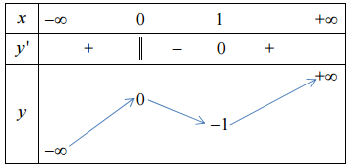
Khẳng định nào sau đây là khẳng định đúng ?
A. Hàm số có đúng một cực trị. B. Hàm số có giá trị cực tiểu bằng .
C. Hàm số có giá trị lớn nhất bằng 0 và giá trị nhỏ nhất bằng .
D. Hàm số đạt cực đại tại và đạt cực tiểu tại .
- Tọa độ điểm cực đại của hàm số là
A. B. C. D.
- Đồ thị của hàm số đạt cực tiểu tại . Tính tổng
A. . B. . C. . D. .
- Hàm số có cả cực đại và cực tiểu khi.
A. . B. . C. . D. .
- Cho hàm số ( là tham số). Tìm tất cả tham số thực để hàm số đạt cực tiểu tại .
A. . B. . C. . D. .
- Giá trị lớn nhất và giá trị nhỏ nhất của hàm số trên lần lượt là:
A. 7 và 2. B. 7 và . C. 7 và 0. D. 7 và .
- Gọi giá trị lớn nhất, nhỏ nhất của hàm số trên khoảng là . Khi đó, các giá trị lần lượt là :
A. Không có ; . B. ; .C. ; . D. Không có .
- Tìm giá trị lớn nhất của hàm số ?
A.. B.. C. D. Không tồn tại.
- Tìm giá trị nhỏ nhất của hàm sốtrên nửa khoảng.
A. B. C. D.
- Đường thẳng x = 1 là tiệm cận đứng của đồ thị hàm số nào sao đây?
A. $y=\frac{1+x}{1−x}$. B. $y=\frac{2x−2}{x+2}$. C. . D. $y=\frac{2x^{2}+3x+2}{2−x}$.
- Đường thẳng là tiệm cận ngang của đồ thị hàm số nào sao đây?
A. $y=\frac{1+x}{1−x}$. B. . C. . D. .
- Đường cong trong hình bên là đồ thị của một hàm số trong bốn hàm số được liệt kê ở bốn phương án A, B, C, D dưới đây. Hỏi hàm số đó là hàm số nào?
A. B. C. D.
- (Đề tham khảo BGD năm 2017-2018) Cho hàm số .Hàm số có đồ thị như hình bên. Hàm số đồng biến trên khoảng:
A. . B. . C. . D. .

Đồ thị sau đây là của hàm số nào?
A. B.
C. D.

- Hàm số nào có bảng biến thiên sau đây?
x | 1
 | − | −
 | 2 | 2
A. B. C. D.
- Đồ thị hàm số có hai cực trị và . Điểm nào dưới đây thuộc đường thẳng ?
A. B. C. D.
- Cho hàm số . Tìm m để đường thẳng cắt đồ thị tại bốn điểm phân biệt có hoành độ đều nhỏ hơn 2.
A. . B. . C. . D. .
- Mặt phẳng chia khối lăng trụ thành các khối đa diện nào?
A. Một khối chóp tam giác và một khối chóp tứ giác. B. Hai khối chóp tam giác.
C. Một khối chóp tam giác và một khối chóp ngũ giác. D. Hai khối chóp tứ giác.
- Hình đa diện nào dưới đây không có tâm đối xứng?
A. Tứ diện đều. B. Bát diện đều. C. Hình lập phương. D. Lăng trụ lục giác đều.
- Trong không gian chỉ có 5 loại khối đa diện đều như hình vẽ
Khối hai mươi mặt đều
Khối tứ diện đều
Khối lập phương
Khối bát diện đều
Khối mười hai mặt đều
Mệnh đề nào sau đây đúng?
A. Mọi khối đa diện đều có số mặt là những số chia hết cho 4.
B. Khối lập phương và khối bát diện đều có cùng số cạnh.
C. Khối tứ diện đều và khối bát diện đều có 1 tâm đối xứng.
D. Khối mười hai mặt đều và khối hai mươi mặt đều có cùng số đỉnh.
- Cho hình chóp có đáy là hình vuông cạnh , và vuông góc với mặt phẳng đáy. Tính thể tích khối chóp .
A. . B. . C. . D. .
- Thể tích của khối tứ diện đều có cạnh bằng .
A. . B. . C. . D. .
- Cho hình lăng trụ tam giác đều có , . Tính thể tích khối lăng trụ .
A. . B. . C. . D. .
- Cho khối chóp có đáy là tam giác đều cạnh và hai mặt bên , cùng vuông góc với đáy. Tính thể tích khối chóp biết
A. . B. . C. . D. .
- Tính thể tích của một khối lăng trụ tam giác đều có đáy là tam giác đều cạnh
A. B. C. D.
- Cho khối lăng trụ đứng có đáy là tam giác đều cạnh và (minh họa như hình vẽ bên).
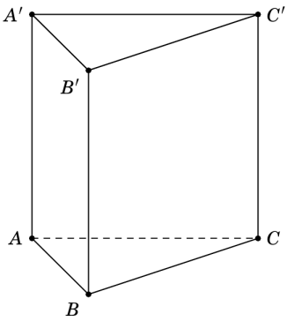
Thể tích của khối lăng trụ đã cho bằng
A. . B. . C. . D. .
- Cho hình chóp có đáy là hình vuông cạnh , vuông góc với mặt đáy, tạo với mặt phẳng một góc bằng . Tính thể tích của khối chóp .
A. . B. . C. . D. .
- Cho hình chóp tam giác đều . Tính theo thể tích khối chóp biết rằng ,.
A. . B. . C. . D. .

------------------
Tiết 28: Kiểm tra giữa kì 1 (Kiểm tra chung theo lịch nhà trường)

Tiết thứ: 29, 30 | Chủ đề: LÔGARIT | Ngày soạn: 14/11/2023

I) Mục tiêu bài học:
1) Về kiến thức :
- Biết khái niệm lôgarit cơ số a (a > 0, a1) của một số dương
- Biết các tính chất của logarit (so sánh hai lôgarit cùng cơ số, qui tắc tính lôgarit, đổi cơ số lôgarit)
- Biết các khái niệm lôgarit thập phân, số e và lôgarit tự nhiên
2) Về kỹ năng:
- Biết vận dụng định nghĩa để tính một số biểu thức chứa lôgarit đơn giản
- Biết vận dụng các tính chất của lôgarit vào các bài tập biến đổi, tính toán các biểu thức chứa lôgarit
3) Về tư duy và thái độ:
- Tích cực tham gia vào bài học có tinh thần hợp tác
- Biết qui lạ về quen. Rèn luyện tư duy lôgic
4) Các năng lực, phẩm chất chính hướng tới hình thành và phát triển ở học sinh:
- Năng lực hợp tác: Tổ chức nhóm học sinh hợp tác thực hiện các hoạt động.
- Năng lực tự học, tự nghiên cứu: Học sinh tự giác tìm tòi, lĩnh hội kiến thức và phương pháp giải quyết bài tập và các tình huống.
II) Chuẩn bị của GV và HS
GV: Giáo án, phiếu học tập
HS: SGK, giải các bài tập về nhà và đọc qua nội dung bài mới ở nhà
III) Tiến trìnnh bài học:
Tiết 28
2.1: Khởi động
2.2. HĐ HTKT: Khái niệm Logarit
- Hình thành khái niệm Logarit.
Hoạt động của học sinh | Hoạt động của giáo viên
Tình huống : Học sinh số 13 có câu hỏi sẽ không đưa ra được câu trả lời cụ thể như các bạn. | Giáo viên chính là người gỡ rối tình huống này: Giáo viên đưa ra câu trả lời là số có tồn tại và được kí hiệu là , đọc là logarit cơ số 2 của 5.
Không tồn tại số thỏa mãn các yêu cầu trên và | Tình huống 2: Giáo viên đưa ra câu hỏi: Có số nào để không?
Giáo viên đưa ra định nghĩa chính xác:
(Chuẩn hoá kiến thức)
Cho là một số dương khác 1 và là một số dương. Số thực để được gọi là logarit cơ số của và được kí hiệu là . Tức là:
Không có logarit của số 0 và số âm. | Giáo viên chỉ vào ví dụ tìm và nêu câu hỏi: Từ ví dụ trên, em có nhận xét gì?
 | … , …
Phần màu đen là phần câu hỏi của giáo viên, phần màu đỏ là phần trả lời của học sinh.
Với mọi số thực :
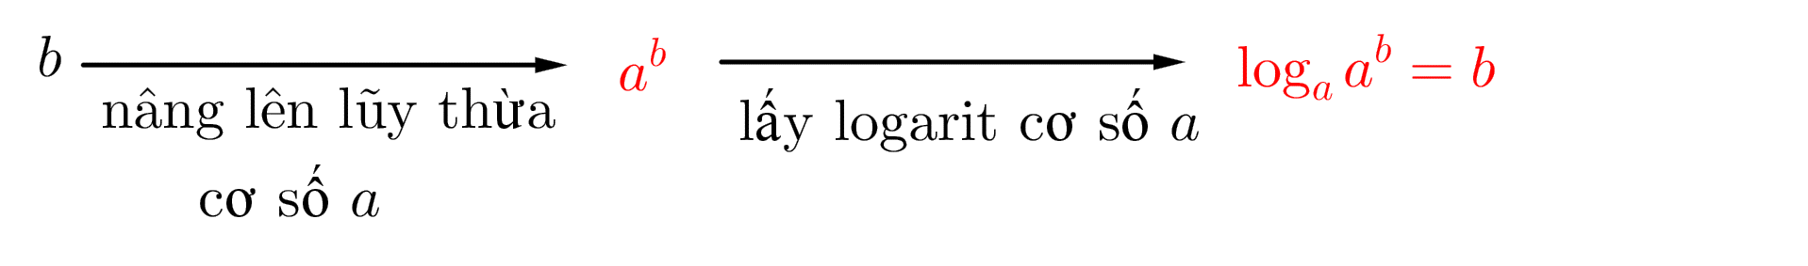
Với mọi số thực dương:
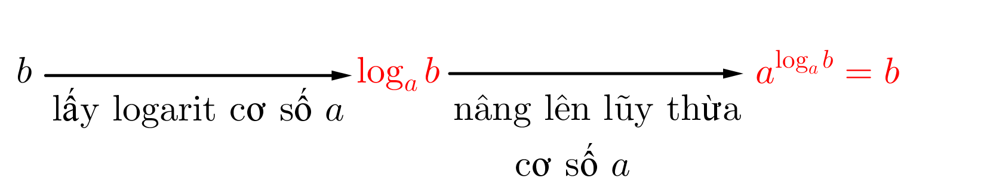
Nhận xét: Hai công thức nói lên rằng phép toán lấy logarit và phép toán nâng lên lũy thừa là hai phép toán ngược của nhau.
Gv nêu lại chú ý: Không có logarit của số 0 và số âm.
2. Áp dụng
Tính:
- Mục tiêu: Học sinh hiểu được khái niệm logarit, các tính chất của logarit. Giải được một số bài toán ở mức độ nhận biết, thông hiểu, vận dụng.
- Nội dung, phương thức tổ chức:
+ Chuyển giao:
L: Học sinh làm việc theo cặp giải quyết ví dụ sau.
VÍ DỤ | GỢI Ý
Ví dụ 1:  1. Tính:  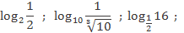  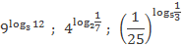 | + Dùng tính chất của logarit
2. Giá trị của biểu thức bằng:  A. 2 B. 3 C. 4 D. 5 | + Dùng tính chất của logarit
3. Giá trị của biểu thức bằng:  A. 256 B. 16 C. 4 D. 9 | + Dùng tính chất của logarit
4. Trong các đẳng thức sau, đẳng thức nào đúng | + Dùng tính chất của logarit
+ Thực hiện: Học sinh làm việc theo cặp đôi, viết lời giải vào giấy nháp. Giáo viên quan sát học sinh làm việc, nhắc nhở học sinh không tích cực, giải đáp nếu các em có thắc mắc.
+ Báo cáo, thảo luận: Hết thời gian dự kiến cho từng ví dụ, quan sát thấy em nào có lời giải tốt nhất thì gọi lên bảng trình bày lời giải. Các HS khác quan sát lời giải, so sánh với lời giải của mình, cho ý kiến.
+ Đánh giá, nhận xét, tổng hợp, chốt kiến thức: Trên cơ sở bài làm của học sinh, giáo viên chuẩn hóa lời giải.
+ Sản phẩm: Lời giải của ví dụ 1, HS biết áp dụng tính chất logarit để làm bài tập.
2.3. HĐ HTKT: QUY TẮC TÍNH LÔGARIT.
- Mục tiêu
+ Từ định nghĩa logarit và các tính chất của lũy thừa, HS suy ra được các quy tắc tính logarit.
+ Sử dụng các quy tắc tính logarit để làm một số bài toán biến đổi, tính toán các biểu thức logarit.
- Nội dung, phương pháp tổ chức.

Ví dụ củng cố.
- Mục tiêu
+ Từ định nghĩa logarit và các tính chất của lũy thừa, HS suy ra được các quy tắc tính logarit.
+ Sử dụng các quy tắc tính logarit để làm một số bài toán biến đổi, tính toán các biểu thức logarit.
- Nội dung, phương pháp tổ chức.
+ Chuyển giao: Giáo viên cho học sinh làm việc theo cặp, làm ví dụ sau
VÍ DỤ | GỢI Ý
Ví dụ 2: Tính:  a) .  b)  c)  d) | Vận dụng logarit của một tích, thương và của một lũy thừa.
+ Thực hiện: Học sinh làm việc theo cặp, hoàn thành ví dụ. Giáo viên quan sát học sinh làm việc, nhắc nhở học sinh không tích cực, giải đáp nếu các em có thắc mắc.
+ Báo cáo, thảo luận: Hết thời gian dự kiến cho từng ví dụ, quan sát thấy em nào có lời giải tốt nhất thì gọi lên bảng trình bày lời giải. Các HS khác quan sát lời giải, so sánh với lời giải của mình, cho ý kiến.
+ Đánh giá, nhận xét, tổng hợp, chốt kiến thức: Trên cơ sở bài làm của học sinh, giáo viên chuẩn hóa lời giải.
+ Sản phẩm: Kết quả tính toán của ví dụ 2.

TIẾT 29:
2.4.HĐ HTKT: ĐỔI CƠ SỐ
+ Chuyển giao:Giáo viên gọi học sinh đứng tại chỗ trả lời các câu hỏi
Hoạt động của giáo viên | Hoạt động của học sinh
Cho  Tính | ; ;
Tìm hệ thức liên hệ giữa ba kết quả thu được. | 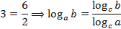
Khái quát hoá kết quả thu được. | Cho ba số dương với .  Ta có: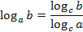
Chọn thì ta có điều gì? | 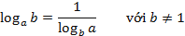
 | 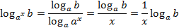
+ Thực hiện: Học sinh suy nghĩ, trao đổi trả lời câu hỏi.
+ Báo cáo, thảo luận: Giáo viên gọi học sinh đứng tại chỗ thực hiện
+ Đánh giá, nhận xét, tổng hợp, chốt kiến thức: Trên cơ sở bài làm của học sinh, giáo viên chuẩn hóa kiến thức.
+ Sản phẩm: Học sinh tự chứng minh được công thức đổi cơ số.
Ví dụ vận dụng:
- Mục tiêu: Học sinh biết vận dụng linh hạt công thức đổi cơ số vào làm toán.
- Nội dung, phương pháp tổ chức.
+ Chuyển giao: Giáo viên cho học sinh ghép cặp cùng thực hiện ví dụ sau:
NỘI DUNG | GỢI Ý
Ví dụ 3:  1) Cho . Tính theo a và b.  2) Cho . Tính theo c. | 1) Tách 60 = 3.4.5 và dùng công thức logarit của tích và tính chất logarit.  2, Biến đổi về logarit cơ số 15, và dùng linh hoạt các công thức để biểu diễn theo c.
+ Thực hiện: Học sinh làm việc theo cặp, hoàn thành ví dụ. Giáo viên quan sát học sinh làm việc, nhắc nhở học sinh không tích cực, giải đáp nếu các em có thắc mắc.
+ Báo cáo, thảo luận: Hết thời gian dự kiến cho từng ví dụ, quan sát thấy em nào có lời giải tốt nhất thì gọi lên bảng trình bày lời giải. Các HS khác quan sát lời giải, so sánh với lời giải của mình, cho ý kiến.
+ Đánh giá, nhận xét, tổng hợp, chốt kiến thức: Trên cơ sở bài làm của học sinh, giáo viên chuẩn hóa lời giải.
+ Sản phẩm: Kết quả tính toán của ví dụ 3.
2.5. LÔGARIT THẬP PHÂN VÀ LÔGARIT TỰ NHIÊN.
- Mục tiêu
Nắm được khái niệm lôgarit thập phân và lôgarit tự nhiên.
- Nội dung, phương pháp tổ chức.
Nội dung phần này mang tính giới thiệu nên giáo viên trình bày bằng slide cho học sinh quan sát và ghi chép.
a) Lôgarit thập phân
Lôgarit thập phân là lôgarit cơ số 10. Kí hiệu
b) Lôgarit tự nhiên.
Người ta chứng minh được rằng dãy số với có giới hạn là một số vô tỉ và gọi giới hạn đó là .
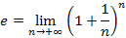
Lôgarit tự nhiên là lôgarit cơ số . Kí hiệu: được kí hiệu là .
- Sản phẩm
Học sinh nắm được các định nghĩa lôgarit thập phân và lôgarit tự nhiên.
2.6. Củng cố bài học.
- Mục tiêu: Học sinh biết vận dụng linh hạt công thức logarit vào làm toán.
- Nội dung, phương pháp tổ chức.
+ Chuyển giao: Giáo viên chia lớp thành 4 nhóm thực hiện ví dụ sau:
VÍ DỤ | GỢI Ý
Nhóm 1+3  1. Thực hiện các phép tính:  A =  B =  C =  D = | A = –1  B =  C = 9 + 16 = 25  D = 16.25 = 400
Nhóm 2+4  2. So sánh các cặp số:  a)  b)  c) | a)  b)  c)
+ Thực hiện: Học sinh làm việc theo nhóm, hoàn thành sản phẩm vào bảng phụ. Giáo viên quan sát học sinh làm việc, nhắc nhở học sinh không tích cực, giải đáp nếu các em có thắc mắc.
+ Báo cáo, thảo luận: Hết thời gian dự kiến gv gọi đại diện các nhóm lên trình bày bài tập nhóm mình, các nhóm khác làm bài của nhóm bạn để đối chiếu nhận xét.
+ Đánh giá, nhận xét, tổng hợp, chốt kiến thức: Trên cơ sở bài làm của học sinh, giáo viên chuẩn hóa lời giải.
+ Sản phẩm: Bài tập của các nhóm.
---------------4---------------
Tiết thứ: 31 | BÀI TẬP LOGARIT | Ngày soạn: 14/11/2023

I) Mục tiêu bài học:
1) Về kiến thức :
- Giúp HS hệ thống lại kiến thức đã học về lôgarit trên cơ sở đó áp dụng vào giải các bài tậpcụ thể
- Rèn luyện kĩ năng vận dụng lí thuyết vào việc giải bài tập cho HS
2) Về kỹ năng:
- Áp dụng được các công thức vào từng dạng bài tập cụ thể
- Rèn luyện kĩ năng trao đổi thảo luận thông qua phiếu học tập
3) Về tư duy và thái độ:
- Rèn luyện khả năng tư duy sáng tạo cho HS thông qua các bài tập từ đơn giản đến phức tạp
- Khả năng tư duy hợp lí và khả năng phân tích tổng hợp khi biến đổi các bài tập phức tạp
- Trao đổi thảo luận nhóm nghiêm túc
- Khi giải bài tập cần tính cẩn thận chính xác.
4) Các năng lực, phẩm chất chính hướng tới hình thành và phát triển ở học sinh:
- Năng lực hợp tác: Tổ chức nhóm học sinh hợp tác thực hiện các hoạt động.
- Năng lực tự học, tự nghiên cứu: Học sinh tự giác tìm tòi, lĩnh hội kiến thức và phương pháp giải quyết bài tập và các tình huống.
II) Chuẩn bị của GV và HS
GV: Giáo án, phiếu học tập
HS: Học bài cũ và làm bài tập SGK
III) Tiến trìnnh bài học:
- Ổn định:
- Kiểm tra bài cũ : Tính giá trị biểu thức: A = ; B =
- Bài mới:
Họat động 1: Giúp học sinh nắm lại công thức về Lôgarit
Hoạt động của GV | Hoạt động của HS | Ghi Bảng
GV yêu cầu HS nhắc lại các công thức lôgarit | HS tính giá trị A, B  HS  -  -  -  -  - | A =  =  B =  =

Hoạt động 2: Vận dụng công thức rèn luyện kĩ năng giải bài tập cơ bản cho HS
Hoạt động của GV | Hoạt động của HS | Ghi Bảng
GV cho HS nhận dạng công thức và yêu cầu HS đưa ra cách giải  GV nhận xét và sửa chữa  GV cho HS làm phiếu học tập số 1 | HS áp dụng công thức và trình bày lên bảng  HS trao đổi thảo luận nêu kết quả  1) A =  2) x = 512  3) x = | Bài1  a)  b)  c)  d)  Bài 2  a)  b)  c)  d)

Hoạt động 3: Rèn luyện khả năng tư duy của HS qua các bài tập nâng cao
Hoạt động của GV | Hoạt động của HS | Ghi Bảng
GV cho HS nhắc lại tính chất của lũy thừa với số mũ thực  GV gọi HS trình bày cách giải | - a >1,  - a < 1,  HS trình bày lời giải  a) Đặt = , =  Ta có  Vậy >  b) < | Bài 3(4/68SGK)  So sánh  a) và  b) và
GV gọi HS nhắc lại công thức đổi cơ số của lôgarit  GV yêu cầu HS tính theo C từ đó suy ra kết quả  GV cho HS trả lời phiếu học tập số 2 và nhận xét đánh giá | HS  HS áp dụng  HS sinh trình bày lời giải lên bảng | Bài4(5b/SGK)  Cho C = . Tính theo C  Tacó  Mà C = ==  Vậy =
4) Củng cố :
- Nhắc lại cách sử dụng công thức để tính giá trị biểu thức
- So sánh hai lôgarit
5) Bài tập về nhà :
a) Tính B =
b) Cho = và = . Tính theo và
-----------------------------------------
PHIẾU HỌC TẬP SỐ 1
- Tính A =
- Tìm x biết : a) b)
PHIẾU HỌC TẬP SỐ 1
Cho . Đặt M = . Khi đó
A) M = 1 + 4a B) M = C) M = 2(1 + 4a) D) M = 2a

---------------4---------------

Tiết thứ: 32, 33 | Chủ đề: HÀM SỐ MŨ. HÀM SỐ LÔGARIT | Ngày soạn: 11/11/2023

I. Mục tiêu bài học:
+ Về kiến thức:
- Biết khái niệm và tính chất của hàm mũ và hàm lôgarit.
- Biết công thức tính đạo hàm các hàm số mũ và lôgarit và hàm số hợp của chúng.
- Biết dạng đồ thị của hàm mũ và hàm lôgarit.
+ Về kỹ năng:
- Biết vận dụng tính chất các hàm mũ, hàm lôgarit vào việc so sánh hai số, hai biểu thức chứa mũ, hàm số lôgarit.
- Biết vẽ đồ thị các hàm số lũy thừa, hàm số mũ và hàm số lôgarit.
- Tính được đạo hàm các hàm số y = e^{x}, y = lnx.
+ Về tư duy và thái độ:
- Rèn luyện tính khoa học, nghiêm túc.
- Rèn luyện tính tư duy, sáng tạo.
- Vận dụng được các kiến thức đã học vào giải các bài toán.
+ Các năng lực, phẩm chất chính hướng tới hình thành và phát triển ở học sinh:
- Năng lực hợp tác: Tổ chức nhóm học sinh hợp tác thực hiện các hoạt động.
- Năng lực tự học, tự nghiên cứu: Học sinh tự giác tìm tòi, lĩnh hội kiến thức và phương pháp giải quyết bài tập và các tình huống.
II. Chuẩn bị của giáo viên và học sinh:
+ Giáo viên: Giáo án, bảng phụ, các phương tiện dạy học cần thiết.
+ Học sinh: SGK, giấy bút, phiếu trả lời.
III. Tiến trình bài học:
1. Ổn định tổ chức:
2. Kiểm tra bài cũ: Gọi 1 HS lên bảng ghi các công thức về lôgarit
Đánh giá và cho điểm và chỉnh sửa
3. Bài mới:
I. HOẠT ĐỘNG KHỞI ĐỘNG
II. HOẠT ĐỘNG HÌNH THÀNH KIẾN THỨC: HÀM SỐ MŨ
- Hoạt động hình thành kiến thức 1: Định nghĩa hàm số mũ
Nội dung | Gợi ý
Nhóm 1:  Bài toán 1: Ông A gửi số tiền P triệu đồng vào một ngân hàng với lãi suất r/năm. Biết rằng nếu không rút tiền ra khỏi ngân hàng thì cứ sau mỗi năm, số tiền lãi sẽ được nhập vào vốn ban đầu (người ta gọi đó là lãi kép). Sau n năm, số tiền được lĩnh (còn gọi là vốn tích lũy) của ông A là P_{n}  Hãy điền vào bảng sau: | P_{n}= P.(1 + r)^{n}
  Sau năm thứ k | Tiền lãi (triệu đồng) | Số tiền lĩnh được (vốn tích lũy) (triệu đồng)
  k =1 | T₁ = P.r | P₁ = P + T₁ = P + P.r = P(1 + r)
  k = 2 | T₂ = … | P₂ = …
  … | … | …
  k = n | T_{n} = … | P_{n} = …
Nhóm 2:  Bài toán 2: Dân số Ninh Bình năm 2017 là A người và tỉ lệ tăng dân số là i. Hỏi sau n năm thì Ninh Bình có bao nhiêu người, nếu tỉ lệ tăng dân số hàng năm không đổi ? | P_{n}= A .(1 + i)^{n}
  Sau năm thứ k | Số dân tăng mỗi năm | Số dân sau n năm
  k =1 | A₁ = A.i | P₁ = A + A₁ = A + A.i= A(1 + i)
  k = 2 | A₂ = … | P₂ = …
  … | … | …
  k = n | A_{n} = … | P_{n} = …
Nhóm 3:
Bài toán 3: Trong vật lí, gọi m_{o} là khối lượng chất phóng xạ ban đầu (tại thời điểm t = 0), m(t) là khối lượng chất phóng xạ tại thời điểm t, T là chu kì bán rã (tức là khoảng thời gian để một nửa số nguyên tử của chất phóng xạ bị biến thành chất khác).
Sau k chu kì | Khối lượng chất phóng xạ còn lại sau k chu kì
k = 1T
k = 2 | m₂ = …
… | …
k = n | m_{n} = …
k = t bất kì (n=t/T) | m_{t} = …

+Thực hiện: các nhóm cử đại diện lên thuyết trình.
+ Báo cáo, thảo luận: các nhóm trình bày trước lớp, các nhóm khác qua việc tìm hiểu trước phản biện và góp ý kiến. Giáo viên đánh giá chung và giải thích các vấn đề chưa được giải quyết.
+ Sản phẩm: Là 3 bài tập của 3 nhóm và nắm được các công thức có dạng hàm lũy thừa.
- Giáo viên tổng hợp, nhận xét và chốt kiến thức. Từ đó, hình thành khái niệm hàm số mũ.
Định nghĩa: Cho số thực dương . Hàm số được gọi là hàm số mũ cơ số a.
GV: Cho học sinh làm các ví dụ nhận biết khái niệm:
VD1: Lấy ví dụ về hàm số mũ và chỉ ra cơ số a ? (Cho hs lấy vd)
VD2 (NB): Trong các hàm số sau, hàm số nào là hàm số mũ?
A. y = x³. B. y = 3^{x}. C. y = x^{x} . D. y = (-2)^{x}.
VD3 (NB): Trong các hàm số sau, hàm số nào là hàm số mũ? Cơ số là bao nhiêu?
A. B. C. y = x⁻⁴. D. y = 4^{-x}.
2. Hoạt động hình thành kiến thức 2: Đạo hàm của hàm mũ
- Mục tiêu: Học sinh nắm được công thức đạo hàm của hàm mũ và hàm hợp của nó.
- Nội dung và phương thức tổ chức
+ Chuyển giao:
GV giới thiệu HS thừa nhận kết quả: và cho học sinh lĩnh hội
Định lí 1. Hàm số có đạo hàm tại mọi x và
Định lí 2. Hàm số có đạo hàm tại mọi và
Cho học sinh hoạt động nhóm
Nội dung | Gợi ý
Nhóm 1: Hãy đưa ra công thức hàm hợp của hàm ?
Tính đạo hàm của hàm ?
Nhóm 2: Hãy đưa ra công thức hàm hợp của hàm ?
Tính đạo hàm của hàm ?
Nhóm 3: Tính đạo hàm của các hàm số sau:  a/ | a/  b/
+ Thực hiện: các nhóm cử đại diện lên thuyết trình.
+ Báo cáo, thảo luận: các nhóm trình bày trước lớp, các nhóm khác qua việc tìm hiểu trước phản biện và góp ý kiến. Giáo viên đánh giá chung và giải thích các vấn đề chưa được giải quyết.
+ Sản phẩm: Là bài tập của các nhóm
- Giáo viên tổng hợp, nhận xét và chốt kiến thức.
3. Hoạt động hình thành kiến thức 3: Khảo sát hàm mũ
- Mục tiêu: Học sinh tiếp cận với khảo sát hàm mũ.
- Nội dung và phương thức tổ chức
+ Chuyển giao:
Em hãy nhắc lại các bước khảo sát và vẽ đồ thị hàm số y=f(x)?
Yêu cầu HS hoàn thành bảng sau:
Bảng tóm tắt các tính chất của hàm số .
Tập xác định
Đạo hàm
Chiều biến thiên | hàm số luôn đồng biến;  hàm số luôn nghịch biến.
Tiệm cận | trục Ox là tiệm cận ngang.
Đồ thị | Đi qua các điểm (0;1) và (1;a), nằm phía trên trục hoành
+ Báo cáo, thảo luận: Học sinh thảo luận
+ GV nhận xét và chốt kiến thức
+ Sản phẩm: Là câu trả lời của học sinh
Sản phẩm: Học sinh nắm được các kiến thức về kháo sát và đồ thị của hàm mũ.
III. HOẠT ĐỘNG LUYỆN TẬP: HÀM MŨ
- Mục tiêu: Giúp cho học sinh củng cố, hoàn thiện kiến thức, kĩ năng tính đạo hàm, kĩ năng khảo sát hàm mũ.
- Nội dung và phương thức tổ chức
+ Chuyển giao:
Học sinh thực hiện theo nhóm
Nội dung | Gợi ý
Nhóm 1: Khảo sát và vẽ hàm y= 4^{x} | + TXĐ R  y' = 4^{x}ln4>0,  4^{x}=0, 4^{x}=+  + Tiệm cận : Trục ox là TCN  + BBT:  + Đồ thị:
Nhóm 2: Khảo sát và vẽ hàm
Nhóm 3: Tính đạo hàm của các hàm số sau:  a) y = 2x.e^{x}+3sin2x  b) y= 5^{3x+2} | a/y' = (2x.e^{x})' + (3sin2x)'  = 2(x.e^{x})' + 3(2x)'.cox2x  = 2(e^{x}+x.e^{x})+6cos2x)  = 2(e^{x}+xe^{x}+3cos2x  b/ y’= 3. 5^{3x+2}.ln5
+Thực hiện: các nhóm cử đại diện lên thuyết trình.
+Báo cáo, thảo luận: các nhóm trình bày trước lớp, các nhóm khác qua việc tìm hiểu trước phản biện và góp ý kiến. Giáo viên đánh giá chung và giải thích các vấn đề chưa được giải quyết.
+ Giáo viên tổng hợp, nhận xét và chốt kiến thức.
+ Sản phẩm: các kiến thức mà học lĩnh hội được về đạo hàm và khảo sát hàm mũ.
HÀM SỐ LÔGARIT
Định nghĩa: Cho số thực dương . Hàm số được gọi là hàm số lôgarit cơ số a.
TXĐ: D= (0; + )
Gv: cho học sinh nhận dạng định nghĩa, tập xác định của hàm logarit.
VD1: (NB) Hàm số nào là hàm số lôgarit? Với cơ số bao nhiêu?
b) c)
VD2: (NB) Tìm tập xác định của hàm số:
2. Hoạt động hình thành kiến thức 2: Đạo hàm của hàm logarit
- Mục tiêu: Học sinh nắm được công thức đạo hàm của hàm logarit và hàm hợp của nó.
- Nội dung và phương thức tổ chức
+ Chuyển giao: Gv cho học sinh tiếp cận với định lí 3.
Định lí 3. Hàm số , có đạo hàm tại mọi x>0 và
Đặc biệt
Cho học sinh hoạt động nhóm
Nội dung | Gợi ý
Nhóm 1: Hãy đưa ra công thức hàm hợp của hàm ?
Tính đạo hàm của hàm ?
Nhóm 2: Hãy đưa ra công thức hàm hợp của hàm ?
Tính đạo hàm của hàm ?
Nhóm 3: Tính đạo hàm của các hàm số sau:
a/ b/
+Thực hiện: các nhóm cử đại diện lên thuyết trình.
+ Báo cáo, thảo luận: các nhóm trình bày trước lớp, các nhóm khác qua việc tìm hiểu trước phản biện và góp ý kiến. Giáo viên đánh giá chung và giải thích các vấn đề chưa được giải quyết.
- Giáo viên tổng hợp, nhận xét và chốt kiến thức.
3. Hoạt động hình thành kiến thức 3: Khảo sát hàm logarit
- Mục tiêu: Học sinh tiếp cận với khảo sát hàm logarit.
- Nội dung và phương thức tổ chức
+ Chuyển giao:
Yêu cầu HS hoàn thành bảng sau:
Bảng tóm tắt các tính chất của hàm số .
Tập xác định
Đạo hàm
Chiều biến thiên
Tiệm cận
Đồ thị
Gợi ý:
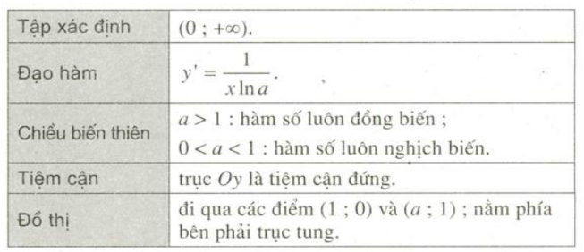
Học sinh thảo luận
GV nhận xét và chốt kiến thức
Sản phẩm: Học sinh nắm được các kiến thức về kháo sát và đồ thị của hàm logarit.
- HOẠT ĐỘNG LUYỆN TẬP: HÀM LOGARIT
Mục tiêu: Giúp cho học sinh củng cố, hoàn thiện kiến thức, kĩ năng tính đạo hàm, tìm TXĐ, kĩ năng khảo sát hàm logarit.
Nội dung và phương thức tổ chức
+ Chuyển giao:
Học sinh thực hiện theo nhóm
Nội dung | Gợi ý
Nhóm 1: Khảo sát và vẽ:
Nhóm 2: Khảo sát và vẽ:
Nhóm 3: Tìm TXĐ và tính đạo hàm của các hàm số sau:  a/ y = y =  - y = log(x²+x+1) | a/ D =  b/ TXĐ: D = R  y’ =

----------------------

Tiết thứ:34 | Chủ đề: BÀI TẬP HÀM SỐ MŨ. HÀM SỐ LÔGARIT | Ngày soạn: 18/11/2023

I. Mục tiêu bài học:
+ Về kiến thức:
- Biết khái niệm và tính chất của hàm số mũ và hàm lôgarit.
- Biết công thức tính đạo hàm của hàm số mũ và lôgarit.
- Biết dạng của hàm số mũ và lôgarit.
+ Về kỹ năng:
- Biết vận dụng tính chất các hàm mũ, hàm lôgarit vào việc so sánh hai số, hai biểu thức chứa mũ, hàm số lôgarit.
- Biết vẽ đồ thị các hàm số lũy thừa, hàm số mũ và hàm số lôgarit.
- Tính được đạo hàm các hàm số mũ và lôgarit
+ Về thái độ:
- Cẩn thận , chính xác.
- Biết qui lạ về quen
+ Các năng lực, phẩm chất chính hướng tới hình thành và phát triển ở học sinh:
- Năng lực hợp tác: Tổ chức nhóm học sinh hợp tác thực hiện các hoạt động.
- Năng lực tự học, tự nghiên cứu: Học sinh tự giác tìm tòi, lĩnh hội kiến thức và phương pháp giải quyết bài tập và các tình huống.
II. Chuẩn bị của giáo viên và học sinh:
+ Giáo viên: Giáo án , bảng phụ
+ Học sinh: SGK, chuận bị bài tập, dụng cụ học tập.
III. Tiến trình bài học:
1. Ổn định tổ chức:
2. Kiểm tra bài cũ:
CH1: Trình bày các bước khảo sát và vẽ đồ thị hàm số : y = a^{x} (a>1)
Gọi HS1 Trả lời . GV: Đánh giá và cho điểm
CH2: Tính đạo hàm các hàm số sau:
a- y = $5^{\frac{x}{3}}$ b- y = $e^{2x+1}$ c- y = ${\text{log}}_{\frac{1}{2}}(2x+1)$
Cho HS cả lớp giải, gọi 3 em cho kết quả từng bài
3. Bài mới:
- Chuyển giao nhiệm vụ: GV yêu cầu làm bài tập SGK.
- Thực hiện: Các em học sinh làm việc độc lập.
- Báo cáo thảo luận: GV gọi các em học sinh lên bảng trình bày phần bài làm của mình.
Các em còn lại theo dõi và nhận xét.
- Đánh giá, kết luận: GV tổng kết và cho điểm.

Hoạt động 1: Vận dụng kiến thức khảo sát và vẽ đồ thị hàm số mũ:
Hoạt động của giáo viên | Hoạt động của học sinh | Ghi bảng
Ghi BT1/77  Cho HS nhận xét cơ số a của 2 hàm số mũ cần vẽ của bài tập 1  Gọi 1 HS lên bảng vẽ 1 bài a, còn bài b về nhà làm.  Cho 1 HS ở dưới lớp nhận xét sau khi vẽ xong đồ thị  Đánh giá và cho điểm | Nhận xét  a- a=4>1: Hàm số đồng biến.  b- a= ¼ <1 : Hàm số nghịch biến  Lên bảng trình bày đồ thị  Nhận xét | BT 1/77: Vẽ đồ thị hs  a- y = 4^{x}  b- y = $(\frac{1}{4})^{x}$  Giải  a- y = 4^{x}  + TXĐ R  + SBT  y' = 4^{x}ln4>0, $∀x$  $\underset{x→−∞}{\text{lim}}$4^{x}=0, $\underset{x→+∞}{\text{lim}}$4^{x}=+$∞$  + Tiệm cận : Trục ox là TCN  + BBT:  x -$∞$ 0 1 +$∞$  y' + + +  y 1 4 +$∞$  0  + Đồ thị:  Y  4  1  x  0 1
Hoạt động 2:Vận dụng công thức tính đạo hàm của hàm số mũ và hàm số lôgarit.
Hoạt động của giáo viên | Hoạt động của học sinh | Ghi bảng
Cho 1 HS nhắc lại các công thức tính đạo hàm của hàm số mũ và hàm số lôgarit cso liên quan đến bài tập.  Gọi 2 HS lên bảng giải 2 bài tập 2a/77 và 5b/78 (SGK)  Chọn 1 HS nhận xét  GV đánh giá và cho điểm | Ghi công thức  (e^{x})' = e^{x}; (e^{u})' = u'.e^{u}  $${\text{log}}_{a}\left|x\right|=\frac{1}{x\text{ln}a}$$  $${\text{log}}_{a}\left|u\right|=\frac{u'}{u\text{ln}a}$$  2 HS lên bảng giải  HS nhận xét | BT 2a/77: Tính đạo hàm của hàm số sau:  y = 2x.e^{x}+3sin2x  BT 5b/78: Tính đạo hàm  y = log(x² +x+1)  Giải:  2a) y = 2x.e^{x}+3sin2x  y' = (2x.e^{x})' + (3sin2x)'  = 2(x.e^{x})' + 3(2x)'.cox2x  = 2(e^{x}+x.e^{x})+6cos2x)  = 2(e^{x}+xe^{x}+3cos2x)  5b) y = log(x²+x+1)  y' = $\frac{(x^{2}+x+1)'}{(x^{2}+x+1)\text{ln}\text{10}}=\frac{2x+1}{(x^{2}+x+1)\text{ln}\text{10}}$
Hoạt động 3: Vận dụng tính chất của hàm số mũ và hàm số lôgarit để tìm TXĐ của hàm số đó.
Hoạt động của giáo viên | Hoạt động của học sinh | Ghi bảng
Nêu BT3/77  Gọi 1 HS lên bảng giải  Cho 1 HS ở dưới lớp nhận xét  GV kết luận cho điểm | HS lên bảng trình bày  HS nhận xét | BT 3/77: Tìm TXĐ của hs:  y = ${\text{log}}_{\frac{1}{5}}(x^{2}−4x+3)$  Giải:  Hàm số có nghĩa khi x²-4x+3>0  ⬄x<1 v x>3  Vậy D = R \[ 1;3]
4. Củng cố toàn bài: (2')
- GV nhắc lại những kiến thức cơ bản của hàm số mũ và lôgarit
- GV nhấn mạnh tính đồng biến nghịch biến của hàm số mũ và lôgarit
5. Hướng dẫn học bài ở nhà và ra bài tập ở nhà:
- Làm các bài tập còn lại trang 77,78 (SGK) và các bài tập sau: (HS xem trên bảng phụ)
BT1: Tìm TXĐ của hàm số
a- y = ${\text{log}}_{0,2}(4−x^{2})$ b- y = ${\text{log}}_{\sqrt{3}}(−x^{2}+5x+6)$
BT2: Sử dụng tính đồng biến nghịch biến của hàm số mũ và hàm lôgarit hãy so sánh các số sau với 1:
a- ${\left(\frac{1}{5}\right)}^{\sqrt{2}}$ b- y = ${\text{log}}_{\frac{4}{3}}\frac{3}{4}$

---------------4---------------

Tiết thứ: 35, 36 | Chủ đề: PHƯƠNG TRÌNH MŨ VÀ PHƯƠNG TRÌNH LOGARIT | Ngày soạn: 21/11/2023

I. Mục tiêu bài học:
+ Về kiến thức:
• Biết các dạng phương trình mũ và phương trình logarit cơ bản.
• Biết phương pháp giải một số phương trình mũ và phương trình logarit đơn giản.
+ Về kỹ năng:
• Biết vận dụng các tính chất của hàm số mũ, hàm số logarit vào giải các phương trình mũ và logarit cơ bản.
• Biết cách vận dụng phương pháp đặt ẩn phụ, phương pháp vẽ đồ thị và các phương pháp khác vào giải phương trình mũ, phương trình logarrit đơn giản.
+ Về tư duy và thái độ:
• Hiểu được cách biến đổi đưa về cùng một cơ số đối với phương trình mũ và phương trình logarit.
• Tổng kết được các phương pháp giải phương trình mũ và phương trình logarit.
+ Các năng lực, phẩm chất chính hướng tới hình thành và phát triển ở học sinh:
- Năng lực hợp tác: Tổ chức nhóm học sinh hợp tác thực hiện các hoạt động.
- Năng lực tự học, tự nghiên cứu: Học sinh tự giác tìm tòi, lĩnh hội kiến thức và phương pháp giải quyết bài tập và các tình huống.
II. Chuẩn bị của giáo viên và học sinh.
+ Giáo viên: - Phiếu học tập, bảng phụ.
+ Học sinh: - Nhớ các tính chất của hàm số mũ và hàm số logarit.
- Làm các bài tập về nhà.
III. Tiến trình bài học.
Tiết 35.
1. Phương trình mũ cơ bản
a. Định nghĩa
+Mục tiêu: Học sinh phát biểu được định nghĩa phương trình mũ, nghiệm của phương trình mũ cơ bản.
+Nội dung, phương thức tổ chức:
+ Chuyển giao:
L: Giáo viên đưa ra bài toán thực tế: Một người gửi lãi suất và lãi hàng năm dc nhập vào vốn. Hỏi sau bao năm người đó thu được gấp đôi tiền vốn ban đầu.
HS: Bài toán đưa đến việc giải phương trình chứa ẩn ở số mũ, .
L: Ta gọi các phương trình trên là các phương trình mũ.
+ Thực hiện: Học sinh suy nghĩ và làm bài toán thực tế, sau đó phát biểu định nghĩa phương trình mũ.
+ Báo cáo, thảo luận: Chỉ định một học sinh bất kì đứng tại chỗ nêu lời giải, các học sinh khác thảo luận để hoàn thiện lời giải.
+ Đánh giá, nhận xét, tổng hợp, chốt kiến thức: Giáo viên nhận xét câu trả lời của học sinh, từ đó chốt lại các phương trình mà HS vừa nêu ra là phương trình mũ.
+ Sản phẩm: Lời giải của học sinh, học sinh nắm được định nghĩa phương trình mũ cơ bản.
b. Minh hoạ bằng đồ thị và công thức nghiệm.
+Mục tiêu: Học sinh phát hiện được số nghiệm của phương trình thông qua việc quan sát số giao điểm của của các đồ thị hàm số và .
+Nội dung, phương thức tổ chức:
+ Chuyển giao:
L: Quan sát đồ thị và nhận xét và số giao điểm của hai đồ thị hàm số và .
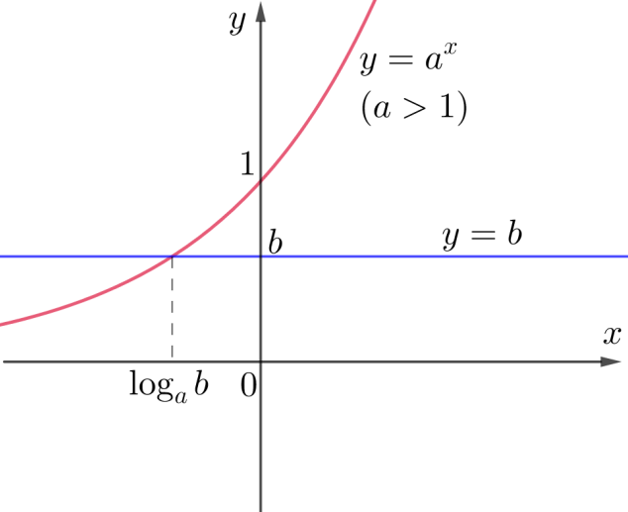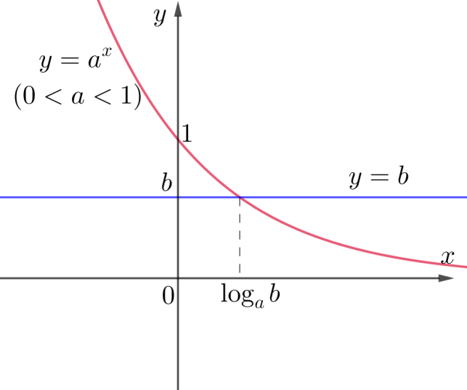
+ Thực hiện: Học sinh suy nghĩ độc lập và đưa ra nhận xét.
+ Báo cáo, thảo luận: Chỉ định một học sinh bất kì đứng tại chỗ nêu lời giải, các học sinh khác thảo luận để hoàn thiện lời giải.
+ Đánh giá, nhận xét, tổng hợp, chốt kiến thức: Giáo viên nhận xét câu trả lời của học sinh, từ đó chốt lại chính xác về số nghiệm của phương trình .
Phương trình
Có nghiệm duy nhất
Vô nghiệm.
+ Sản phẩm: Câu trả lời của học sinh. Học sinh nắm được công thức nghiêm của phương trình mũ cơ bản.
2. Cách giải một số phương trình mũ đơn giản.
a. Hình thành cách giải: pháp giải các phương trình mũ đơn giản.
c. Củng cố
+ Mục tiêu: Học sinh giải được một số các phương trình mũ đơn giản.
+ Nội dung, phương pháp tổ chức.
Giáo viên vẫn chia lớp thành ba nhóm, sau đó giao cho mỗi nhóm một phiếu bài tập. Mối phiếu gồm hai bài tập thuộc hai cách giải mà phần trên nhóm đó chưa được thực hành giải mà chỉ nghe hai nhóm còn lại thuyết trình.
Phiếu bài tập của nhóm 1 | Phiếu bài tập của nhóm 2 | Phiếu bài tập của nhóm 3
+ Thực hiện: Học sinh làm việc theo nhóm.
+ Báo cáo, thảo luận: Giáo viên chia bảng làm ba phần, gọi một thành viên bất kì trong nhóm lên bảng chữa các câu được giáo viên chỉ định. Nếu đủ thời gian, có thể chữa cả 6 câu.
+ Đánh giá, nhận xét, tổng hợp, chốt kiến thức: Giáo viên gọi các học sinh khác nhận xét bài làm trên bảng, từ đó chốt lại các phương pháp giải một số phương trình mũ đơn giản.
+ Sản phẩm: Lời giải của học sinh, học sinh giải được một số phương trình mũ đơn giản.
TIẾT 36:
1. Phương trình lôgarit cơ bản
a. Định nghĩa
+Mục tiêu: Học sinh phát biểu được định nghĩa phương trình lôgarit, nghiệm của phương trình lôgarit cơ bản.
+Nội dung, phương thức tổ chức:
+ Chuyển giao:
L: Tương tự như định nghĩa phương trình mũ, hãy nêu định nghĩa phương trình lôgarit.
HS: Phương trình lôgarit là phương trình có chứa ẩn số trong biểu thức dưới dấu lôgarit.
L: Hãy cho ví dụ về phương trình lôgarit.
HS:
VÍ DỤ | GỢI Ý
Tìm biết:  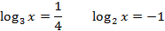 | Sử dụng định nghĩa lôgarit.
Trong trường hợp tổng quát, tìm : | Sử dụng định nghĩa lôgarit.
+ Thực hiện: Học sinh suy nghĩ và làm ví dụ.
+ Báo cáo, thảo luận: Chỉ định một học sinh bất kì đứng tại chỗ nêu lời giải, các học sinh khác thảo luận để hoàn thiện lời giải.
+ Đánh giá, nhận xét, tổng hợp, chốt kiến thức: Giáo viên nhận xét câu trả lời của học sinh, từ đó chốt lại các phương trình mà HS vừa giải là PT lôgarit cơ bản, sau đó nêu định nghĩa chính xác phương trình lôgarit cơ bản
+ Sản phẩm: Lời giải của học sinh, học sinh nắm được định nghĩa phương trình lôgarit cơ bản.
b. Minh hoạ bằng đồ thị
+Mục tiêu: Học sinh phát hiện được phương trình chỉ có nghiệm duy nhất qua việc quan sát số giao điểm của của các đồ thị hàm số và .
+Nội dung, phương thức tổ chức:
+ Chuyển giao:
L: Quan sát đồ thị và nhận xét và số giao điểm của hai đồ thị hàm số và .
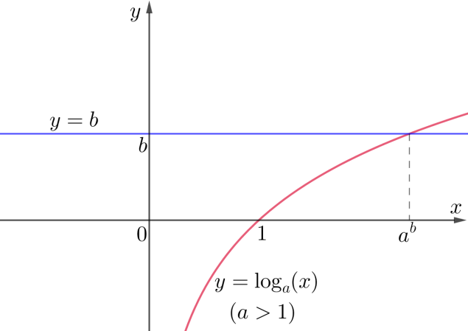 | 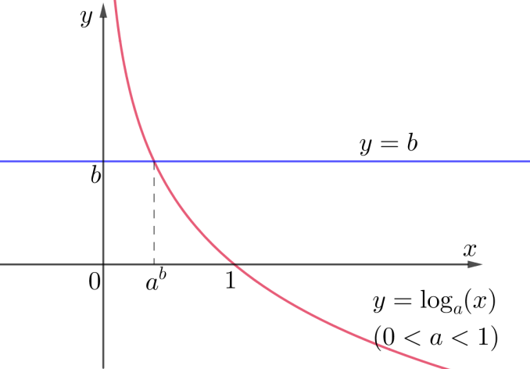
+ Thực hiện: Học sinh suy nghĩ độc lập và đưa ra nhận xét.
+ Báo cáo, thảo luận: Chỉ định một học sinh bất kì đứng tại chỗ nêu lời giải, các học sinh khác thảo luận để hoàn thiện lời giải.
+ Đánh giá, nhận xét, tổng hợp, chốt kiến thức: Giáo viên nhận xét câu trả lời của học sinh, từ đó chốt lại chính xác về số nghiệm của phương trình .
+ Sản phẩm: Câu trả lời của học sinh. Học sinh nắm được công thức nghiêm của phương trình lôgarit đơn giản.
2. Cách giải một số phương trình lôgarit đơn giản.
a. Hình thành cách giải.
c. Củng cố
+ Mục tiêu: Học sinh giải được một số các phương trình lôgarit đơn giản.
+ Nội dung, phương pháp tổ chức.
Giáo viên vẫn chia lớp thành ba nhóm, sau đó giao cho mỗi nhóm một phiếu bài tập. Mối phiếu gồm hai bài tập thuộc hai cách giải mà phần trên nhóm đó chưa được thực hành giải mà chỉ nghe hai nhóm còn lại thuyết trình.
Phiếu bài tập của nhóm 1 | Phiếu bài tập của nhóm 2 | Phiếu bài tập của nhóm 3
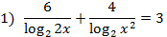 | 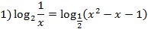
+ Thực hiện: Học sinh làm việc theo nhóm.
+ Báo cáo, thảo luận: Giáo viên chia bảng làm ba phần, gọi một thành viên bất kì trong nhóm lên bảng chữa các câu được giáo viên chỉ định. Nếu đủ thời gian, có thể chữa cả 6 câu.
+ Đánh giá, nhận xét, tổng hợp, chốt kiến thức: Giáo viên gọi các học sinh khác nhận xét bài làm trên bảng, từ đó chốt lại các phương pháp giải một số phương trình lôgarit đơn giản.
+ Sản phẩm: Lời giải của học sinh, học sinh giải được một số phương trình lôgarit đơn giản.
---------------------------

Tiết thứ: 37-38 | Chủ đề: BÀI TẬP PHƯƠNG TRÌNH MŨ VÀ LOGARIT | Ngày soạn: 27/11/2023

- Mục tiêu bài học:
+ Về kiến thức:
- Nắm các phương pháp giải phương trình mũ và logarit
+ Về kỹ năng:
- Rèn luyện được kỹ năng giải phương trình mũ và lôgarit bằng các phương pháp đã học.
+ Về tư duy và thái độ: Tạo cho học sinh tính cẩn thận, óc tư duy logic và tổng hợp tốt, sáng tạo và chiếm lĩnh được những kiến thức mới.
+ Các năng lực, phẩm chất chính hướng tới hình thành và phát triển ở học sinh:
- Năng lực hợp tác: Tổ chức nhóm học sinh hợp tác thực hiện các hoạt động.
- Năng lực tự học, tự nghiên cứu: Học sinh tự giác tìm tòi, lĩnh hội kiến thức và phương pháp giải quyết bài tập và các tình huống.
- Chuẩn bị của giáo viên và học sinh:
+ Giáo viên: Chuẩn bị một số hình vẽ minh hoạ cho một số bài tập liên quan đến đồ thị.
+ Học sinh: Hoàn thành các nhiệm vụ về nhà, làm các bài tập trong SGK.
- Tiến trình bài học:
- Ổn định tổ chức:
- Kiểm tra bài cũ:
- Nêu các cách giải phương trình mũ và logarit ?
- Giải phương trình: (0,5)^{x+7}. (0,5)^{1-2x} = 4
- Bài mới:
- Chuyển giao nhiệm vụ: GV yêu cầu làm bài tập SGK.
- Thực hiện: Các em học sinh làm việc độc lập.
- Báo cáo thảo luận: GV gọi các em học sinh lên bảng trình bày phần bài làm của mình.
Các em còn lại theo dõi và nhận xét.
- Đánh giá, kết luận: GV tổng kết và cho điểm.

Hoạt động của GV | Hoạt động của HS | Ghi bảng
- Yêu cầu học sinh nhắc lại các cách giải một số dạng pt mũ và logarit đơn giản ?  -Pt(1) có thể biến đổi đưa về dạng pt nào đã biết, nêu cách giải ? .  -Pt (2) giải bằng P² nào?  - Trình bày các bước giải ?  - Nhận xét về các cơ số luỷ thừa có mũ x trong phương trình (3) ?  - Bằng cách nào đưa các cơ số luỹ thừa có mũ x của pt trên về cùng một cơ số ?  - Nêu cách giải ?  -Pt (4) dùng p² nào để giải ?  -Lấy logarit theo cơ số mấy ?  GV: hướng dẫn HS chọn cơ số thích hợp để dễ biến đổi .  -HS trình bày cách giải ? | -Đưa về dạng a^{A(x)}=a^{B(x)}  (a^{A(x)}=a^{n})  pt(1)⬄ 2.2^{x}+2^{x} + 2^{x} =28  ⬄ 2^{x} =28  -Dùng phương pháp đặt ẩn phụ.  +Đặt t=8^{x}, ĐK t>0  + Đưa về pt theo t  + Tìm t thoả ĐK  + KL nghiệm pt  -Chia 2 vế của phương trình cho 9^{x} (hoặc 4^{x}).  - Giải pt bằng cách đặt ẩn phụ t= (t>0)  -P² logarit hoá  -Có thể lấy logarit theo cơ số 2 hoặc 3  - HS giải | Bài 1: Giải các phương trình:  a)2^{x+1} + 2^{x-1}+2^{x} =28 (1)  b)64^{x} -8^{x} -56 =0 (2)  c) 3.4^{x} -2.6^{x} = 9^{x} (3)  d) 2^{x}.3^{x-1}.5^{x-2} =12 (4)  Giải:  a) pt(1) ⬄ 2^{x} =28 ⬄ 2^{x}=8  ⬄ x=3. Vậy nghiệm của pt là x=3.  b) Đặt t=8^{x}, ĐK t>0  Ta có pt: t² –t -56 =0  ⬄  .Với t=8 pt 8^{x}=8 ⬄ x=1.  Vậy nghiệm pt là : x=1  c) – Chia 2 vế pt (3) cho 9^{x} (9^{x} >0) , ta có:3  Đặt t= (t>0), ta có pt:  3t² -2t-1=0 ⬄ t=1  Vậy pt có nghiệm x=0.  d) Lấy logarit cơ số 2 của 2 vế pt ta có:  <=>  ⬄  Vậy nghiệm pt là x=2  ⬄ x=3
-Điều kiện của pt(5) ?  -Nêu cách giải ?  Phương trình (6) biến đổi tương đương với hệ nào ? vì sao ?  Điều kiện pt (7) ?  Biến đổi các logarit trong pt về cùng cơ số ? nên biến đổi về cơ số nào ?  - Nêu cách giải pt ?  -ĐK pt(8) ?  - Nêu cách giải phương trình (7) ?  a)Pt(9) giải bằng p² nào trong các p² đã học ?  b) pt(10)  Cách1:Vẽ đồ thị của hàm số  y=2^{x} và y=3-x trên cùng hệ trục toạ độ.  -Suy ra nghiệm của chúng.  -> Cách1 vẽ không chính xác dẫn đến nghiệm không chính xác.  Cách 2:  - Nhận xét về sự đồng biến và nghịch biến của hàm số y=2^{x} và hàm số y=3-x ?  - Đoán xem pt có một nghiệm x bằng mấy ?  - Từ tính đồng biến và nghịch biến, kết luận nghiệm của pt ? | - x>5  -Đưa về dạng :  -pt(6) ⬄  -ĐK: x>0  -Biến đổi các logarit về cùng cơ số 2 (học sinh nhắc lại các công thức đã học)  -Đưa pt về dạng:  -ĐK : x>0; x≠; x ≠  - Dùng p² đặt ẩn phụ  P² mũ hoá  -Học sinh vẽ 2 đồ thị trên cùng hệ trục và tìm hoành độ giao điểm.  -HS y=2^{x} đồng biến vì a=2>0.  -HS y=3-x nghịch biến vì a=-1<0.  - Pt có nghiệm x=1  -Suy ra x=1 là nghiệm duy nhất. | Bài 2: Giải các phương trình sau:  a) (5)  b) (6)  Giải :  a)  ĐK : ⬄ x>5  Pt (5) ⬄ log =3  ⬄ (x-5)(x+2) =8  ⬄  Vậy pt có nghiệm x=6  b) pt (6)  ⬄  ⬄ x=5  Vậy x=5 là nghiệm.  Bài 3: Giải các pt:  a) (7)  b) (8)  Giải:  a)Học sinh tự ghi .  b) ĐK: x>0; x≠; x ≠  pt(7)⬄  -Đặt t=; ĐK : t≠-1,t≠-3  ta được pt:  ⬄ t² +3t -4 =0  ⬄ (thoả ĐK)  -với t=1, ta giải được x=2  -với t=-4, ta giải được x=  Bài 4: Giải các pt sau:  a) (9)  b)2^{x} =3-x (10)  Hướng dẫn giải:  a)ĐK: 4.3^{x} -1 >0  pt (8) ⬄ 4.3^{x} -1 = 3^{2x+1}  -đặt ẩn phụ , sau đó giải tìm nghiệm.  b) Học sinh tự ghi

---------------4---------------

Tiết thứ: 39, 40 | Chủ đề: BẤT PHƯƠNG TRÌNH MŨ - BẤT PHƯƠNG TRÌNH LOGARIT | Ngày soạn: 04/12/2023

I/ Mục tiêu bài học:
1/ Về kiến thức: Nắm được cách giải các bpt mũ, bpt logarit dạng cơ bản, đơn giản.Qua đógiải được các bpt mũ,bpt logarit cơ bản , đơn giản
2/Về kĩ năng: Vận dụng thành thạo tính đơn điệu của hàm số mũ ,logarit dể giải các bptmũ, bpt loga rit cơ bản, đơn giản
3/ Về tư duy và thái độ:- kĩ năng lô gic , biết tư duy mỡ rộng bài toán
4/ Các năng lực, phẩm chất chính hướng tới hình thành và phát triển ở học sinh:
- Năng lực hợp tác: Tổ chức nhóm học sinh hợp tác thực hiện các hoạt động.
- Năng lực tự học, tự nghiên cứu: Học sinh tự giác tìm tòi, lĩnh hội kiến thức và phương pháp giải quyết bài tập và các tình huống.
- học nghiêm túc, hoạt động tích cực
II/ Chuẩn bị của giáo viên và học sinh:
+Giáo viên: bảng phụ, phiếu học tập
+Học sinh: kiến thức về tính đơn điệu hàm số mũ, logarit và bài đọc trước
III/ Tiến trình bài học:
Kiểm tra bài cũ
H: Giải các phương trình sau:
Giáo viên gọi ba học sinh lên bảng giải ba phương trình. Sau đó nhận xét và cho điểm.
2.1. Bất phương trình mũ
a.Hình thành khái niệm bất phương trình mũ
- Mục tiêu: Học sinh nắm dạng của bất phương trình mũ cơ bản.
- Nội dung, phương thức tổ chức:
+ Chuyển giao:
L: Học sinh làm việc cá nhân giải quyết các câu hỏi sau.
NỘI DUNG | GỢI Ý
1. Nêu dạng của phương trình mũ cơ bản.
2. Nếu trong phương trình mũ cơ bản, ta thay dấu bằng bởi các dấu thì các mệnh đề đó có dạng như thế nào?
3. Khi đó các mệnh đề đó còn được gọi là gì? | Các dạng đó còn được gọi là bất phương trình.
+ Thực hiện: Học sinh làm việc độc lập.
+ Báo cáo, thảo luận: Giáo viên gọi học sinh đứng tại chỗ để trả lời câu hỏi.
+ Đánh giá, nhận xét, tổng hợp, chốt kiến thức: Giáo viên chuẩn hóa lại khái niệm bất phương trình mũ.
+ Sản phẩm: Các câu trả lời của học sinh, học sinh nắm được khái niệm bất phương trình mũ cơ bản.
b.Củng cố khái niệm bất phương trình mũ.
- Mục tiêu: Học sinh nắm được dạng của bất phương trình mũ và lấy được ví dụ của bất phương trình mũ.
- Nội dung, phương thức tổ chức:
+ Chuyển giao:
L: Học sinh làm việc cá nhân giải quyết các câu hỏi sau.
NỘI DUNG | GỢI Ý
1. Lấy một số ví dụ về bất phương trình mũ.
2. Trong các bất phương trình sau,bất phương trình nào không là bất phương trình mũ. | Đáp án: D
+ Thực hiện: Học sinh làm việc độc lập.
+ Báo cáo, thảo luận: Giáo viên gọi học sinh đứng tại chỗ để trả lời câu hỏi.
+ Đánh giá, nhận xét, tổng hợp, chốt kiến thức: Giáo viên nhận xét câu trả lời của học sinh và sửa sai nếu có.
+ Sản phẩm: Các câu trả lời của học sinh, học sinh nhận biết được bất phương trình mũ.
c. Tập nghiệm của bất phương trình mũ cơ bản.
- Mục tiêu: Học sinh nắm được tập nghiệm của bất phương trình mũ cơ bản.
- Nội dung, phương thức tổ chức:
+ Chuyển giao:
L: Giá viên chia lớp thành 4 nhóm và trình chiếu (Slide) hoặc dùng bảng phụ bốn đồ thị sau và cho bốn nhóm thảo luận để tìm tập nghiệm của bất phương trình trong các trường hợp sau ứng với và .
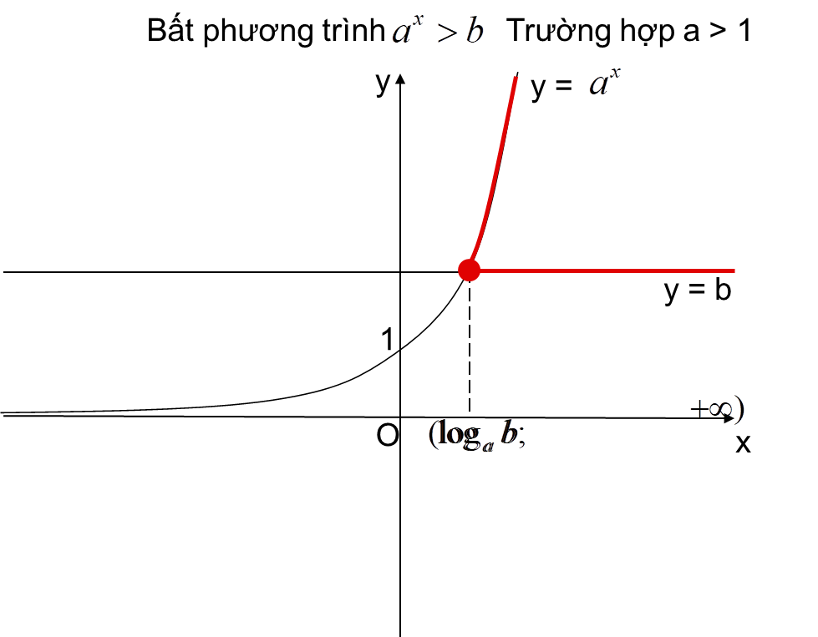  Nhóm 1 | 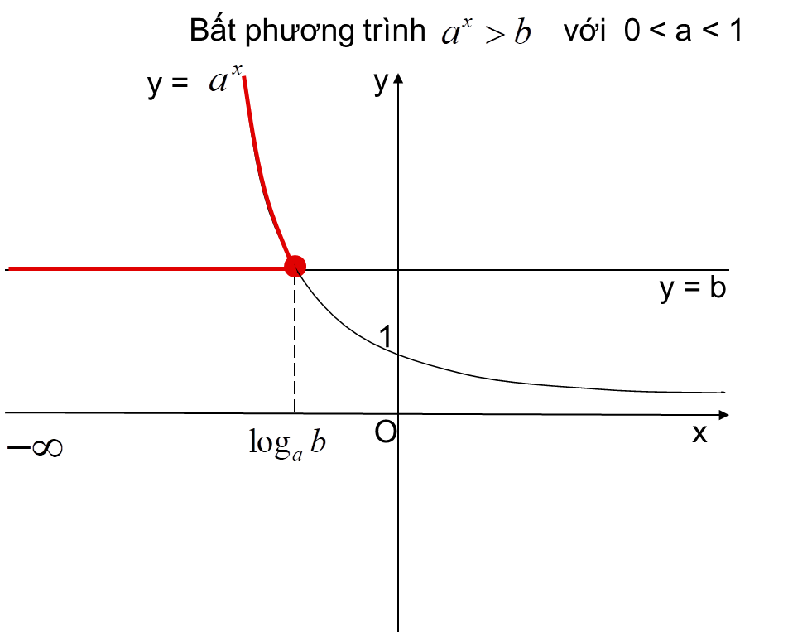  Nhóm 2
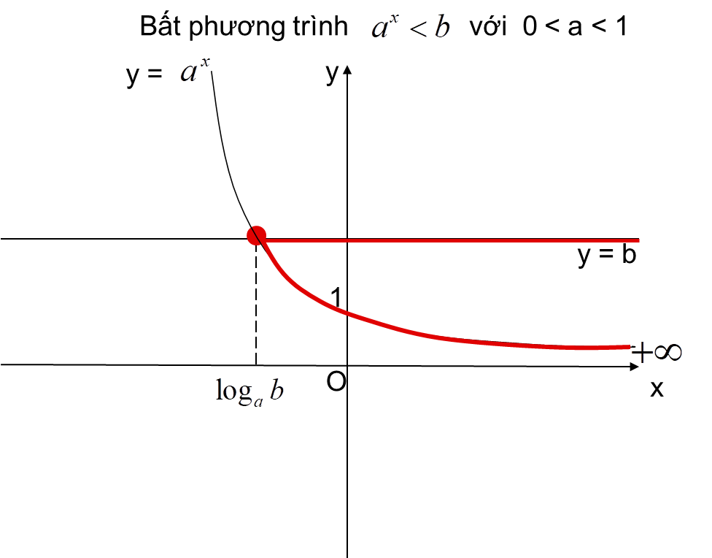  Nhóm 3 | 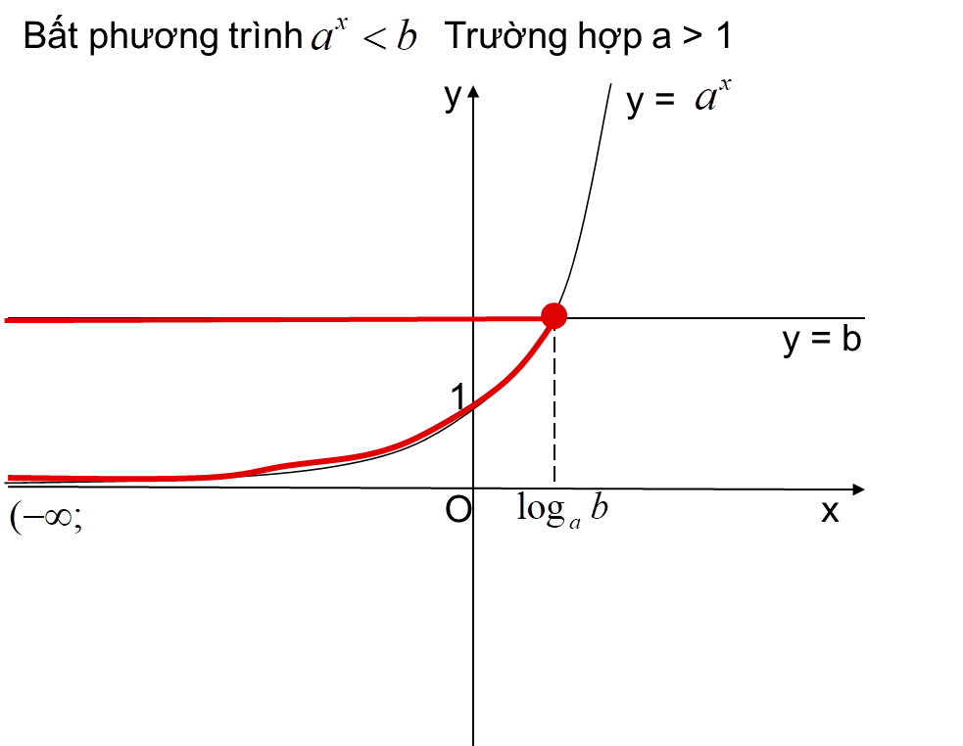  Nhóm 4
+ Thực hiện: Học sinh làm việc theo nhóm.
+ Báo cáo, thảo luận: Mỗi nhóm cử đại diện lên trình bày câu trả lời của nhóm mình.
+ Đánh giá, nhận xét, tổng hợp, chốt kiến thức: Giáo viên nhận xét câu trả lời của học sinh và sửa sai nếu có và đưa ra bảng tổng hợp.
+ Sản phẩm: Các câu trả lời của bốn nhóm, học sinh nắm được tập nghiệm của các bất phương trình mũ cơ bản.
Giáo viên tổng hợp lại các trường hợp nghiệm của bất phương trình.
   | Tập nghiệm
   | a > 1 | 0 < a < 1
  b ≤ 0 | R | R
  b > 0
   | Tập nghiệm
   | a > 1 | 0 < a < 1
  b ≤ 0
  b > 0
d. Củng cố tập nghiệm bất phương trình mũ cơ bản.
- Mục tiêu: Học sinh nắm được cách giải của bất phương trình mũ cơ bản.
- Nội dung, phương thức tổ chức:
+ Chuyển giao:
L: Học sinh làm việc cá nhân giải quyết các ví dụ sau.
NỘI DUNG | GỢI Ý
Ví dụ 1 (NB) : Giải các bpt sau:
a) b)
Ví dụ 2 (NB) : Cho bất phương trình(1). Chọn đáp án đúng nhất?
A. Bpt (1) luôn có nghiệm với mọi m
B. Bpt (1) luôn có nghiệm với
C. Bpt (1) vô nghiệm
D. Bpt(1) chỉ có nghiệm khi m>0
+ Thực hiện: Học sinh làm việc độc lập.
+ Báo cáo, thảo luận: Giáo viên gọi học sinh đứng tại chỗ để trả lời câu hỏi.
+ Đánh giá, nhận xét, tổng hợp, chốt kiến thức: Giáo viên nhận xét câu trả lời của học sinh và sửa sai nếu có.
+ Sản phẩm: Các câu trả lời của học sinh, học sinh biết cách giải các bất phương trình mũ cơ bản.
2.2.Một số cách giải bất phương trình mũ đơn giản.
- Mục tiêu: Học sinh nắm dạng của bất phương trình mũ cơ bản.
- Nội dung, phương thức tổ chức:
+ Chuyển giao:
L: Học sinh làm việc cá nhân giải quyết các câu hỏi sau.
H1. Nêu các cách giải của phương trình mũ?
L: Tương tự ta cũng có cách giải bất phương trình mũ.
a. Biến đổi về cùng cơ số.
NỘI DUNG | GỢI Ý
1. Điền vào chỗ trống
Nếu thì
Nếu thì
2. Nếu thay bằng và thì ta được mệnh đề nào?
Ví dụ:
NỘI DUNG | GỢI Ý
Giải các bất phương trình mũ sau:
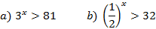
b. Đặt ẩn phụ
NỘI DUNG | GỢI Ý
1. Nêu phương pháp giải phương trình
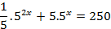
2. Giải bất phương trình:  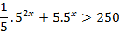 | Chú ý điều kiện của ẩn phụ.
3. Nêu phương pháp chung để giải các bất phương trình dạng này?
+ Thực hiện: Học sinh làm việc độc lập.
+ Báo cáo, thảo luận: Giáo viên gọi học sinh lên bảng trình bày lời giải.
+ Đánh giá, nhận xét, tổng hợp, chốt kiến thức: Giáo viên nhận xét lời giải của học sinh và sửa sai nếu có.
+ Sản phẩm: Các câu trả lời của học sinh, học sinh biết cách giải các bất phương trình mũ cơ bản.

------------------------

TIẾT 40:
HTKT 9: Bất phương trình logarit.
a.Hình thành khái niệm bất phương trình lôgarit
- Mục tiêu: Học sinh nắm dạng của bất phương trình lôgarit cơ bản.
- Nội dung, phương thức tổ chức:
+ Chuyển giao:
L: Học sinh làm việc cá nhân giải quyết các câu hỏi sau.
NỘI DUNG | GỢI Ý
1. Nêu dạng của phương trình lôgarit cơ bản.
2. Nếu trong phương trình lôgarit cơ bản, ta thay dấu bằng bởi các dấu thì các mệnh đề đó có dạng như thế nào?
3. Khi đó các mệnh đề đó còn được gọi là gì? | Các dạng đó còn được gọi là bất phương trình.
+ Thực hiện: Học sinh làm việc độc lập.
+ Báo cáo, thảo luận: Giáo viên gọi học sinh đứng tại chỗ để trả lời câu hỏi.
+ Đánh giá, nhận xét, tổng hợp, chốt kiến thức: Giáo viên chuẩn hóa lại khái niệm bất phương trình lôgarit.
Bất phương trình lôgarit cơ bản có dạng ) với
+ Sản phẩm: Các câu trả lời của học sinh, học sinh nắm được khái niệm bất phương trình lôgarit cơ bản.
GV cho hs nhận xét về đk để logarit có nghĩa
b.Củng cố khái niệm bất phương trình lôgarit.
- Mục tiêu: Học sinh nắm được dạng của bất phương trình lôgarit và lấy được ví dụ của bất phương trình lôgarit.
- Nội dung, phương thức tổ chức:
+ Chuyển giao:
L: Học sinh làm việc cá nhân giải quyết các câu hỏi sau.
Lấy một số ví dụ về bất phương trình lôgarit.
+ Thực hiện: Học sinh làm việc độc lập.
+ Báo cáo, thảo luận: Giáo viên gọi học sinh đứng tại chỗ để trả lời câu hỏi.
+ Đánh giá, nhận xét, tổng hợp, chốt kiến thức: Giáo viên nhận xét câu trả lời của học sinh và sửa sai nếu có.
+ Sản phẩm: Các câu trả lời của học sinh, học sinh nhận biết được bất phương trình lôgarit.
c. Tập nghiệm của bất phương trình lôgarit cơ bản.
- Mục tiêu: Học sinh nắm được tập nghiệm của bất phương trình lôgarit cơ bản.
- Nội dung, phương thức tổ chức:
+ Chuyển giao:
L: Giá viên chia lớp thành 4 nhóm và trình chiếu (Slide) hoặc dùng bảng phụ bốn đồ thị sau và cho bốn nhóm thảo luận để tìm tập nghiệm của bất phương trình trong các trường hợp sau ứng với và .
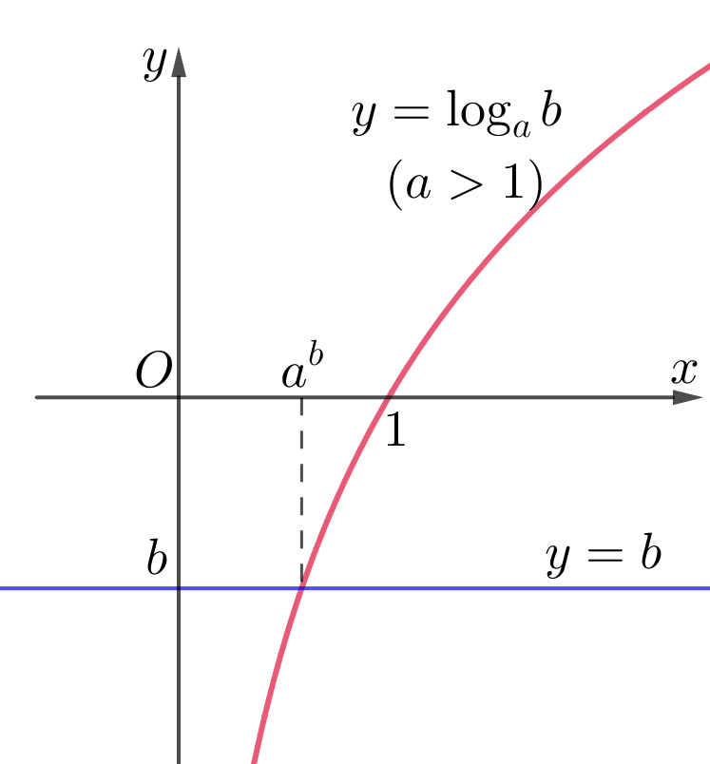  Nhóm 1 và 3 | 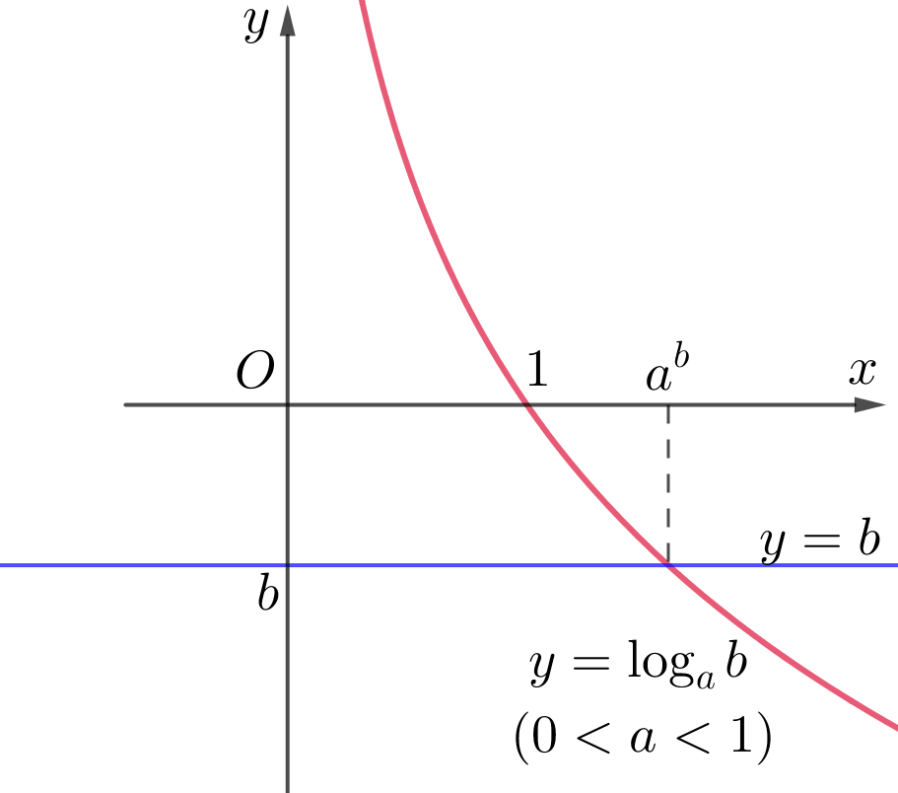  Nhóm 2 và 4
+ Thực hiện: Học sinh làm việc theo nhóm.
+ Báo cáo, thảo luận: Hai nhóm 1 và 3 thảo luận kết quả với nhau, hai nhóm 2 và 4 thảo luận kết quả với nhau.
+ Đánh giá, nhận xét, tổng hợp, chốt kiến thức: Giáo viên gọi địa diện của Nhóm 1,3 và đại diện của nhóm 3,4 lên bản trình bày, sau đó đưa ra nhận xét và chốt kiến thức.
+ Sản phẩm: Các câu trả lời của bốn nhóm, học sinh nắm được tập nghiệm của các bất phương trình lôgarit cơ bản.
d. Củng cố tập nghiệm bất phương trình lôgarit cơ bản.
- Mục tiêu: Học sinh nắm được cách giải của bất phương trình lôgarit cơ bản.
- Nội dung, phương thức tổ chức:
+ Chuyển giao:
L: Học sinh làm việc cá nhân giải quyết các ví dụ sau.
NỘI DUNG | GỢI Ý
Ví dụ 1 (NB) : Giải các bpt sau:
a) b)
Ví dụ 2 (NB) : Cho hàm số
Nghiệm của bất phương trình là:
- hoặc
+ Thực hiện: Học sinh làm việc độc lập.
+ Báo cáo, thảo luận: Giáo viên gọi học sinh đứng tại chỗ để trả lời câu hỏi.
+ Đánh giá, nhận xét, tổng hợp, chốt kiến thức: Giáo viên nhận xét câu trả lời của học sinh và sửa sai nếu có.
+ Sản phẩm: Các câu trả lời của học sinh, học sinh biết cách giải các bất phương trình lôgarit cơ bản.

e. Một số cách giải bất phương trình lôgarit đơn giản.
- Mục tiêu: Học sinh nắm dạng của bất phương trình lôgarit đơn giản.
- Nội dung, phương thức tổ chức:
+ Chuyển giao:
L: Học sinh làm việc cá nhân giải quyết các câu hỏi sau.
H1. Nêu các cách giải của phương trình lôgarit?
L: Tương tự ta cũng có cách giải bất phương trình lôgarit.
a. Biến đổi về cùng cơ số.
NỘI DUNG | GỢI Ý
1. Điền vào chỗ trống
Nếu thì
Nếu thì
2. Nếu thaybằng và thì ta được mệnh đề nào?
Ví dụ:
NỘI DUNG | GỢI Ý
Giải các bất phương trình lôgarit sau:
b. Đặt ẩn phụ
NỘI DUNG | GỢI Ý
1. Nêu phương pháp giải phương trình
2. Giải bất phương trình: | Chú ý điều kiện logarit có nghĩa.
3. Nêu phương pháp chung để giải các bất phương trình dạng này?
+ Thực hiện: Học sinh làm việc độc lập.
+ Báo cáo, thảo luận: Giáo viên gọi học sinh lên bảng trình bày lời giải.
+ Đánh giá, nhận xét, tổng hợp, chốt kiến thức: Giáo viên nhận xét lời giải của học sinh và sửa sai nếu có.
+ Sản phẩm: Các câu trả lời của học sinh, học sinh biết cách giải các bất phương trình lôgarit cơ bản.
---------------4---------------

Tiết thứ: 41 | BÀI TẬP BẤT PHƯƠNG TRÌNH MŨ - BẤT PHƯƠNG TRÌNH LOGARIT | Ngày soạn: 10/12/2023

I/ Mục tiêu bài học:
- Về kién thức:
Nắm vững phương pháp giải bpt mũ,bpt logarit và vận dụng để giải đượcác bpt mũ ,bpt logarit
- Về kỷ năng:
Sử dụng thành thạo tính đơn điệu hàm số mũ ,logaritvà nhận biết điều kiện bài toán
- Về tư duy,thái độ:
Vận dụng được tính logic, biết đưa bài toán lạ về quen, học tập nghiêm túc, hoạt động tich cực
II/Chuẩn bị của giải viên và học sinh:
- Giáo viên: Phiếu học tập, câu hỏi trắc nghiệm
- Học sinh : Bài tập giải ở nhà, nắm vững phương pháp giải
III/ Tiến trình bài học:
1/ Ổn dịnh tỏ chức:
2/ Kiểm tra bài cũ: 3’ Giải bpt sau:a./ Log ₂ (x+4) < 3 b/ 5^{2x-1} > 125
3/ Bài mới
- Chuyển giao nhiệm vụ: GV yêu cầu làm bài tập SGK.
- Thực hiện: Các em học sinh làm việc độc lập.
- Báo cáo thảo luận: GV gọi các em học sinh lên bảng trình bày phần bài làm của mình.
Các em còn lại theo dõi và nhận xét.
- Đánh giá, kết luận: GV tổng kết và cho điểm.
HĐ1: Giải bpt mũ
Hoạt động giáo viên | Hoạt động học sinh | Ghi bảng
HĐTP1-Yêu cầu học sinh nêu phương pháp giải bpt a^{x} > b  a ^{x} < b  - GVsử dụng bảng phụ ghi tập nghiêm bpt  GV phát phiếu học tập1 và 2  - Giao nhiệm vụ các nhóm giải  -Gọi đại diện nhóm trình bày trên bảng,các nhóm còn lại nhận xét  GV nhận xét và hoàn thiện bài giải  HĐTP2:GV nêu bài tập  Hướng dẫn học sinh nêu cách giải  -Gọi HS giải trên bảng  -Gọi HS nhận xét bài giải  - GV hoàn thiện bài giải | - Trả lời  _ HS nhận xét  -Giải theo nhóm  -Đại diện nhóm trình bày lời giải trên bảng  -Nhận xét  -Nêu các cách giải  -HSgiải trên bảng  -nhận xét | Bài 1: Giải bpt sau:  1/ $3^{−x^{2}+3x}≥9$(1)  2/$3^{x+2}+3^{x−1}≤\text{28}$ (2)  Giải:  (1)$⇔−x^{2}+3x−2≥0$  $⇔1≤x≤2$  (2)$⇔9\text{.}3^{x}+\frac{1}{3}\text{.}3^{x}≤\text{28}$  $⇔3^{x}≤3⇔x≤1$  Bài tập2 :giải bpt  4^{x} +3.6^{x} – 4.9^{x} < 0(3)  Giải:  (3)$⇔$${\left(\frac{2}{3}\right)}^{2x}+3{\left(\frac{2}{3}\right)}^{x}−4<0$  Đặt t = ${\left(\frac{2}{3}\right)}^{x},t>0$ bpt trở thành t² +3t – 4 < 0  Do t > 0 ta đươc 0< t<1$⇔x\text{.}>0$
HĐ2: Giải bpt logarit
-Gọi HS nêu cách giải bpt  Log_{a} x >b ,Log_{a} x <b và ghi tập nghiệm trên bảng  GV : phát phiếu học tập 3,4  Gọi đại diện nhóm trả lời  Gọi HS nhận xét  GV hoàn thiện bài giải | -Nêu cách giải  Nhóm giải trên phiếu học tập  Đại diện nhóm trình bày trên bảng  Nhóm còn lại nhận xét
HĐ3 củng cố : 5’
Bài 1: tập nghiệm bất phương trình :
A/
Bài 2: Tập nghiệm bất phương trình:
Dặn dò : Về nhà làm bài tập 8/90 SGK
Phụ lục : Phiếu học tập 3
Phiếu học tập 4

---------------4---------------
Tiết thứ: 42-43 | Chủ đề: ÔN TẬP CHƯƠNG II | Ngày soạn: 13/12/2022

I. Mục tiêu bài học:
* Về kiến thức: Qua bài học này giúp học sinh hệ thống các kiến thức về hàm số lũy thừa, mũ, lôgarit. Cụ thể:
- Phát biểu được định nghĩa lũy thừa với số mũ 0, Lũy thừa với số mũ nguyên, lũy thừa với số mũ hữu tỷ, lũy thừa với số mũ thực.
- Phát biểu được định nghĩa, viết các công thức về tính chất của hàm số mũ.
- Phát biểu được định nghĩa, viết các công thức về tính chất của lôgarit, lôgarit thập phân, lôgarit tự nhiên, hàm số lôgarit.
* Về kỹ năng: Học sinh rèn luyện các kỹ năng sau:
- Sử dụng các quy tắc tính lũy thừa và lôgarit để tính các biểu thức, chứng minh các đẳng thức liên quan.
- Giải phương trình, hệ phương trình, bất phương trình mũ và lôgarit.
* Về tư duy thái độ: Rèn luyện tư duy biện chứng, thái độ học tập tích cực, chủ động.
* Các năng lực, phẩm chất chính hướng tới hình thành và phát triển ở học sinh:
- Năng lực hợp tác: Tổ chức nhóm học sinh hợp tác thực hiện các hoạt động.
- Năng lực tự học, tự nghiên cứu: Học sinh tự giác tìm tòi, lĩnh hội kiến thức và phương pháp giải quyết bài tập và các tình huống.
II. Chuẩn bị:
* Giáo viên: Giáo án, phiếu học tập, bảng phụ, Sách giáo khoa.
* Học sinh: Ôn tập lại lí thuyết và giải các bài tập về nhà
III. Tiến trình bài học:
1/ HOẠT ĐỘNG KHỞI ĐỘNG
Mục tiêu: Học sinh được nhắc lại toàn bộ các kiến thức đã học: lũy thừa, hàm lũy thừa, logarit, hàm mũ, hàm logarit.
- Nhắc lại các phương pháp chính giải phương trình, bất phương trình mũ và logarit.
Nội dung và phương thức tổ chức:
Chuyển giao:
+ Thực hiện: Học sinh hoạt động theo nhóm
Câu hỏi | Gợi ý
Nhóm 1: Nêu các công thức tính đạo hàm và đạo hàm hàm hợp của các hàm lũy thừa, hàm mũ, hàm logarit ? | + Công thức đạo hàm hàm lũy thừa và hàm hợp:  và  + Công thức đạo hàm hàm mũ và hàm hợp:  và  và (e^{u})' = u'.e^{u}  + Công thức đạo hàm hàm logarit và hàm hợp:  (log_{a}x)’ = và (log_{a}u)’= (với x >0)  và (lnu)’ = (Với x > 0)
Nhóm 2: Nêu các phương pháp giải phương trình mũ? Cho ví dụ minh họa? | Các phương pháp giải phương trình mũ:  -Đưa về cùng cơ số  Ví dụ:  - Đặt ẩn phụ  Ví dụ:  - logarit hóa  Ví dụ :
Nhóm 3: Nêu các phương pháp giải phương trình logarit ? Cho ví dụ minh họa? | Các phương pháp giải phương trình logarit:  -Đưa về cùng cơ số  Ví dụ: log₃ x + log₉ x = 6  - Đặt ẩn phụ  Ví dụ:  - mũ hóa  Ví dụ: log₂(5 – 2^{x}) = 2 – x
Nhóm 4: Nêu các tính chất của logarit, quy tắc tính logarit và công thức đổi cơ số? | 1/ Tính chất:  Với a > 0, b > 0, a 1  Ta có tính chất sau:  = 0, = 1  = b, =  2/ Quy tắc tính logarit  a/ Lôgarit của một tích  Cho 3 số dương a, b₁, b₂ với a1,  ta có : = +  lôgarit của một tích bằng tổng các lôgarit.
+ Báo cáo, thảo luận: các nhóm cử đại diện lên báo cáo, các nhóm khác nhận xét
+ Giáo viên nhận xét đánh giá chung và giải quyết các vấn đề chưa giải quyết được.
I2/ HOẠT ĐỘNG LUYỆN TẬP
2.1. Bài tập tự luận
- Mục tiêu: - Học sinh biết làm các bài tập ở dạng nhận biết và thông hiểu về lũy thừa, hàm số lũy thừa, logarit, hàm mũ và hàm logarit.
- Biết giải các phương trình, bất phương trình mũ và logarit.-
- Nội dung và phương thức tổ chức:
+ Chuyển giao:
+ Thực hiện: Học sinh hoạt động theo nhóm
Ví dụ | Gợi ý
Nhóm 1:Tính đạo hàm của các hàm số sau:  a/  b/  c/ | a/  b/  c/
Nhóm 2:Tìm TXĐ của các hàm số sau:  a/  b/  c/ | a/ Tập xác định:  b/ Tập xác định:  c/ Tập xác định:
Nhóm 3: Giải các phương trình sau:  a/  b/ | a/  b/
Nhóm 4:Giải các bất phương trình sau:  a/  b/ | a/  Tập nghiệm của bất phương trình S = (-2; 1)  b/  Tập nghiệm của bất phương trình S = (-1; 4)
+ Báo cáo, thảo luận: các nhóm cử đại diện lên báo cáo, các nhóm khác nhận xét
+ Giáo viên nhận xét đánh giá chung và giải quyết các vấn đề chưa giải quyết được.
+ Sản phẩm: Các bài tập học sinh các nhóm làm.

2.2. Rèn kĩ năng trắc ngiệm.
- Mục tiêu: Rèn kĩ năng làm bài tập trắc nghiệm cho học sinh.
- Nội dung và phương thức tổ chức:
+ Chuyển giao:Giáo viên chuyển giao hệ thống bài tập trắc nghiệm cho học sinh về nhà làm từ các tiết trước (là 85 câu hỏi theo các mức độ ở phần đầu).
+ Thực hiện: Học sinh về nhà làm bài tập, bài tập không làm được có thể trao đổi với bạn hoặc nhờ giáo viên hướng dẫn
+ Báo cáo, thảo luận: Đến giờ luyện tập, học sinh đưa ra những câu hỏi, bài tập chưa giải quyết được để thảo luận tìm hướng giải.
+ Đánh giá, nhận xét, tổng hợp, chốt kiến thức: Dựa vào bài làm của học sinh và những thắc mắc cần tháo gỡ, giáo viên chuẩn hóa lời giải và giúp đỡ học sinh giải quyết các bài tập chưa làm được.
+ Sản phẩm: Là bài tập học sinh đã thực hiện được ở nhà.

---------------4---------------

Ngày soạn: 19/12/2023
Tiết: 44, 45
CHỦ ĐỀ NGUYÊN HÀM
I. Mục đích yêu cầu:
1. Về kiến thức: - Hiểu được định nghĩa nguyên hàm của hàm số trên K, phân biệt rõ một nguyên hàm với họ nguyên hàm của một hàm số.
- Biết các tính chất cơ bản của nguyên hàm.
2. Về kĩ năng:- Tìm được nguyên hàm của một số hàm số tương đối đơn giản dựa vào bảng nguyên hàm và các tính chất của nguyên hàm.
3. Về tư duy, thái độ: - Thấy được mối liên hệ giữa nguyên hàm và đạo hàm của hàm số.
- Cẩn thận, chính xác, nghiêm túc, tích cực phát biểu xây dựng bài.
4. Đinh hướng phát triển năng lực
- Năng lực giải quyết vấn đề; năng lực tính toán; năng lực hợp tác.
II. Chuẩn bị:
1. Giáo viên: Giáo án.
2. Học sinh: SGK, đọc trước bài mới.
III. Tiến trình bài học:
1. Ổn định lớp: Kiểm tra sỉ số.
2. Khởi động: Ôn tập bảng đạo hàm các hàm số thường gặp.
3. Bài mới: Tiết 1
Hoạt động của GV | Hoạt động của HS | Ghi bảng
Hoạt động 1: Nguyên hàm  HĐTP1: Làm rõ khái niệm  - Nêu 1 vài vd đơn giản giúp học sinh nhanh chóng làm quen với khái niệm (yêu cầu học sinh thực hiện)  H1: Tìm Ng/hàm các hàm số:  a/ f(x) = 2x trên (-∞; +∞)  b/ f(x)= trên (0; +∞)  c/ f(x) = cosx trên (-∞; +∞)  HĐTP2: Một vài tính chất suy ra từ định nghĩa.  - Yêu cầu học sinh thực hiện HĐ2 SGK.  - Từ đó giáo viên giúp học sinh nhận xét tổng quát rút ra kết luận là nội dung định lý 1 và định lý 2 SGK.  - Yêu cầu học sinh phát biểu và C/M định lý. | - Nếu biết đạo hàm của một hàm số ta có thể suy ngược lại được hàm số gốc của đạo hàm.  - Phát biểu định nghĩa nguyên hàm (dùng SGK)  - Học sinh thực hiện được 1 cách dễ dàng nhờ vào bảng đạo hàm.  TH:  a/ F(x) = x²  b/ F(x) = lnx  c/ F(x) = sinx  a/ F(x) = x² + C  b/ F(x) = lnx + C  c/ F(x) = sinx + C  (với C: hằng số bất kỳ)  - Học sinh phát biểu định lý (SGK). | I. Nguyên hàm và tính chất:  1. Nguyên hàm:  Kí hiệu K là khoảng, đoạn hoặc nữa khoảng của IR.  Định nghĩa: (SGK/ T93)  VD1:  a/ F(x) = x² là ng/hàm hàm số  f(x) = 2x trên (-∞; +∞)  b/ F(x) = lnx là ng/hàm của  hàm số f(x) = trên (0; +∞)  c/ F(x) = sinx là ng/hàm của h/số f(x) = cosx trên (-∞; +∞)  Định lý1: (SGK/T93)  C/M :
- Từ định lý 1 và 2 (SGK) nêu K/n họ nguyên hàm của h/số và kí hiệu.  - Làm rõ mối liên hệ giữa vi phân của hàm số và nguyên hàm của nó trong biểu thức.  HĐTP3: Vận dụng định lý  - H/s làm vd2 (SGK): Giáo viên có thể hướng dẫn học sinh nếu cần, chính xác hoá lời giải của học sinh và ghi bảng.  Hoạt động 2: Tính chất của nguyên hàm.  HĐTP1: Mối liên hệ giữa nguyên hàm và đạo hàm:  - Từ đ/n dễ dàng giúp học sinh suy ra tính chất 1 (SGK)  - Minh hoạ tính chất bằng vd và y/c h/s thực hiện.  HĐTP2: Tính chất 2 (SGK)  - Yêu cầu học sinh phát biểu tính chất và nhấn mạnh cho học sinh hằng số K+0  - HD học sinh chứng minh tính chất.  HĐTP3: Tính chất 3  - Y/cầu học sinh phát biểu tính chất.  - Thực hiện HĐ4 (SGK)  (giáo viên hướng dẫn học sinh nếu cần) | - Chú ý  - H/s thực hiện vd  - Phát biểu tính chất 1 (SGK)  - H/s thực hiện vd  - Phát biểu tính chất.  - Phát biểu dựa vào SGK.  - Thực hiện | Định lý2: (SGK/T94)  C/M (SGK)  ∫f(x) dx = F(x) + C  C Є R  Là họ tất cả các nguyên hàm của f(x) trên K  *Chú ý:  f(x)dx là vi phân của ng/hàm F(x) của f(x) vì dF(x) = F’(x)dx = f(x)dx.  Vd2:  a/ ∫2xdx = x² + C; x Є(-∞; +∞)  b/ ∫$\frac{1}{s}$ds = + C; s Є(0; +∞)  c/ ∫costdt = sint + C; t Є(0; +∞)  2. Tính chất của nguyên hàm  Tính chất 1:  ∫f’(x) dx = f(x) + C  Vd3:  ∫(cosx)’dx = ∫(-sin)dx = cosx + C  Tính chất2:  ∫kf(x) dx = k ∫f(x) dx  k: hằng số khác 0  C/M: (SGK)  Tính chất 3:  ∫[f(x) ± g(x)]dx=∫f(x)dx ±∫g(x)dx  C/M:
- Minh hoạ tính chất bằng vd4 SGK và yêu cầu học sinh thực hiện.  - Nhận xét, chính xác hoá và ghi bảng. | - Học sinh thực hiện  Vd:  Với x Є(0; +∞)  Ta có:  ∫(3sinx + $\frac{2}{x}$)dx  = 3∫sinxdx + 2∫$\frac{1}{x}$dx  = -3cosx + 2lnx +C | Vd4: Tìm nguyên hàm của hàm số f(x) = 3sinx + 2/x trên khoảng (0; +∞)
Hoạt động của GV | Hoạt động của HS | Nội dung ghi bảng
Hoạt động 1: Sự tồn tại của nguyên hàm  - Giáo viên cho học sinh thừa nhận định lý 3.  Hoạt động 2: Bảng nguyên hàm  - Cho học sinh thực hiện hoạt động 5 SGK.  - Treo bảng phụ và y/c học sinh kiểm tra lại kquả vừa thực hiện.  - Từ đó đưa ra bảng kquả các nguyên hàm của 1 số hàm số thường gặp.  - Luyện tập cho học sinh bằng cách yêu cầu học sinh làm vd6 SGK và 1 số vd khác gv giao cho.  GV nêu chú ý | -  Thực hiện HĐ5  - Kiểm tra lại kết quả  - Chú ý bảng kết quả  - Thực hiện vd 5  a/ ∫(2x² + $\frac{1}{\sqrt[3]{x^{2}}}$)dx  = 2∫x²dx + ∫x^{-2/3}dx  = $\frac{2}{3}$x³ + 3x^{1/3} + C.  b/ = 3∫cosxdx - $\frac{1}{3}$∫3^{x}dx  = 3sinx - $\frac{3^{x}}{3\text{ln}3}$ +C | 3. Sự tồn tại của nguyên hàm  Định lý 3: (SGK/T95)  4. Bảng nguyên hàm của một số hàm số thường gặp:  Bảng nguyên hàm:  (SGK/97)  Vd5: Tính  a/ ∫(2x² + $\frac{1}{\sqrt[3]{x^{2}}}$)dx trên (0; +∞)  b/ ∫(3cosx - 3^{x-1}) dx trên (-∞; +∞)  c/ ∫tan²x dx  Chú ý: SGK

Cho HS làm tại chỗ các bài tập sau và chọn 3 HS làm nhanh nhất cho điểm.
b.
4. Củng cố : Bày cho HS cách học bảng các nguyên hàm của một số hàm số thường gặp.
5. Dặn dò và HDVN : Học thuộc lòng bảng các nghuyên hàm của một số thường gặp.
Soạn trước mục II1,làm bài tập 2/100sgk.
Tiết 2
Hoạt động của GV | Hoạt động của HS | Ghi bảng
Hoạt động 1: Phương pháp đổi biến số  HĐTP1: Phương pháp  - HD học sinh giải quyết vấn đề bằng định lý 1(SGKT98)  - HD h/s chứng minh định lý  - Từ định lý y/c học sinh rút ra hệ quả và phát biểu.  - Làm rõ định lý bằng vd6 (SGK) (yêu cầu học sinh thực hiện)  - Lưu ý học sinh trở lại biến ban đầu nếu tính nguyên hàm theo biến mới.  - GV nêu một số CT tính nguyên hàm  HĐTP2: Rèn luyện tính nguyên hàm hàm số bằng p² đổi biến số.  - Nêu vd và y/c học sinh thực hiện. HD học sinh trả lời bằng 1 số câu hỏi :  H1: Đặt u như thế nào?  H2: Viết nguyên hàm ban đầu theo u ?  H3: Tính?  H4: Đổi biến u theo x  - Nhận xét và chính xác hoá lời giải. | - Phát biểu định lý 1 (SGK/T98)  - Phát biểu hệ quả  - Thực hiện vd6  Vì ∫sinudu = -cosu + C  Nên: ∫sin (3x-1)dx  = -1/3 cos (3x - 1) + C  - Thực hiện vd:  Đặt u = x + 1  Khi đó:∫$\frac{x}{(x+1)^{5}}$ dx  = ∫ $\frac{u−1}{u^{5}}$du  = ∫$\frac{1}{u^{4}}$ du - ∫ $\frac{1}{u^{5}}$du  1 1 1 1  = - ─ . ─ + ─ . ─ + C  3 u³ 4 u⁴  1 1 1 1  = - ─ . ─ + ─ . ─ + C  3 (x+1)³ 4 (x+1)⁴  1 1 1  = ─ [- ─ + ─ ]+ C  (x+1)³ 3 4(x+1) | II. Phương pháp tính nguyên hàm:  1. Phương pháp đổi biến số:  Định lý1: (SGK/ 98)  C/M (SGK)  Hệ quả: (SGK/ 98)  ∫f(ax+b)dx=$\frac{1}{a}$ F(ax+b) + C  (a 0)  VD6: Tính ∫sin (3x -1)dx  * Chú ý: (SGK/ T98)  Vd7 (SGK)  Tính ∫$\frac{x}{(x+1)^{5}}$ dx
- Nêu vd8; yêu cầu học sinh thực hiện. GV có thể hướng dẫn thông qua 1 số câu hỏi:  H1: Đổi biến như thế nào?  H2: Viết nguyên hàm ban đầu theo u  H3: Tính dựa vào bảng nguyên hàm.  - Từ những vd trên và trên cơ sở của phương pháp đổi biến số y/cầu học sinh lập bảng nguyên hàm các hàm số cấp ở dạng hàm số hợp: dạng: f(u) với u=u(x) | - Học sinh thực hiện  a/  Đặt u = 2x + 1  u’ = 2  ∫2 e ^{2x+1} dx = ∫ e^{u} d^{u}  = e^{u} + C  = e ^{2x+1} + C  b/ Đặt u= x⁵ + 1  u’ = 5 x⁴  ∫ 5 x⁴ sin (x⁵ + 1)dx  = ∫ sin u du = - cos u +c  = - cos (x⁵ + 1) + c  - Học sinh thực hiện | Vd8: Tính  a/ ∫2e^{2x +1} dx  b/ ∫ 5 x⁴ sin (x⁵ + 1)dx  c/ ∫sin²x dx  d/ ∫cosx.e^{sinx} dx  - Bảng nguyên hàm 1 số hàm số sơ cấp ở dạng hàm số hợp:

4.Củng cố: Yêu cầu học sinh nhắc lại: Phương pháp tính nguyên hàm bằng cách đặt biến số

Tiết thứ: 46, 47 | ÔN TẬP CUỐI KÌ I | Ngày soạn: 23/12/2023
I. Mục tiêu bài học
1. Về kiến thức: Củng cố:
- Sự biến thiên, cực trị, giá trị lớn nhất, nhỏ nhất của hàm số.
- Khảo sát sự biến thiên và vẽ đồ thị hàm số.
- Phép tính luỹ thừa, logarit.
- Tính chất của các hàm số luỹ thừa, mũ, logarit.
- Các dạng phương trình, bất phương trình mũ, logarit.
2. Về kỹ năng:
- Khảo sát thành thạo các tính chất của hàm số.
- Vận dụng được các tính chất của hàm số để giải toán.
- Thành thạo trong việc khảo sát sự biến thiên và vẽ đồ thị hàm số.
- Thành thạo thực hiện các phép tính về luỹ thừa và logarit.
- Giải thành thạo phương trình, bất phương trình mũ, logarit đơn giản.
3. Thái độ, tư duy:
- Rèn luyện tính cẩn thận, chính xác.
- Tư duy các vấn đề toán học một cách lôgic và hệ thống.
4. Các năng lực chính hướng tới sự hình thành và phát triển ở học sinh:
- Phát triển năng lực hoạt động nhóm, khả năng diễn thuyết độc lập
- Phát triển tư duy hàm
- Năng lực giải quyết vấn đề
- Năng lực sử dụng công nghệ thông tin
II. Chuẩn bị của học sinh và giáo viên:
1. Chuẩn bị của giáo viên:
- Soạn kế hoạch bài giảng, soạn giáo án chủ đề, hệ thống bài tập.
- Chuẩn bị các phương tiện dạy học: thước kẻ, máy chiếu…
2. Chuẩn bị của học sinh:
- Đọc trước bài ở nhà và làm BTVN
- Nghiên cứu để thuyết trình vấn đề của bài học trước lớp
III. Bảng mô tả mức độ nhận thức
Nội dung | Nhận biết | Thông hiểu | Vận dụng | Vận dụng cao
Sự đồng biến, nghịch biến của hàm số | Nắm được sơ đồ tìm sự bt bằng xét dấu đạo hàm | Nắm được nội dung, ý nghĩa của đl mở rộng | Làm các bài tập tìm sự bt một số hàm cơ bản | Làm các bài tập liên quan đến sự bt của hàm số có tham số
Cực trị của hàm số | Biết sử dụng bảng biến thiên tìm CT hàm số | Nắm chắc nội dung hai định lý | Làm các bài tập tìm cực trị một số hàm cơ bản | Làm các bài tập liên quan đến cực trị của hàm số có tham số
Giá trị lớn nhất, giá trị nhỏ nhất của hàm số | Biết sử dụng bảng biến thiên tìm GTLN, GTNN của hàm số | Thông hiểu khi nào phải lập BBT, phải tìm gh hai đầu.. khi nào linh hoạt tính GTHS tại các điểm tới hạn | Làm các bài tập tìm GTLN, GTNN một số hàm cơ bản | Làm các bài tập tìm GTLN, GTNN một số hàm của hàm số có tham số, phải đổi biến, các bài toán ứng dụng
Hàm số mũ, logarít, phương trình, bất phương trình mũ và logarít | Biết các tính chất, đồ thị các hàm số mũ, lôgarit. Biết nghiệm của phương trình, bất phương trình mũ, logarít cơ bản. | Tính toán, rút gọn các biểu thức chứa lũy thừa, lôgarit đơn giản. Giải được các phương trình, bất phương trình mũ, logarít cơ bản. | Làm các bài tập liên quan đến phương trình, bất phương trình mũ và lôgarit bằng các phương pháp đã học. | Làm các bài tập liên quan đến phương trình, bất phương trình mũ và lôgarit có tham số.

IV. Tiến trình dạy học

1.1. HOẠT ĐỘNG ÔN TẬP SỰ BIẾN THIÊN HÀM SỐ
- Mục tiêu : Nắm chắc bài toán tìm khoảng biến thiên và cực trị hàm số
- Nội dung, phương thức tổ chức: Giao cho cá nhân thực hiện
Chuyển giao và thực hiện :
Bài tập 1
Bài toán | HĐ của Thầy và Trò
Xét chiều biến thiên và tìm cực trị của các hàm số sau:  a) $y=x^{3}−3x^{2}−9x+5$  b) $y=x^{3}−3x^{2}+3x+7$  c) $y=x^{4}−2x^{2}−1$  d) $y=x^{4}−2x^{3}+2x+1$  e) $y=\frac{x+1}{x−1}$  f) $y=\frac{x^{2}−2x+2}{x−1}$  g) $y=\sqrt{4−x^{2}}$  h) $y=x\sqrt{4−x}$ | HS hoạt động theo nhóm, GV có thể gợi ý một số chi tiết:  a) D=R  - $y'=3x^{2}−6x−9$;  - BBT  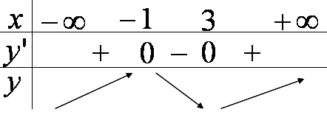  Kết luận: …  b)  và  Kết luận: …  c) D=R  - $y'=4x^{3}−4x$;  - BBT  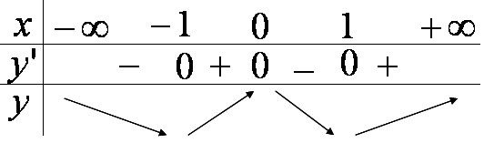  Kết luận: …  d) D=R  - $y'=4x^{3}−6x^{2}+2$;  - BBT  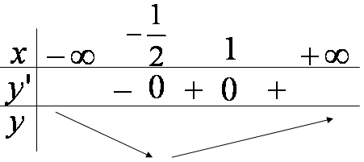  Kết luận: …  e) D=$R\{1$  Kết luận: …  f) D=$R\{1$  - $y'=\frac{x^{2}−2x}{(x−1)^{2}}$;  - BBT  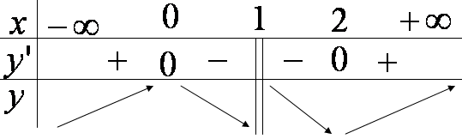  Kết luận: …  g)  - $y'=\frac{−x}{\sqrt{4−x^{2}}}$; Cho $y'=0⇔x=0$  - BBT  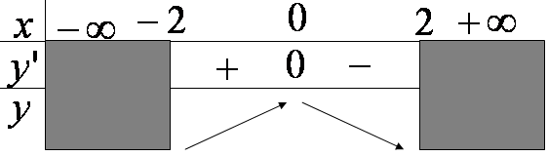  Kết luận: …  h)  - $$y'=\sqrt{4−x}−\frac{x}{2\sqrt{4−x}}=\frac{8−3x}{2\sqrt{4−x}}$$  Cho $y'=0⇔8−3x=0⇒x=\frac{8}{3}<4$  - BBT  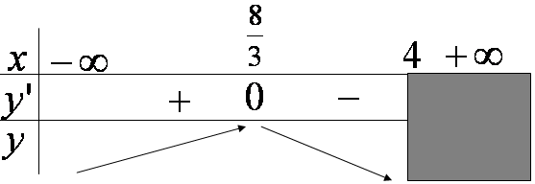  Kết luận: …  Thầy cùng học sinh kiểm tra lời giải của các bạn đại diện nhóm
1.2. HOẠT ĐỘNG ÔN TẬP GTLN, GTNN CỦA HÀM SỐ
- Mục tiêu : Nắm chắc bài toán tìm GTLN, GTNN của hàm số
- Nội dung, phương thức tổ chức: Giao cho cá nhân thực hiện
Chuyển giao và thực hiện :
Bài tập 2
Bài toán | HĐ của Thầy và Trò
Tìm GTLN, GTNN của các hàm số sau:  a) $y=x^{4}−2x^{2}+5$, $x∈[−2;3]$  b) $y=x^{5}−5x^{4}+5x^{3}+2$, $x∈[−1;2]$  c) $y=\sqrt{4−x^{2}}$  d) $y=\frac{\text{sin}x+1}{{\text{sin}}^{2}x+\text{sin}x+1}$  e) $y=x^{4}−2x^{3}+2x+1$ | HS hoạt động theo nhóm, GV có thể gợi ý một số chi tiết:  a) $D∈[−2;3]$ (hoặc D=R xét $x∈[−2;3]$)  $y'=4x^{3}−4x$;  $$y(0)=5;y(−1)=4;y(1)=4;y(−2)=\text{13};y(3)=\text{68}\text{.}$$  Vậy: $\underset{x∈[−2;3]}{\text{Max}}y=\text{68}⇔x=3$  $\underset{x∈[−2;3]}{\text{Min}}y=4⇔x=±1$  b) $D∈[−1;2]$ (hoặc D=R xét $x∈[−1;2]$)  $y'=5x^{4}−\text{20}x^{3}+\text{15}x^{2}$;  $$y(0)=2;y(1)=3;y(−1)=−9;y(2)=−6\text{.}$$  Vậy: $\underset{x∈[−1;2]}{\text{Max}}y=3⇔x=1$  $\underset{x∈[−1;2]}{\text{Min}}y=−9⇔x=−1$  c)  $y'=\frac{−x}{\sqrt{4−x^{2}}}$; Cho $y'=0⇔x=0$  $$y(0)=2;y(−2)=0;y(2)=0\text{.}$$  Vậy: $\underset{x∈[−2;2]}{\text{Max}}y=2⇔x=0$  $\underset{x∈[−2;2]}{\text{Min}}y=0⇔x=±2$  d) Đặt $t=\text{sin}x,\left|t\right|≤1$  - $y=\frac{t+1}{t^{2}+t+1}$;$t∈[−1;1]$  - $$y'=\frac{−t^{2}−2t}{(t^{2}+t+1)^{2}}$$  Cho $y'=0⇔−t^{2}−2t=0⇒\begin{aligned}[t=0 \\ [t=−2∉[−1;1]\end{aligned}[$  $$y(0)=1;y(−1)=0;y(1)=\frac{2}{3}\text{.}$$  Vậy:  e) Đặt D=R  - $$y'=4x^{3}−6x^{2}+2$$  Cho $y'=0⇔4x^{3}−6x^{2}+2=0⇒\begin{aligned}[x=0 \\ [x=−\frac{1}{2}\end{aligned}[$  - BBT  Vậy: Min y = $\frac{5}{\text{16}}⇔x=−\frac{1}{2}$
2.3 HOẠT ĐỘNG LUYỆN TẬP PHƯƠNG TRÌNH VÀ BPT MŨ.
Hoạt động 1:
Mục tiêu: Học sinh giải được các phương trình mũ
Nội dung, phương thức tổ chức:

Chuyển giao: BT1:
Câu 1: Nghiệm của phương trình là:
A. B. C. D.
Câu 2: Số nghiệm của phương trình là
A. 3 B. 2 C. 1 D. 0
Câu 3: Phương trình có 2 nghiệm x₁, x₂ .Giá trị
A. B. 2 C. 0 D.
Câu 4: Tổng các nghiệm của phương trình: là :
A. 0 B. 1 C. D. 2
Thực hiện : Chia lớp thành 4 nhóm cùng giải BT1 ( 8 phút )
Báo cáo, thảo luận : Mỗi nhóm cử 1 đại diện trình bày lời giải 1 câu và 1 nhóm khác cử đại diện nhận xét ( 5 phút ).
Giáo viên chốt cách giải phương trình mũ biến đổi đưa về phương trình mũ cơ bản hoặc đặt ẩn phụ hoặc chia cho 1 đại lượng rồi đặt ẩn phụ kết hợp giải các phương trình đại số và đưa ra đáp án đúng ( 3 phút ).
Sản phẩm : Học sinh biết cách giải phương trình mũ .
Hoạt động 2:
Mục tiêu: Học sinh giải được các phương trình lôgarit
Nội dung, phương thức tổ chức:
Chuyển giao: BT2:
Câu 1: Tập nghiệm của phương trình: là:
A. B. C. D.
Câu 2: Số nghiệm của phương trình: là:
A. 0 B. 1 C. 2 D. 4
Câu 3: Tổng các nghiệm của phương trình là:
A. 0 B. 20 C. 6 D. 16
Câu 4:
Hai phương trình và lần lượt có 2 nghiệm duy nhất là . Tổng là
A. 4 B. 6 C. 8 D. 10
Thực hiện : Chia lớp thành 4 nhóm cùng giải BT2 ( 8 phút )
Báo cáo, thảo luận : Mỗi nhóm cử 1 đại diện trình bày lời giải 1 câu và 1 nhóm khác cử đại diện nhận xét ( 5 phút ).
Giáo viên chốt cách giải phương trình lôgarit biến đổi đưa về phương trình lôgarit cơ bản hoặc đặt ẩn phụ kết hợp giải các phương trình đại số , chú ý điều kiện xác định của phương trình lôgarit để loại nghiệm không thỏa mãn và đưa ra đáp án đúng ( 3 phút ).
Sản phẩm : Học sinh biết cách cách giải phương trình lôgarit .
HOẠT ĐỘNG VẬN DỤNG.
Hoạt động 1:
Mục tiêu: Học sinh giải được giải phương trình mũ và lôgarit và vận dụng vào các bài toán liên quan
Nội dung, phương thức tổ chức:
Chuyển giao: BT3:
Câu 1: Một người gửi 15 triệu đồng vào ngân hàng theo thể thức lãi kép kỳ hạn một quý với lãi suất 1,65% một quý. Hỏi sau bao nhiêu tháng thì người đó có được ít nhất 20 triệu ?
A. 15 B. 18 C. 17 D. 16
Câu 2: Anh An mua nhà trị giá năm trăm triệu đồng theo phương thức trả góp. Nếu anh An muốn trả hết nợ trong 5 năm và phải trả lãi với mức 6%/năm thì mỗi tháng anh phải trả bao nhiêu tiền? (làm tròn đến nghìn đồng)
A. 9892000 B. 8333000 C. 118698000 D. 10834000
Thực hiện : Học sinh cả lớp cùng giải BT3 sau đó gọi lần lượt 2 học sinh đứng tại chỗ lần lượt nêu lời giải ( 5 phút ).
Báo cáo, thảo luận : Học sinh cả lớp cùng theo dõi và đưa ra ý kiến nhận xét ( 3 phút ).
Giáo viên chốt cách giải phương trình mũ và lôgarit và vận dụng vào các bài toán lãi suất kép và đưa ra đáp án đúng ( 3 phút )..
Sản phẩm : Học sinh biết cách giải phương trình mũ và lôgarit và vận dụng vào các bài toán liên quan .
---------------4---------------

Tiết 48: Kiểm tra cuối kì 1 (Kiểm tra chung theo lịch)

